

eWizard Online

Руководство пользователя

Оглавление

1. О продукте 4

2. Проверьте ваш браузер перед началом работы с eWizard 5

3. Начало работы 6

4. Авторизация в приложение 6

5. Интерфейс и элементы управления 7

5.1. Галерея презентаций 8

5.2. Просмотр презентации 10

5.3. Создание шаблона презентации 12

5.4. Редактирование шаблонных презентаций 21

5.5. Общие стили 37

5.6. Редактирование графиков 38

5.7. Конструктор 43

5.8. Мониторинг 46

5.9. Мониторинг в CLM-системах 54

5.9.1. Экспорт презентации 54

5.9.2. Скачивание и распаковка презентации 55

5.10. Загрузка в iplanner 56

5.10.1. Публикиция 59

5.10.2. Синхронизация Ipad с FTP 60

5.10.3. Синхронизация мониторинга 61

5.11. Загрузка в mitouch 63

5.11.1. Создание презентации в mitouch 65

5.11.2. Дистрибуция созданной презентации 67

5.11.3. Сбор мониторинга во время показа презентации 70

5.12. Загрузка в Viseven 74

5.12.1. Взаимодействие с Viseven 75

5.13. Загрузка в iRep 79

5.14. Слайд-конструктор 82

5.15. Галерея шаблонов 86

5.16. Сценарные презентации 87

5.17. Настройки 88

5.18. Инфо 89

6. Редактирование презентаций 90

6.1. Изменение ранее созданных презентаций 90

6.2. Редактирование презентации 92

6.2.1 Публикация в iRep 95

6.2.2 Публикация в Veeva Vault 99

6.2.3 Публикация в Viseven 103

6.3. Редактирование структуры презентации 105

6.4. Редактирование слайда презентации 106

6.5. Создание обучающей презентации 107

7. Подготовка и импорт изображений 109

7.1. Как подготовить изображение для импорта в слайды 109

7.2. Кадрирование изображения 113

7.3. Извлечение изображения из PDF файла 120

8. Локализация презентаций 122

9. Обмен презентациями 126

9.1. Добавление комментариев к слайдам 128

9.1.1. Добавление комментариев во время работы с презентацией 128

9.1.2. Добавление комментариев при просмотре презентации в браузере 133

# 1. О продукте

**eWizard Online** – это инструмент для самостоятельного создания и редактирования HTML5 презентаций, разработанный компанией Viseven.

Облегчение труда маркетологов и ускорение внедрения CLM процесса в фармацевтических компаниях – задача нового инструмента eWizard. Использование eWizard позволит вам стать непосредственными владельцами интерактивных презентаций, самостоятельно создавать и редактировать структуру, наполнение, коммуникационные сообщения, удалять устаревшие слайды или разделы, вносить правки в соответствии c малейшими изменениями в маркетинговой стратегии компании, утверждать новые или изменённые презентации. Новый инструмент поможет сделать работу менеджера более продуктивной, обеспечит значительную экономию времени и бюджета, возможность создать интерактивную презентацию для любого CLM инструмента всего в несколько простых шагов без навыков в программировании.

Данный инструмент позволит вам более гибко и удобно управлять вашим HTML5 контентом и оперативно вносить в него изменения, основываясь на последних данных и исследованиях вашей маркетинговой активности.

# 2. Проверьте ваш браузер перед началом работы с eWizard

На сегодняшний день eWizard поддерживает работу с популярными браузерами, такими как:

* Google Chrome
* FireFox (начиная с v.31)
* Safari Mac
* Opera

Internet Explorer не поддерживает в полной мере функциональные возможности инструмента.

Для того, чтобы удостовериться в корректной работе приложения eWizard в вашем браузере, проверьте некоторые настройки браузера. Рассмотрим на примере Google Chrome:

1. Управление файлами cookie и данными сайтов. Сookie должны быть включены.

Более детально о настройках cookie:

<https://support.google.com/chrome/answer/95647?hl=ru>

1. Разрешите всплывающие окна для eWizard. Более детально о настройках всплывающих окон: <https://support.google.com/chrome/answer/95472?hl=ru>
2. Некоторые расширения могут влиять на работу eWizard, их функции связаны с:

- блокированием контента (Adult Blocker, Adlesse, StopSocial, Block site, Poper Blocker, uBlock Origin и т.д.).

- блокированием всплывающих окон (adguard Антибаннер, Adblock Plus, Google Publisher Toolbar, Personal Blocklist, CustomBlocker, QuickBlock и т.д.).

- работой со слоями (Turn Off the Lights, Layout Manager, Facebook Chat Layout, Postgres Docs Layout и т.д.).

- работой с локальным хранилищем (LocalStorage Monitor, Storage Area Explorer, Anti-captcha, Ridus IgnoreTool, Local Storage Auto-Clear и т.д.)

- работой захвата видео или изображения на web-странице (Clip2net, Viewhance, Record Online, Gyazo, Share As Image Extension и т.д.)

Более детально о настройках расширений:

<https://support.google.com/chrome/answer/6029416?hl=ru>

***Примечание****: в случае возникновения трудностей или дополнительных вопросов, обращайтесь в службу технической поддержки продукта eWizard по адресу -* support@ewizard-detailing.com

# 3. Начало работы

Для того, чтобы начать работу с eWizard, вам необходимы:

1. Учетная запись пользователя для входа в инструмент (логин и пароль).
2. Файлы HTML5 презентаций в формате *.zip.

*Для получения учетных данных пользователя обратитесь к вашему системному администратору или к лицу, ответственному за внедрение eWizard в вашей компании.*

# 4. Авторизация в приложение

Для работы с редактором презентаций eWizard перейдите по ссылке и введите ваш логин и пароль:



# 5. Интерфейс и элементы управления

После авторизации вы перейдете на главный экран инструмента:

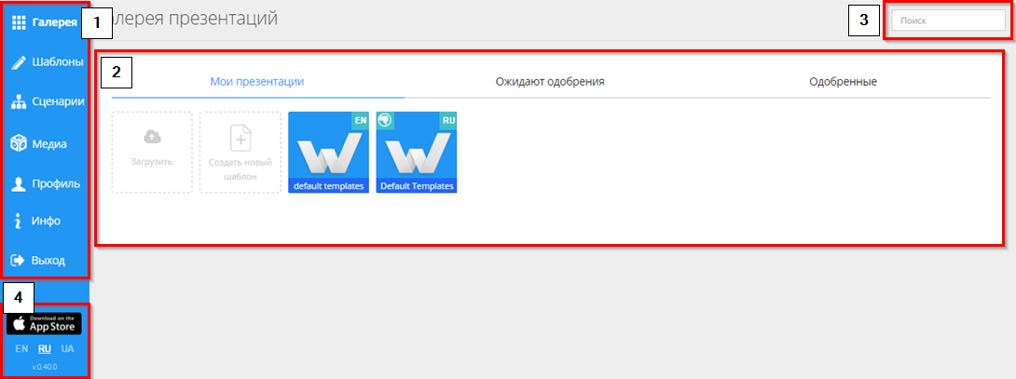

Главный экран состоит из 4 основных частей:

1. Навигационная панель.

Здесь расположены кнопки перехода в основные разделы инструмента:

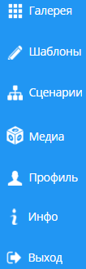

1. Рабочая область, список презентаций, а также элементы загрузки и сортировки.
2. Поиск презентаций.
3. Панель выбора языка.

## 5.1. Галерея

В «Галерее презентаций» находятся презентации, добавленные пользователем. Вы можете загружать новые, либо создавать шаблонные презентации, копировать, удалять и править их, изменять структуру, просматривать готовые слайды, а также экспортировать презентации в необходимом вам формате. «Галерея презентаций» разделена на 3 вкладки – «Мои презентации», «Ожидают одобрения» и «Одобренные».

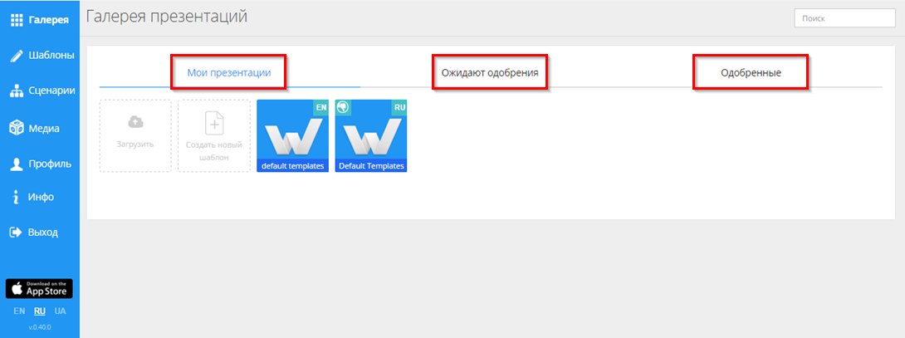

«Загрузить» открывает список источников для загрузки презентации.

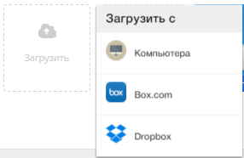

«Создать новый шаблон» открывает Мастер шаблонов, где доступны функции «Создать собственную презентацию» и «Использовать предварительно созданные шаблоны».

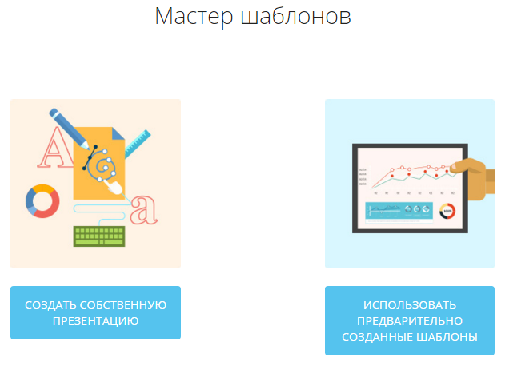

Контекстное меню презентации содержит:

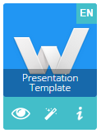

 - «Просмотр» - кнопка для предварительного просмотра презентации.

- «Редактирование» - кнопка для перехода в режим редактирования выбранной презентации.

 - «Инфо» - кнопка для перехода к боковой панели управления презентацией.

Боковая панель управления презентацией:

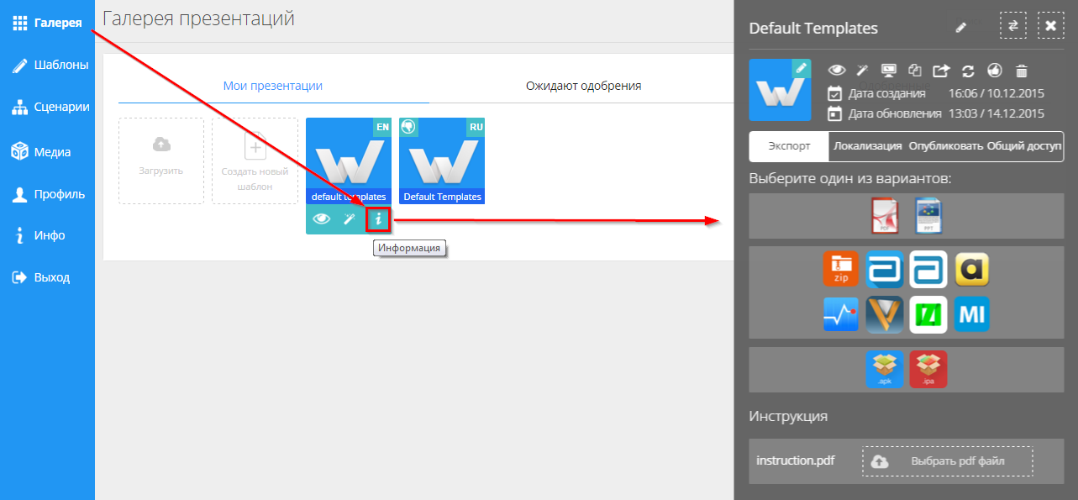

### 5.1.1. Создание шаблона презентации

eWizard предоставляет несколько способов создания шаблонных презентаций, одним из которых является использование «Мастера шаблонов» в разделе «Галерея». Для вызова «Мастера шаблонов», выберите «Создать новый шаблон»:

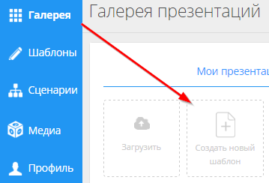

В Мастере шаблонов выберите «Создать собственную презентацию», либо «Использовать предварительно созданный шаблон», что позволяет выбрать из списка готовый шаблон презентации.

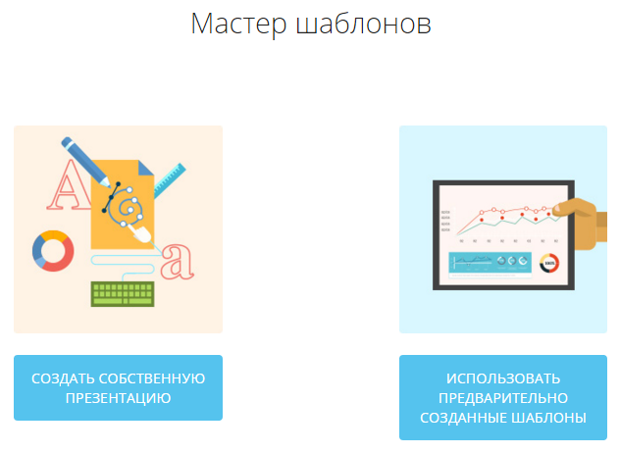

Откроется экран добавления глав в презентацию:

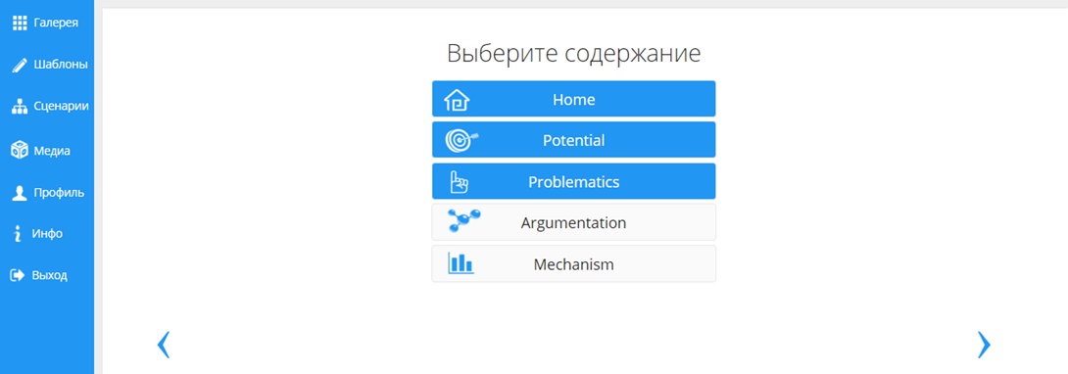

При выборе глав вы можете произвольно менять их расположение.

После выбора необходимых глав, при нажатии стрелки справа (далее) вы можете:

* Ввести название будущей презентации;
* Указать язык презентации;
* Добавить иконку (лого);
* Выбрать одну из доступных тем цветового оформления;

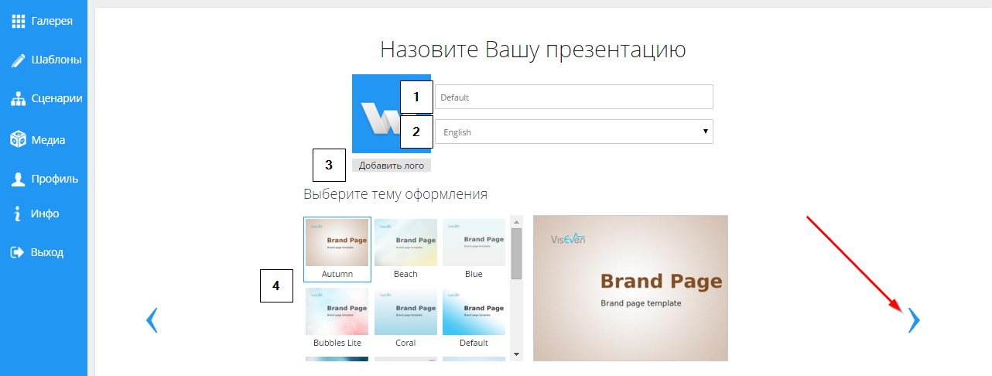

Нажав «далее», вы перейдете к финальному окну создания презентации:

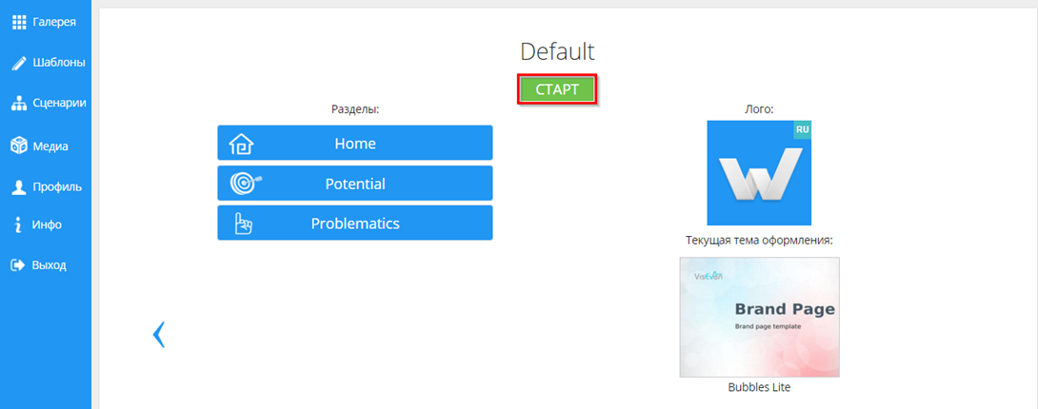

Чтобы создать презентацию, нажмите на кнопку «СТАРТ».

### 5.1.2. Загрузка презентации

Если у вас уже есть HTML5 презентация, и вы хотите ее отредактировать с помощью инструмента eWizard, тогда вам необходимо импортировать выбранную презентацию в инструмент. Для этого, нажмите «Загрузить»:

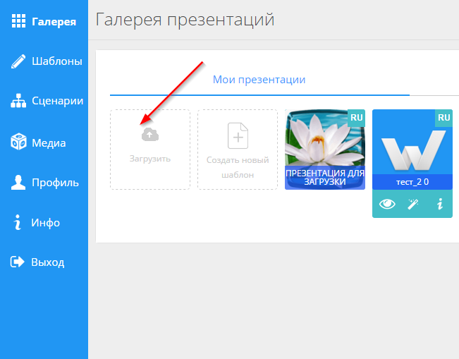

Перед вами откроется контекстное меню, в котором необходимо выбрать источник загрузки презентации.

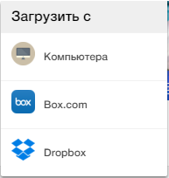

Презентация, которая будет импортирована в eWizard, должна быть предварительно сохранена в виде архива в формате «.zip».

Минимальная структура архива:

* Папки:
  + app
* Файлы:
  + bower.json
  + index.html
  + package.json
  + structure.json
  + spa-ctl.json

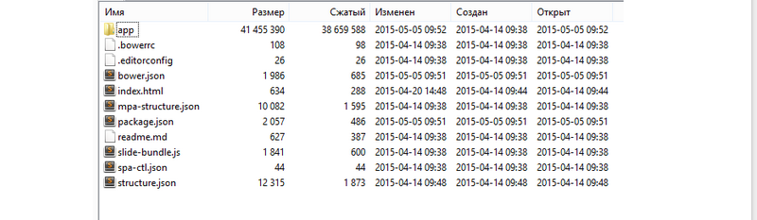

Выберите необходимую презентацию и нажмите кнопку «Открыть»:

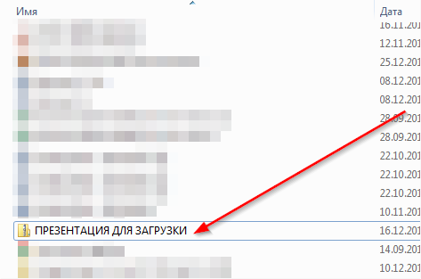

После окончания загрузки и обработки, презентация появится в списке загруженных презентаций в «Галерее», где будет доступна для просмотра и редактирования.

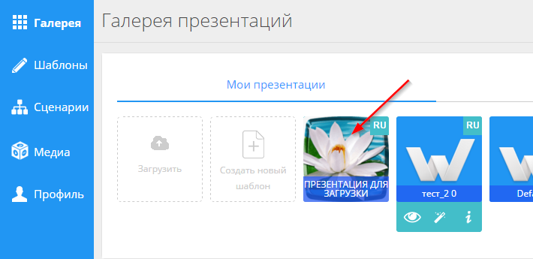

### 5.1.3. Просмотр презентации

Чтобы просмотреть загруженную либо созданную вами шаблонную презентацию, перейдите в раздел «Галерея» и в контекстном меню нажмите «Просмотр».

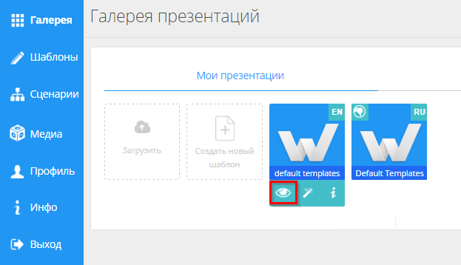

Откроется первый слайд презентации. Нажмите кнопку навигации (2) для перехода к другому разделу (chapter). Переключать слайды можно с помощью свайпа в сторону или же с помощью специальных кнопок (1).

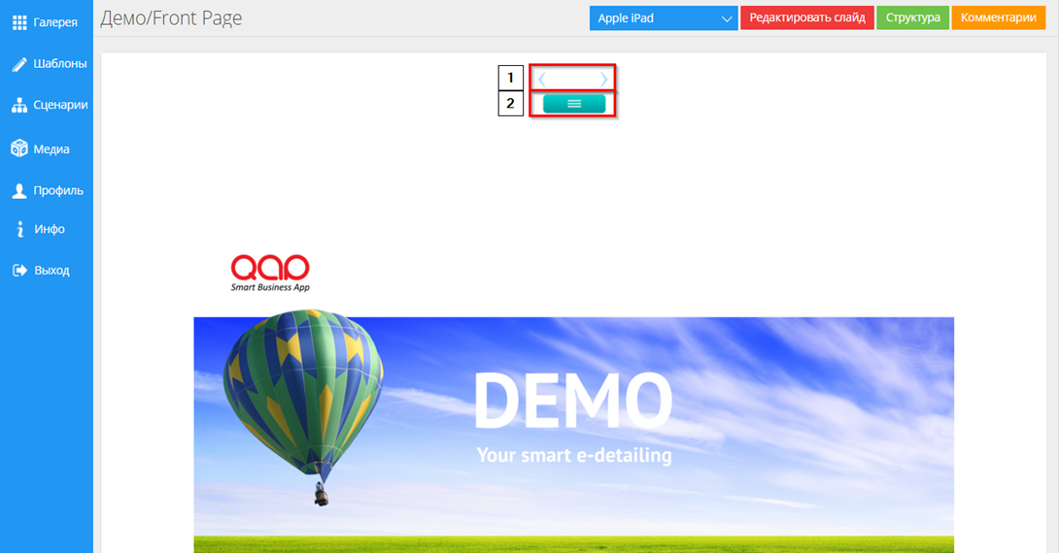

Есть возможность изменить режим отображения презентации в соответствии с мобильным устройством, для которого она предназначена. Чтобы сделать это, нажмите на кнопку «Изменить режим просмотра» в правом-верхнем углу экрана:

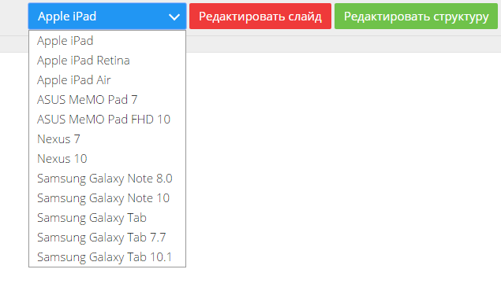

Список устройств, разрешение которых доступно для изменения режима просмотра: Apple iPad, Apple iPad Retina, Apple iPad Air, ASUS MeMO Pad 7, ASUS MeMO Pad FHD 10, Nexus 7, Nexus 10, Samsung Galaxy Note 8.0, Samsung Galaxy Note 10, Samsung Galaxy Tab, Samsung Galaxy Tab 7.7, Samsung Galaxy Tab 10.1.

Находясь в режиме просмотра презентации, вы можете перейти к редактированию открытого слайда или всей структуры. Для этого нажмите «Редактировать слайд» либо «Редактировать структуру» соответственно.

*Примечание: процесс редактирования слайдов и структуры презентаций детально рассмотрен в последующих главах.*

### 

## 5.2. Шаблоны

Раздел «Шаблоны» предназначен для быстрого создания шаблонной презентации с одним разделом, используя набор шаблонных слайдов и без использования «Мастера шаблонов» (вручную). Перейдите в «Шаблоны»:

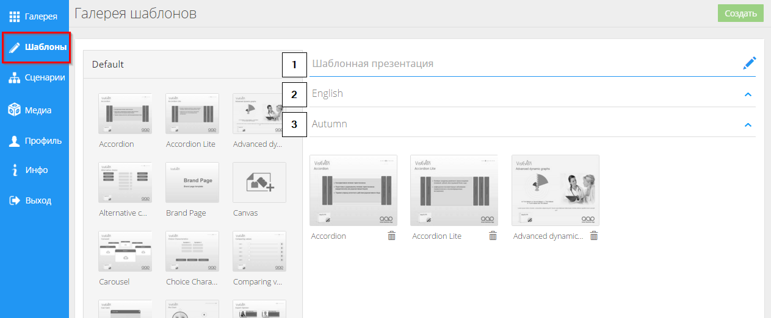

В появившемся меню вы можете:

* + 1. Указать имя презентации;
    2. Выбрать язык;
    3. Выбрать тему;

Нажимайте на слайды, для добавления их в презентацию. Введите имя презентации и нажмите «Создать».

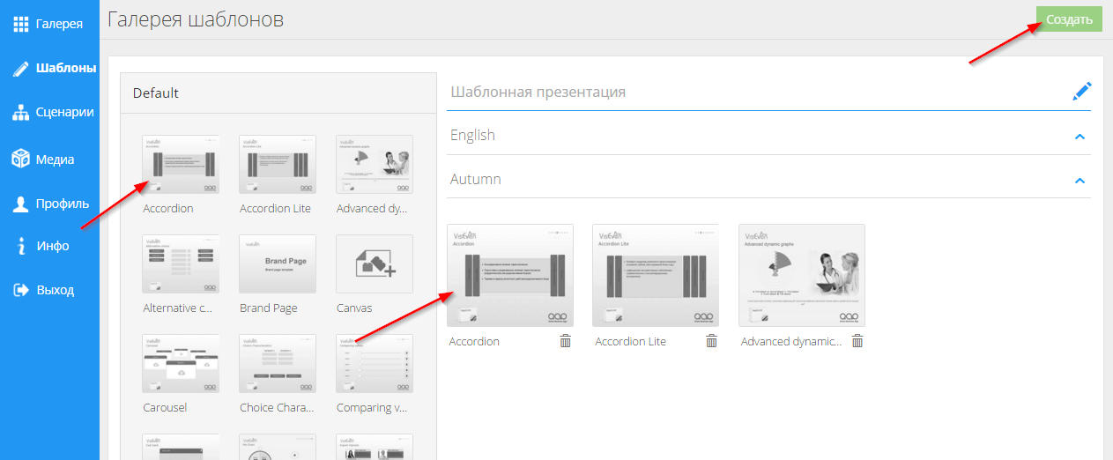

Откроется структура презентации, где доступны функции добавления разделов и последующая сортировка слайдов.

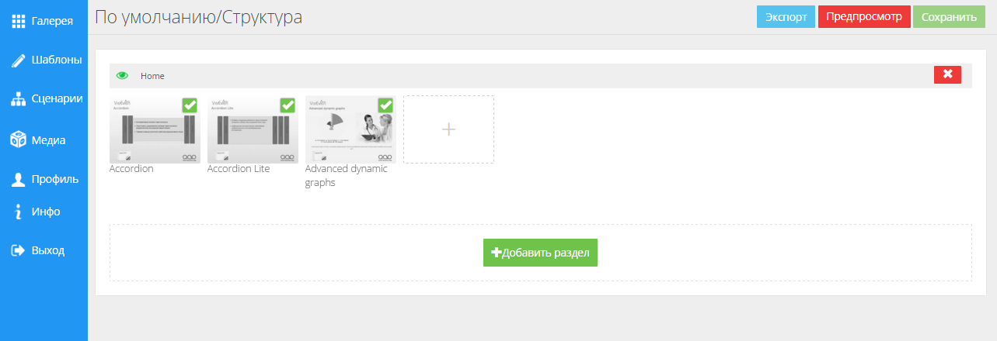

После создания, презентация станет доступна в разделе «Галерея»:

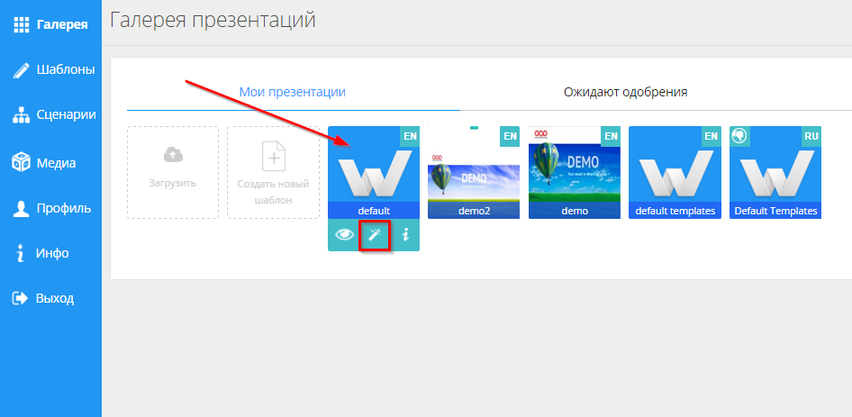

## 5.3. Сценарий

Данный раздел предназначен для создания сценарных презентации, комбинируя слайды из разных презентаций раздела «Галерея». Вы можете добавлять, удалять слайды, изменять их порядок, а также просматривать и сохранять созданные сценарии. Для создания новой сценарной презентации нажмите кнопку «Создать новый сценарий»:

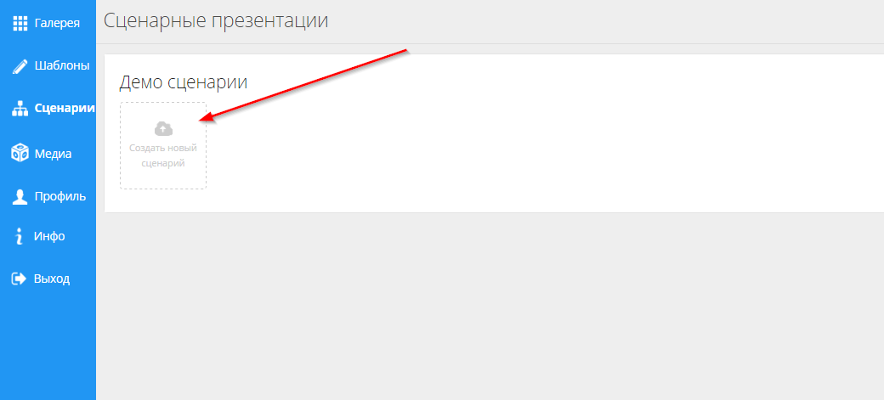

Экран создания сценарной презентации:

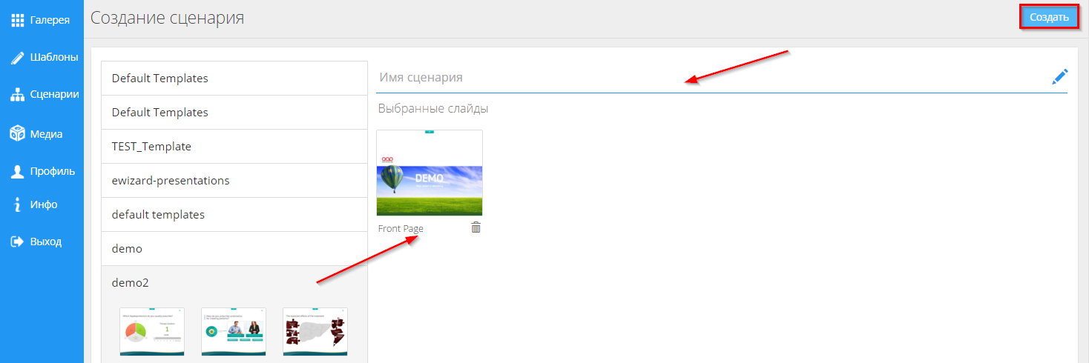

Нажимайте на названия презентаций для открытия списков слайдов. Нажимайте на нужные слайды, и они появятся в указанной области.

Укажите имя сценария и нажмите «Создать», после чего, сценарная презентация появится в разделе «Сценарий»:

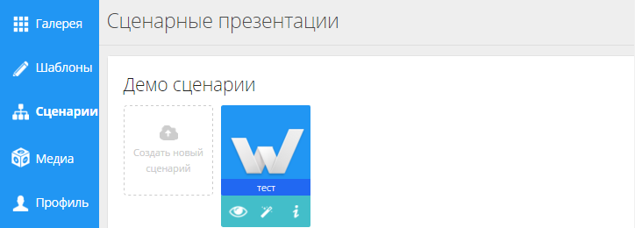

## 5.4. Медиа

Данный раздел предназначен для загрузки и хранения изображений, видео и PDF-файлов, для последующего их использования при создании / редактировании презентаций. Здесь вы найдете:

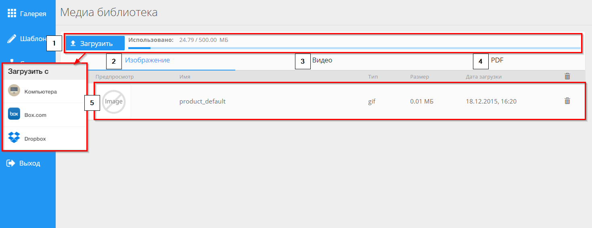

1. «Загрузить» позволяет загружать файлы и представленного списка источников. Рядом расположена шкала, отображающая общий объем хранилища и объем загруженных файлов.
2. «Изображения» - вкладка, содержит все изображения, загруженные в Медиа библиотеку.
3. «Видео» - вкладка, содержит все видеофайлы, загруженные в Медиа библиотеку.
4. «PDF» - вкладка, содержит все PDF-файлы, загруженные в Медиа библиотеку.
5. Краткая информация о загруженном файле. Чтобы удалить файл из Медиа библиотеки, нажмите.

## 

## 5.5. Профиль

Раздел «Профиль» содержит информацию об имени, фамилии и почте пользователя, а также позволяет изменить пароль:

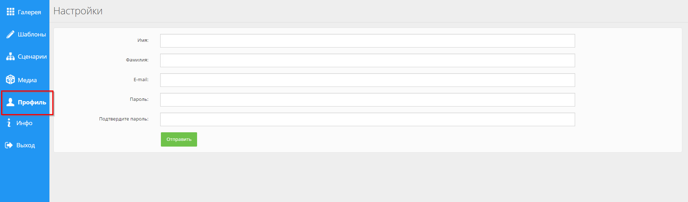

## 5.6. Инфо

В разделе «Инфо» находится основная информация о приложении eWizard. Здесь вы также найдете руководство пользователя.

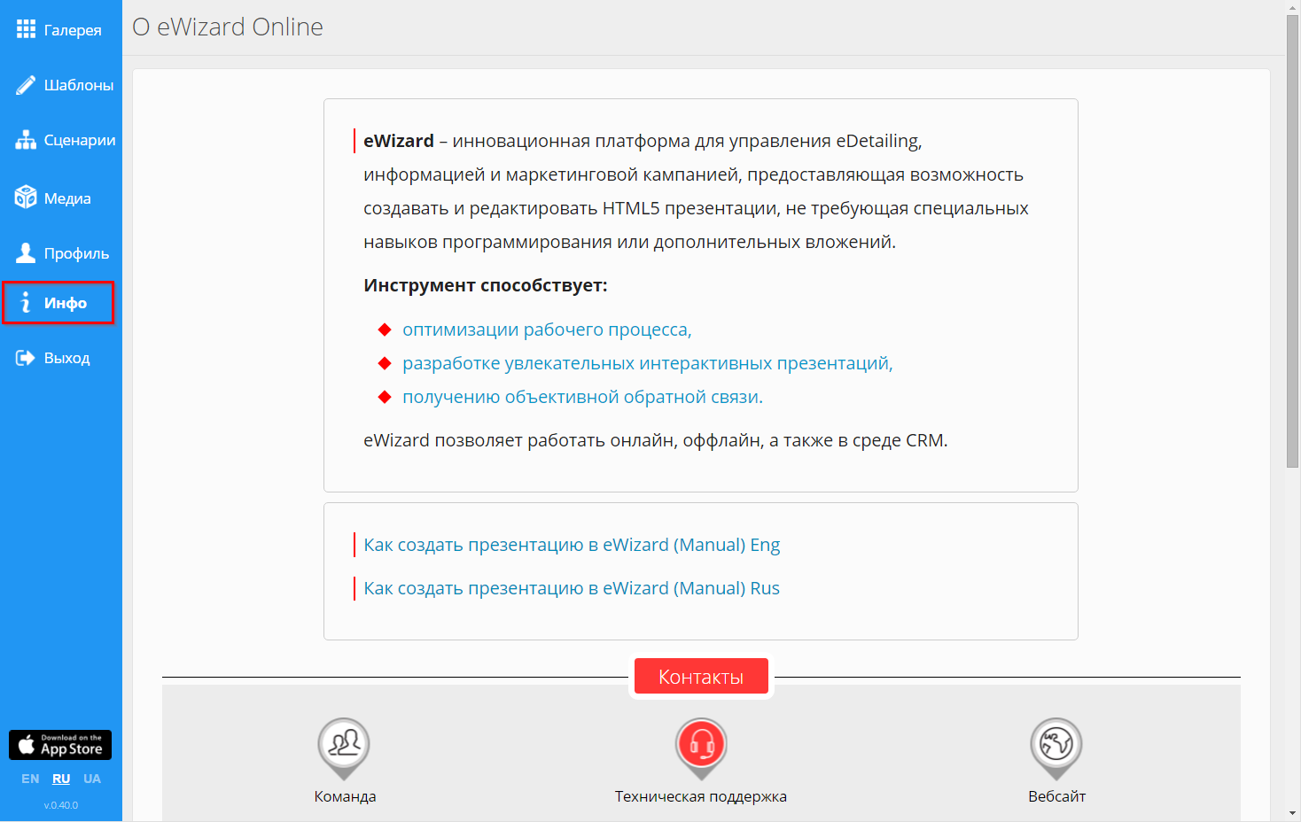

Чтобы оставить отзыв, заполните форму в нижней части окна и нажмите «Оставить отзыв»:

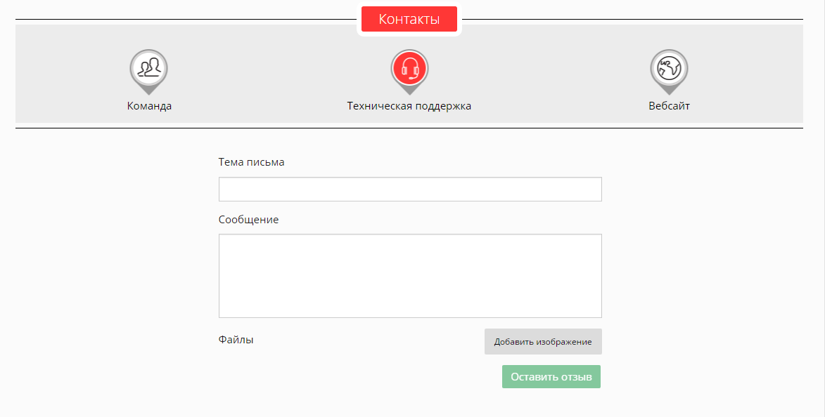

# 6. Редактирование и экспорт

Данный раздел описывает процесс редактирования презентаций, слайдов, а также отдельных их элементов.

## 6.1. Редактирование структуры презентаций

Для редактирования, откройте контекстное меню презентации и выберите () «Редактировать»:

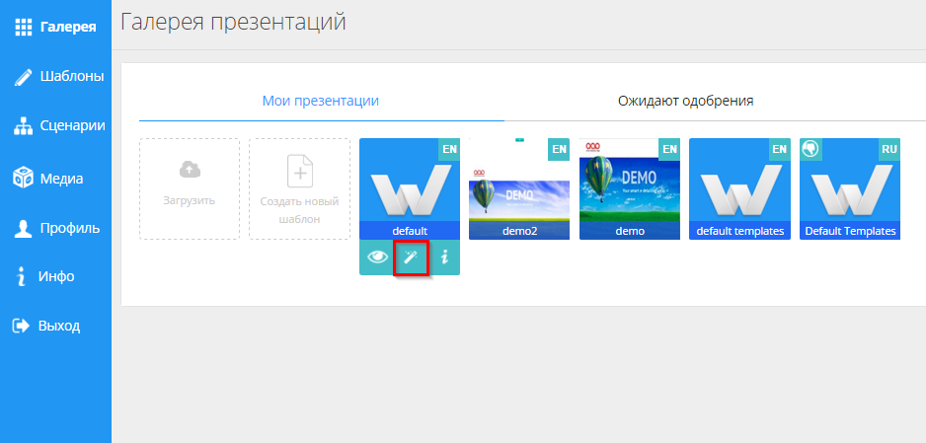

В режиме редактирования, слайды презентации группируются по разделам:

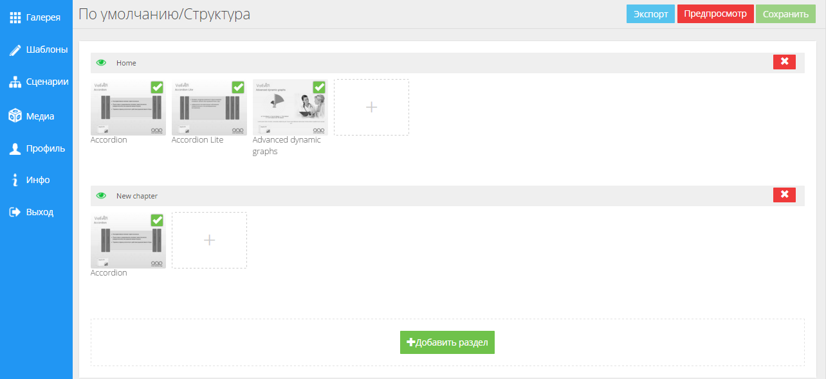

Нажмите «Добавить раздел», для добавления новых разделов в вашу презентацию:

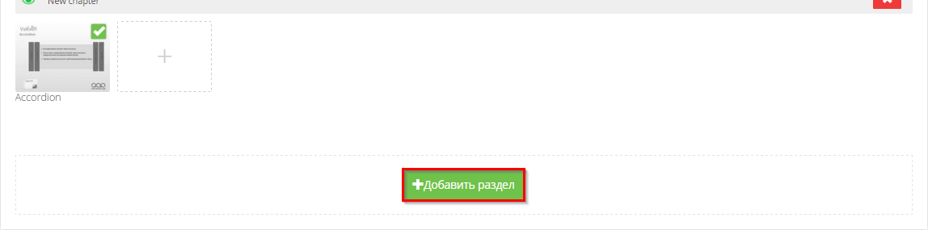

В появившемся поле впишите название нового раздела и нажмите «Сохранить» ():

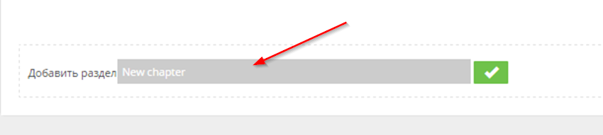

Вы можете добавлять к нему слайды, как и к другим разделам. Также вы можете удалить его целиком из структуры презентации, нажав.

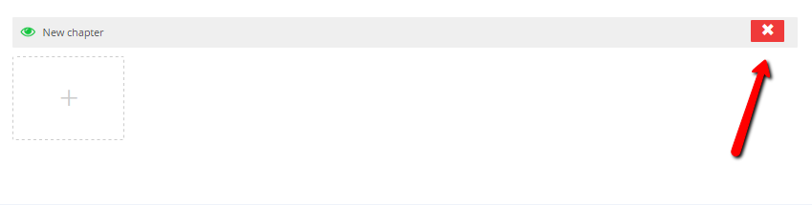

После нажатия, нажмите «Отмена», для отмены или «Удалить», для подтверждения действия.

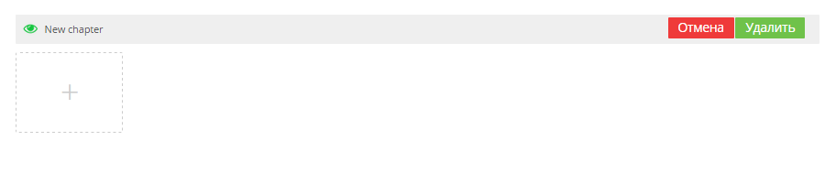

Чтобы добавить слайды в раздел, нажмите на область с «+» последовательно добавьте нужные слайды из списка:

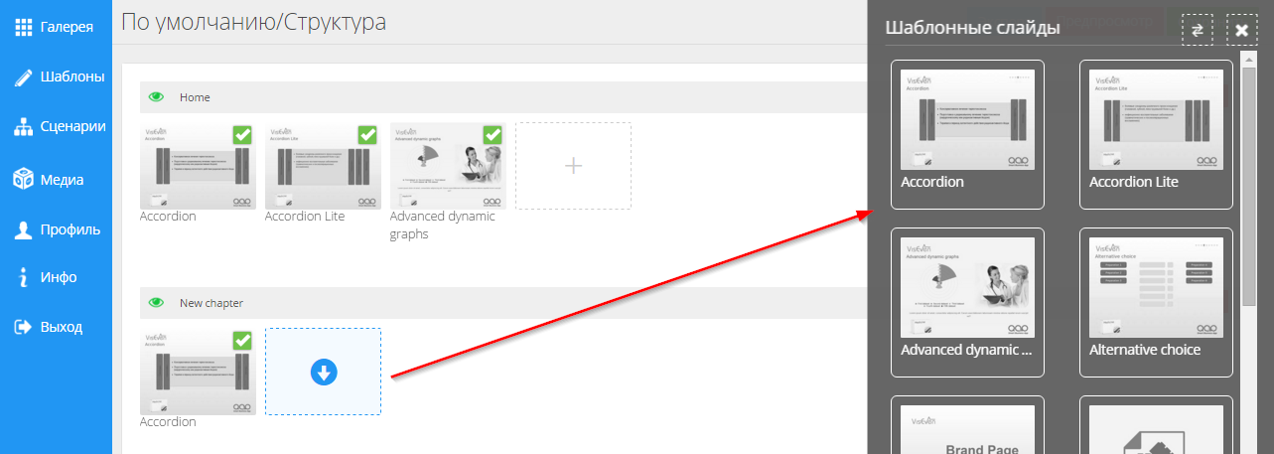

Все слайды по умолчанию активны (отмечены зелеными галочками) и будут отображены при показе презентации. Если вы хотите «отключить» какой-либо слайд, снимите отметку со слайда нажав на нее. Так, слайды без пометки будут присутствовать в презентации, но не отобразятся при просмотре.

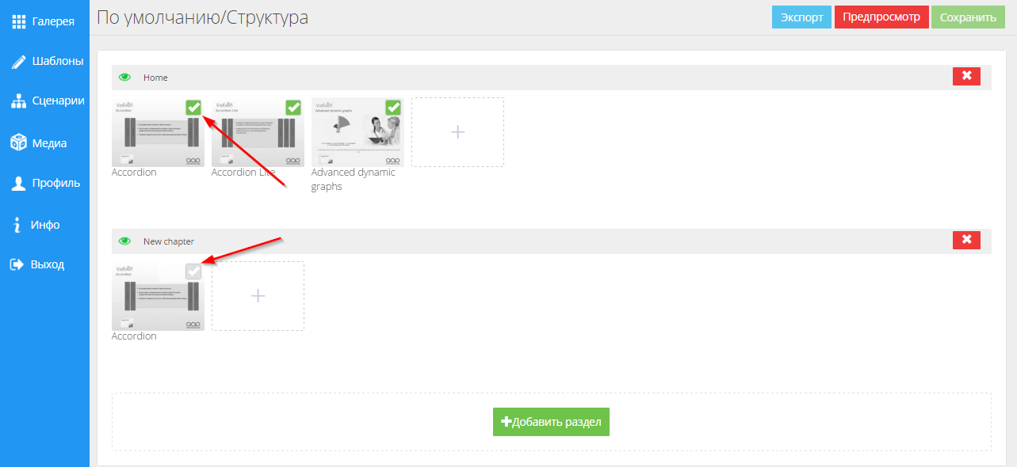

Аналогично, можно отключать целые разделы нажатием. Если вы хотите временно отключить один или несколько разделов, измените статус иконки:

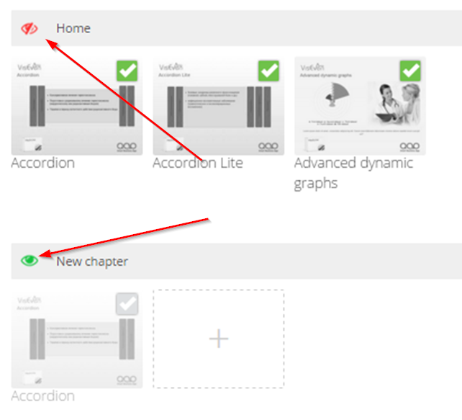

По завершению редактирования структуры презентации, нажмите «Сохранить».

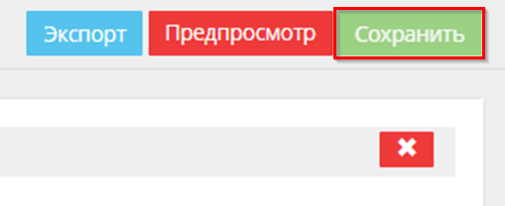

## 6.2. Редактирование слайдов презентации

Чтобы перейти к редактированию слайда из структуры презентации, нажмите на иконку слайда и выберите «Редактировать слайд» () в контекстном меню:

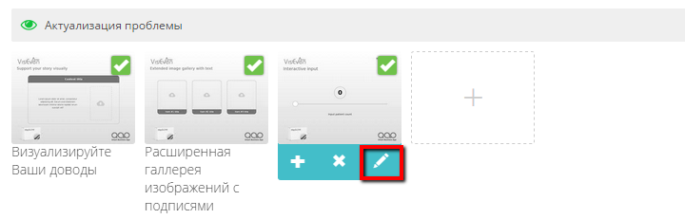

*Примечание: вы также можете перейти к редактированию слайда прямо из режима просмотра презентации, нажав на кнопку «Редактировать слайд» на соответствующем слайде в правом-верхнем углу экрана:*

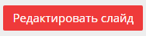

В правой части экрана откроется меню для редактирования содержимого слайда:

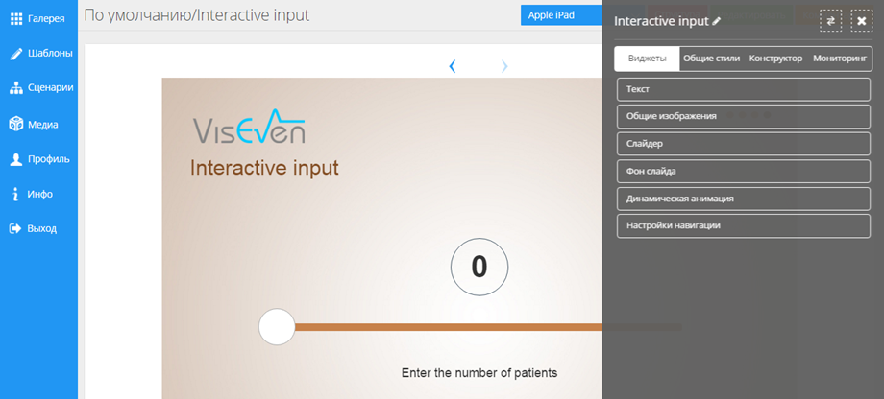

Изменяя различные пункты меню, вы можете создать необходимый вам слайд из доступного шаблона для его дальнейшего использования.

Панель редактирования состоит из 4 основных разделов:

1. «Виджеты» - все элементы выбранного слайда, сгруппированные по блокам.
2. «Общие стили» - стили для всех слайдов презентации, которые можно править.
3. «Конструктор» - список элементов, которые можно добавить на слайд (текст, изображение, видео, карточку или слайдер).
4. «Мониторинг» - доступен для слайдов с динамически изменяющимися элементами, такими как слайдеры.

### 6.2.1. Виджеты

Раздел «Виджеты» содержит основные инструменты редактирования элементов слайда презентации. Общий список элементов для добавления на слайд сгруппирован по блокам:

* «Текст»;
* «Общие изображения»;
* «Динамические элементы»;
* «Видео»;
* «Слайдер»;
* «Фон слайда»;
* «Динамическая анимация»;
* «Настройки навигации»;
* «Список карточек»;
* «Карусель»;
* «Cover Flow»;
* «Flip-карта»;
* «Кнопка»;
* «Изображение».

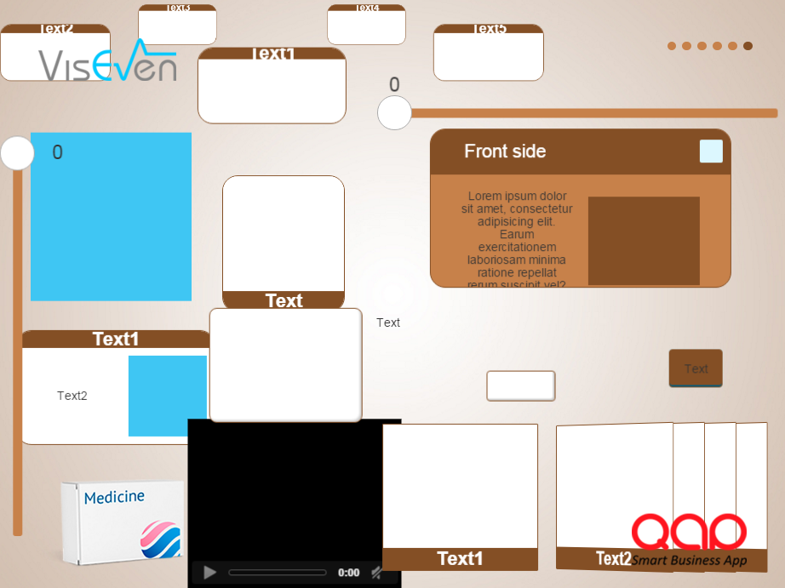

В списке также могут присутствовать блоки уникальных элементов, доступных на определенных слайдах:

* «Секторная диаграмма»,
* «Динамическая секторная диаграмма»,
* «Диагноз»,
* «Препарат»,
* «Критерии оценки»,
* «Нумерованный список»,
* «Опросник»,
* «Аккордеон»
* «Динамические графики с расширенным функционалом»
* «База знаний»

Процесс редактирования данных элементов идентичен процессу редактированию базовых элементов.

*Примечание: наличие и содержимое разных блоков в разделе «Виджеты» зависит от содержимого выбранного слайда. Рассмотрим, как можно редактировать разные элементы.*

#### 1. Текст и заголовки

Блок «Текст» содержит тексты слайда презентации, а также, некоторые тексты интерактивных и динамических элементов:

* Изменить заголовок:

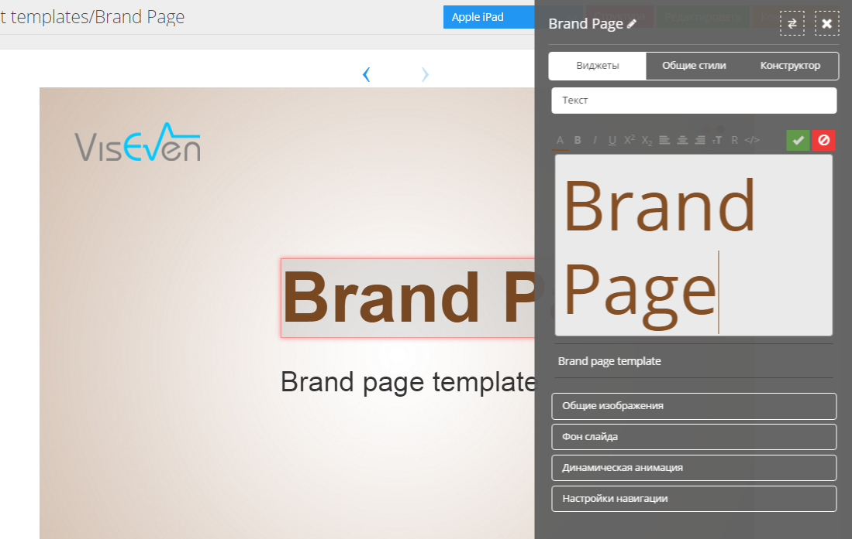

* И подзаголовок:

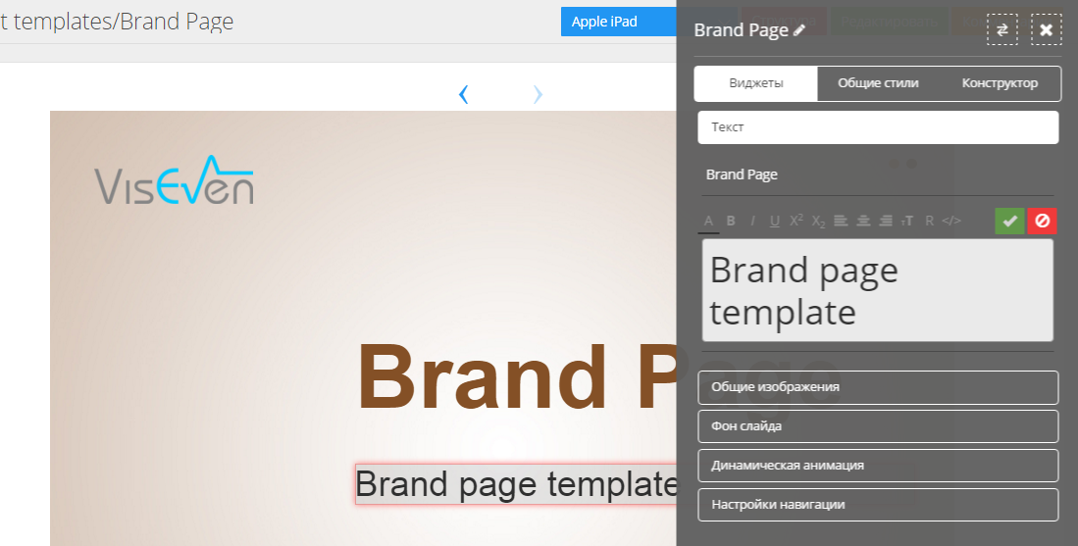

Для изменения оформления текста, используйте набор специальных инструментов.

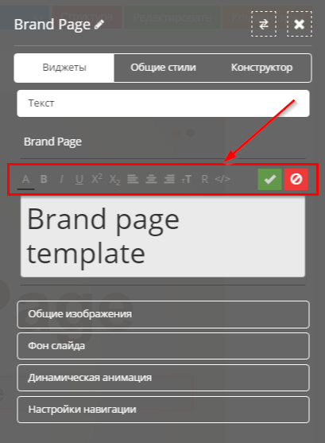 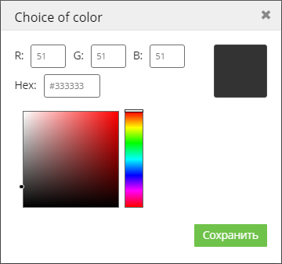

Доступные функции:

* 1. изменить цвет всего текста; при нажатии открывает меню выбора цвета:

2) сделать часть или весь текст полужирным (Bold);

3) выделить весь или часть текста курсивом;

4) сделать весь или часть текста подчеркнутым;

5) сделать весь или часть текста в верхнем индексе;

6) сделать весь или часть текста в нижнем индексе;

7) выравнивание текста по левому краю;

8) выравнивание текста по центру;

9) выравнивание текста по правому краю;

10) изменить размер шрифта; при нажатии открывает меню выбора шрифта и размера текста:

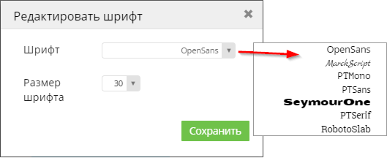

11) добавить ссылку к тексту;

12) включить режим редактирования с использованием HTML кода.

#### 2. Общие изображения

Блок «Общие изображения» позволяет добавлять / редактировать изображения, для всех слайдов презентации:

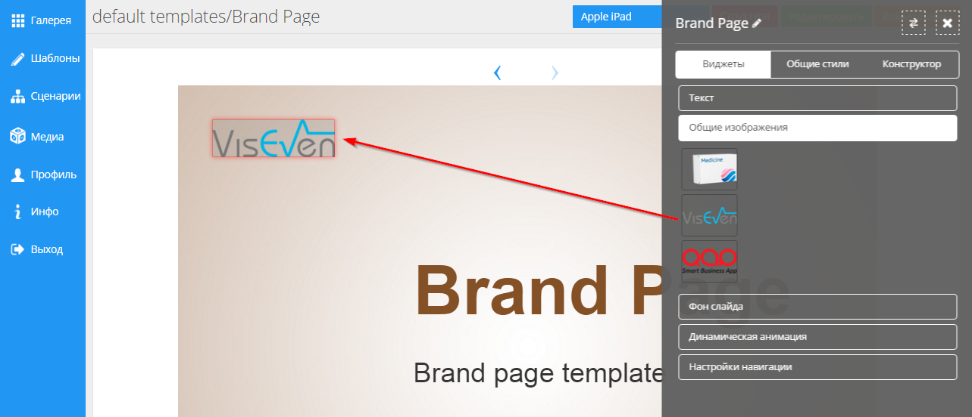

Нажатие на ярлык открывает меню загрузки / редактирования:

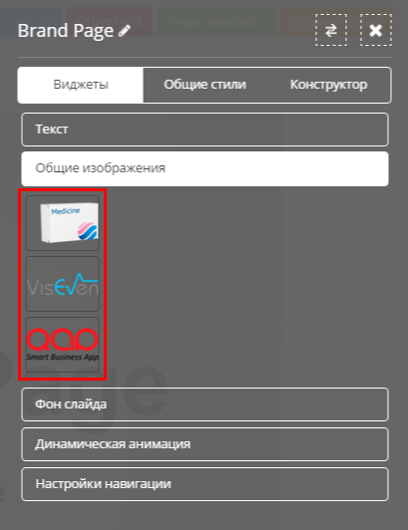 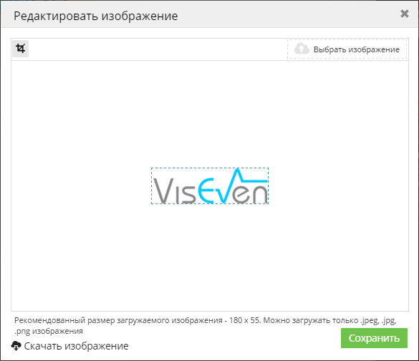

Меню редактирования часто используется при редактировании различных элементов презентации и имеет общий набор инструментов

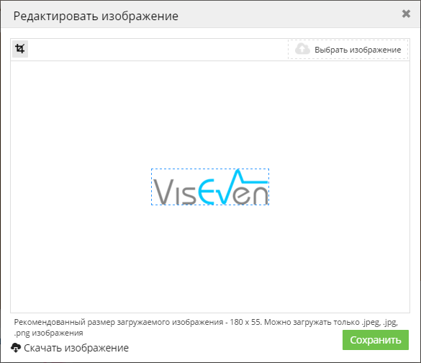

Элемент позволяет увеличивать / уменьшать изображение в заданной области, тем самым отображая только определенную его часть:

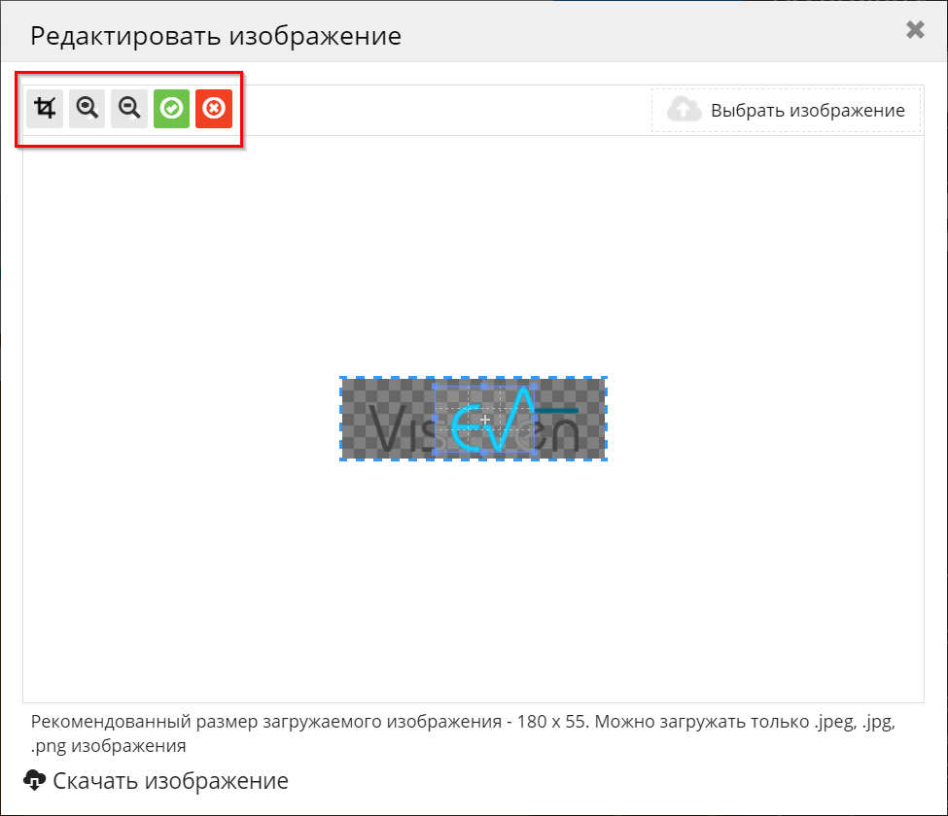

При помощи инструмента кроп (регулируемая зона синего цвета) на изображении, можно отметить какая область изображения (либо изображение целиком) будет отображаться.

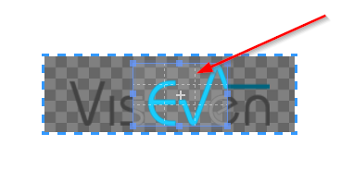

«Выбрать изображение» открывает окно Медиа библиотеки, где вы можете выбрать новое изображение:

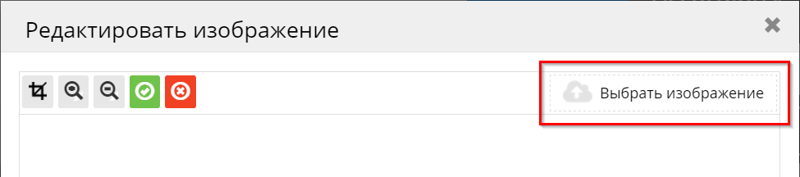

Отметьте галочкой нужное изображение и нажмите «Выбрать». Вы также можете загрузить его из доступного списка источников.

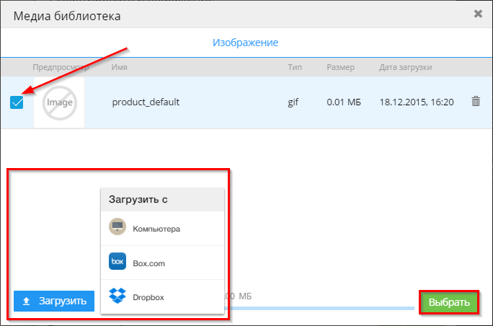

Внизу окна редактирования расположена информация о рекомендуемом разрешении используемого изображения и доступные форматы загружаемых файлов.

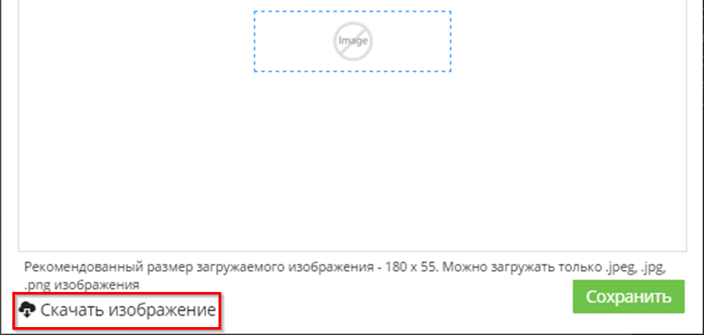

«Скачать изображение» производит загрузку изображения на ваш ПК.

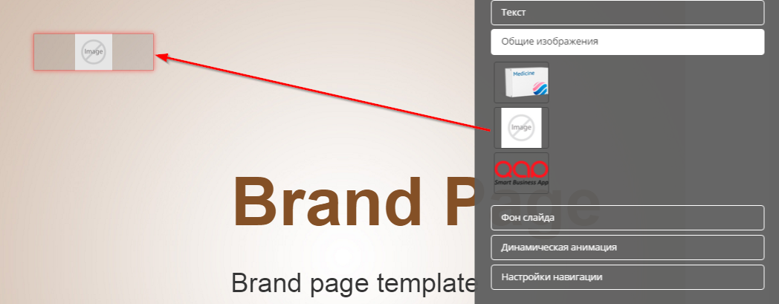

После нажатия «Сохранить», новое изображение отобразится на всех слайдах текущей презентации:

#### 3. Динамические элементы

«Динамические элементы» позволяет добавлять и редактировать изображения (.gif, .jpeg, .jpg, .png) на раннее заданной области слайда:

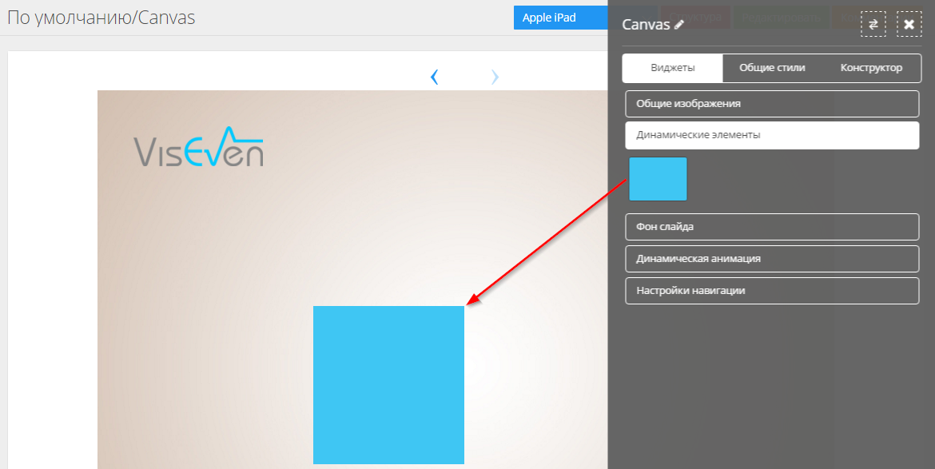

Окно редактирования «Фоновых изображений» идентично окну редактирования «Общих изображений», за исключением видоизмененного списка инструментов позиционирования в фоновой области:

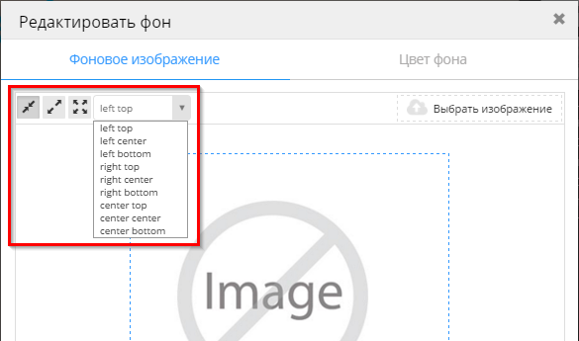

 - Использовать базовый размер изображения.

 - Увеличить изображение.

 - Растянуть изображение на весь слайд

Также присутствует возможность создания фона. Для этого перейдите в «Цвет фона»:

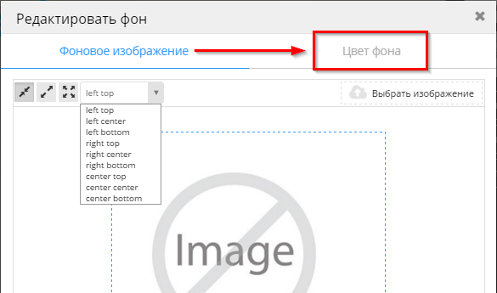

В окне редактирования вы можете:

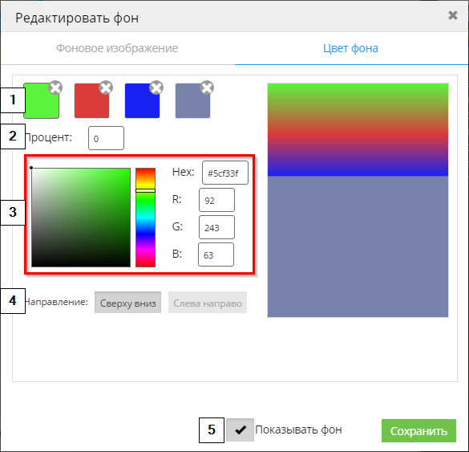

* 1. Задать количество цветов (максимум 4).
  2. Указать процент слайда, который будет «закрашен» выбранным цветом.
  3. Выбрать цвет из RGB-схемы.
  4. Указать направление размещения цветов.
  5. Функция «Показывать фон» позволяет скрывать / отображать фоновый элемент на слайде (присутствует на обоих вкладках).

#### 4. Видео

Блок «Видео» позволяет добавить видео на слайд презентации:

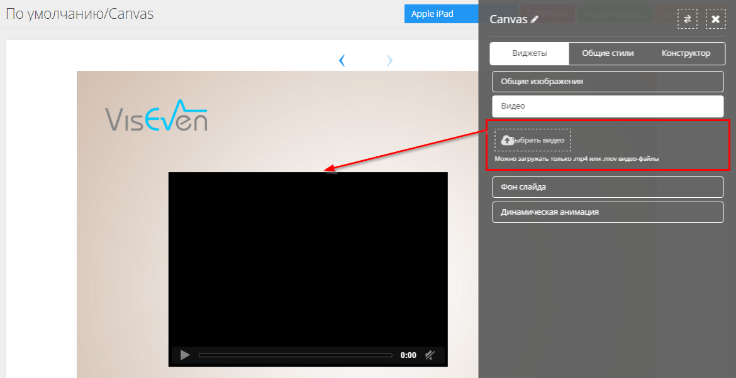

Важно отметить, что для загрузки подходят видео-файлы только в форматах.mp4 и .mov.

«Выбрать видео» открывает окно Медиа библиотеки:

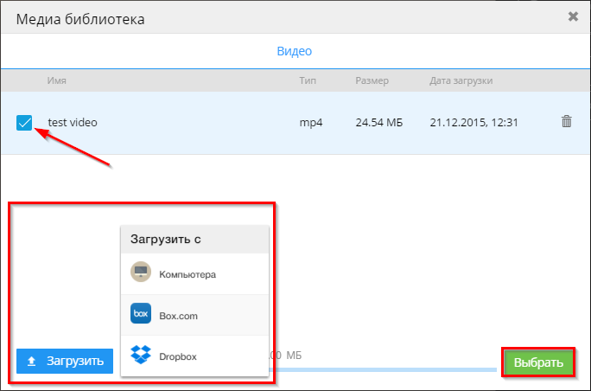

Отметьте галочкой нужное видео и нажмите «Выбрать». Вы также можете загрузить его из доступного списка источников.

#### Слайдер

Блок «Слайдер» содержит список параметров одноименных элементов на выбранном слайде презентации. При взаимодействии с параметрами слайдера в боковом меню, он будет подсвечиваться на слайде. Это удобно при наличии нескольких одинаковых элементов.

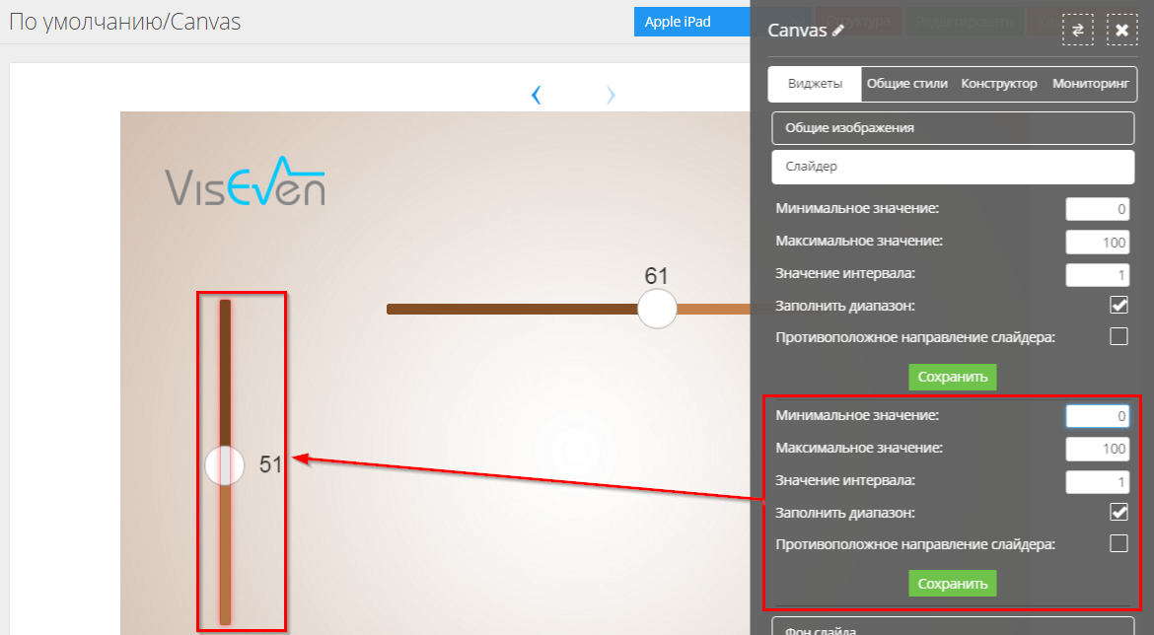

Вы можете задать:

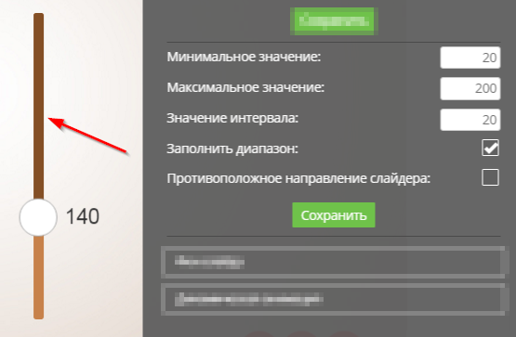

* Минимальное значение – минимально-возможное значение слайдера.
* Максимальное значение – максимально-возможное значение слайдера.
* Значение интервала – минимальный показатель при смещении «бегунка» слайдера.
* «Заполнить диапазон» - если активен, «подкрашивает» заполненную область слайдера.
* «Противоположное направление слайдера» - если активен, изменяет направление прокрутки слайдера в противоположную сторону.

#### Фон слайда

«Фон слайда» позволяет редактировать параметры фона текущего слайда, посредством добавления изображений, а также созданием собственной цветовой схемы.

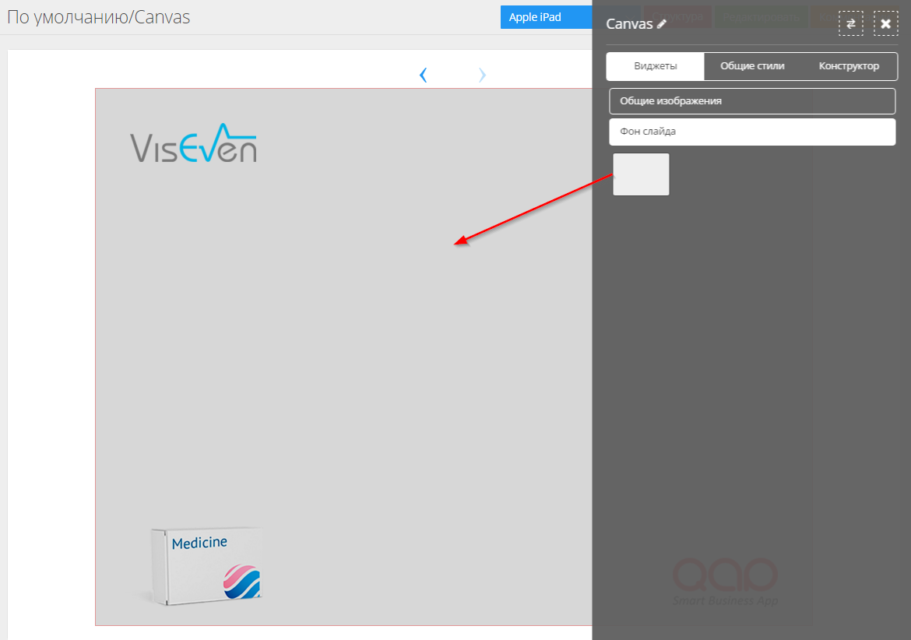

Элементы редактирования фона идентичны элементам редактирования «Общих изображений» и «Динамических элементов». Также присутствуют инструменты как редактирования, так и позиционирования изображения на слайде:

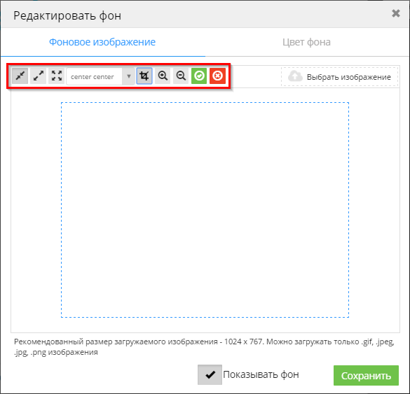 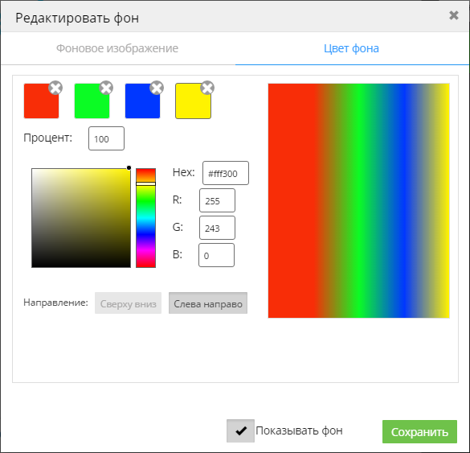

#### Динамическая анимация

Блок «Динамическая анимация» позволяет настроить анимацию интерактивных элементов. При наличии на слайде нескольких динамических элементов, в боковом меню будут расположены панели настроек для каждого из них. При внесении настроек в блок, выбранный элемент на слайде будет подсвечиваться:

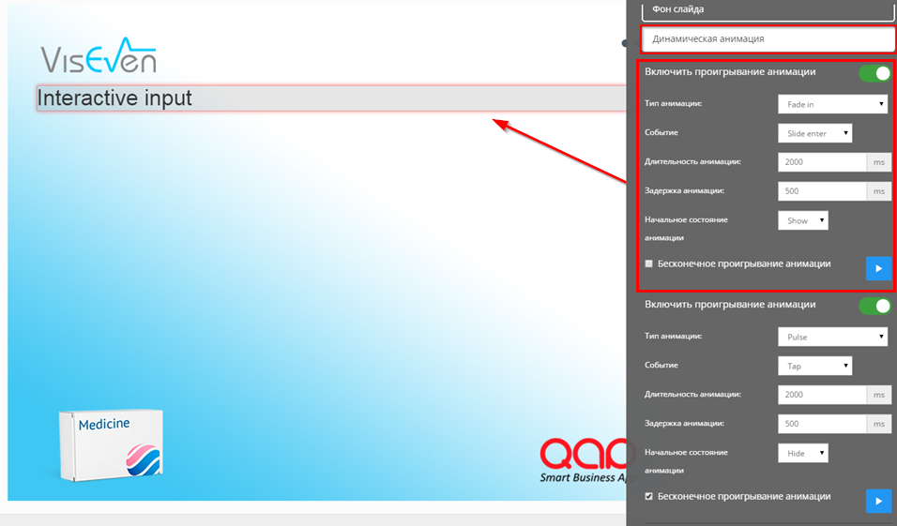

Смена положения переключателя «Включить проигрывание анимации», открывает блок настроек:

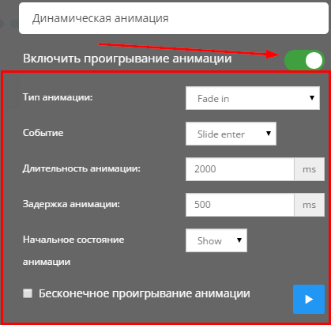

Панель содержит настройки:

1. Выбор типа анимации из выпадающего списка:

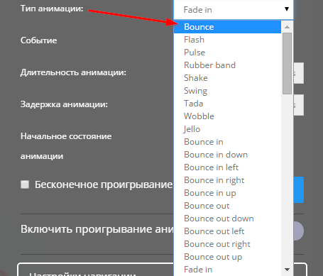

1. Выбор события, которое запускает анимацию. К примеру, при добавлении события «Tap», элемент будет появляться при нажатии (Tap) по области своего расположения на слайде. При добавлении «Hold», элемент будет появляться после непродолжительного нажатия по области своего расположения на слайде.

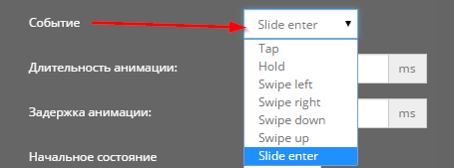

1. Настройка длительности анимации (указывается в миллисекундах).



1. Настройка времени задержки перед началом проигрывания (указывается в миллисекундах).



1. Начальное состояние анимации (спрятана/отображается).

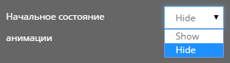

1. Включить или отключить бесконечное проигрывание анимации.



#### Настройки навигации

«Настройка навигации» позволяет добавить динамический переход на интерактивный элемент.

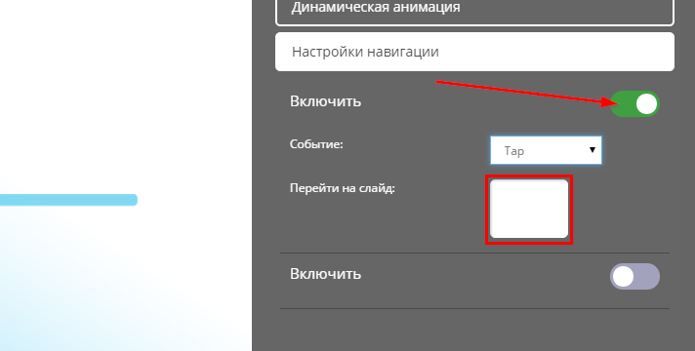

Смените положение переключателя «Включить», чтобы открыть панель настроек навигации. В меню «Событие» выберите событие, которое запустит переход на другой слайд.

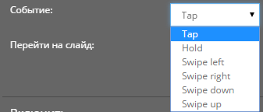

При нажатии на элемент «Перейти на слайд», перед вами откроется список слайдов данной презентации, в котором необходимо выбрать нужный. После выбора слайда, нажмите «Сохранить».

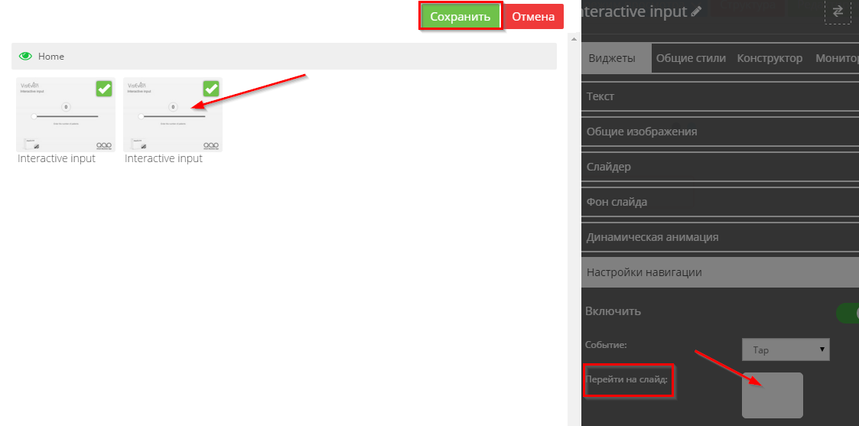

#### Список карточек

Блок «Список карточек» позволяет редактировать добавляемый на слайд элемент с карточкой.

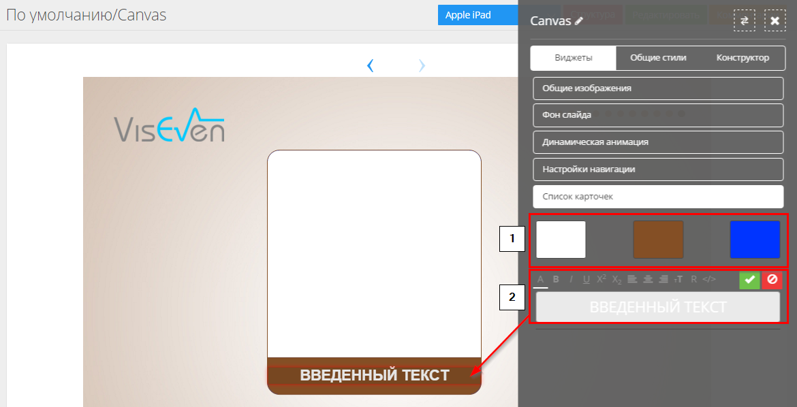

Панель редактирования условно поделится на два пункта:

* 1. Редактирования цветовой схемы карточки. Инструменты редактирования цветовой схемы идентичны инструментам «Общих изображений» и «Динамических элементов».

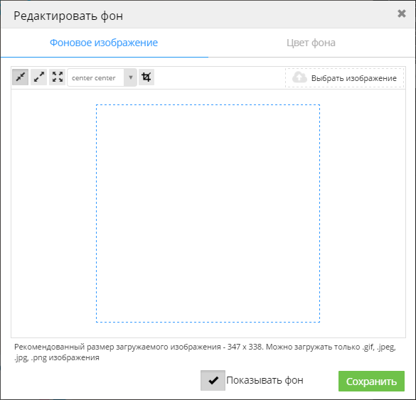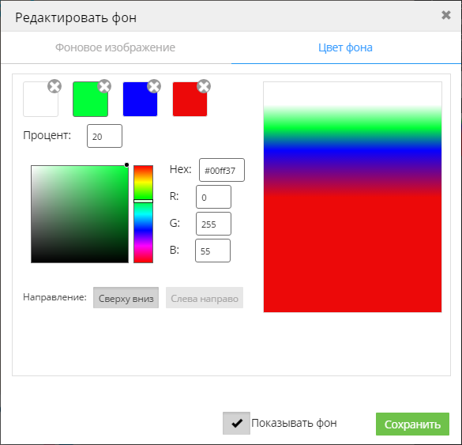

* 1. Редактирования текста. С детальным описанием инструментов редактирования текста можно ознакомиться в главе «Текст и заголовки».

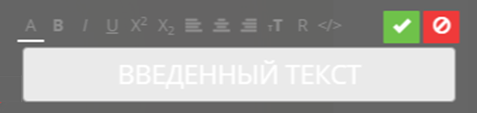

#### Карусель

Блок «Карусель» позволяет редактировать настройки «Карусели» на слайде презентации.

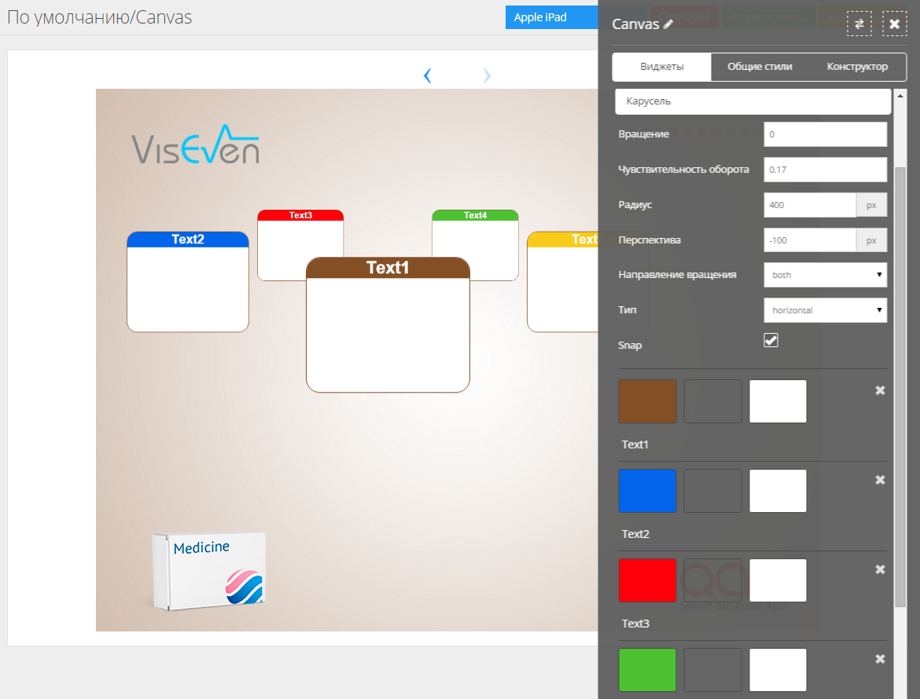

Меню редактирования условно делится на два пункта:

* 1. Параметры работы элемента:

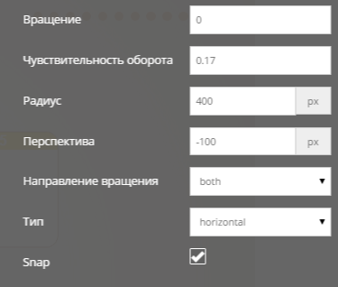

* Вращение – при отключенном «Snap», начальный поворот карусели (0-360°).
* Чувствительность оборота – скорость вращения карусели.
* Радиус – расстояние между карточками.
* Перспектива – «пространственное» расположение карточек на слайде.
* Направление вращения – направление вращения (вправо /влево / обе стороны).
* Тип – тип карусели (горизонтальная / вертикальная).
* Snap – если активно, автоматически фокусируется на ближайшей карточке при остановке карусели.
  1. Параметры цветовой схемы и текста заголовков:

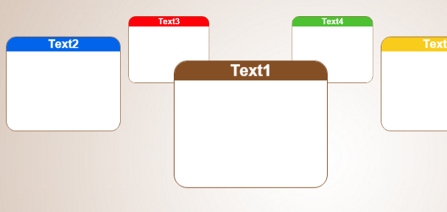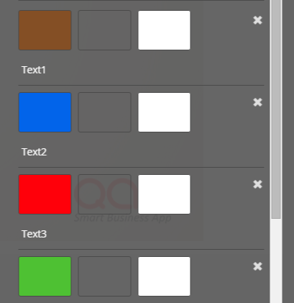

Меню редактирования цветовой схемы идентично меню редактирования «Общих изображений» и «Динамических элементов».



С детальным описанием инструментов редактирования текста можно ознакомиться в главе «Текст и заголовки».

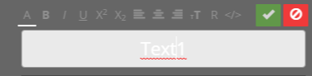

В самом низу бокового меню расположена кнопка «Добавить элемент карусели», которая, при нажатии, добавляет новую карточку в элемент «Карусель» на слайде презентации (максимум 10).



#### Cover Flow

Блок «Cover Flow» позволяет редактировать настройки «Cover Flow» элемента на слайде презентации.

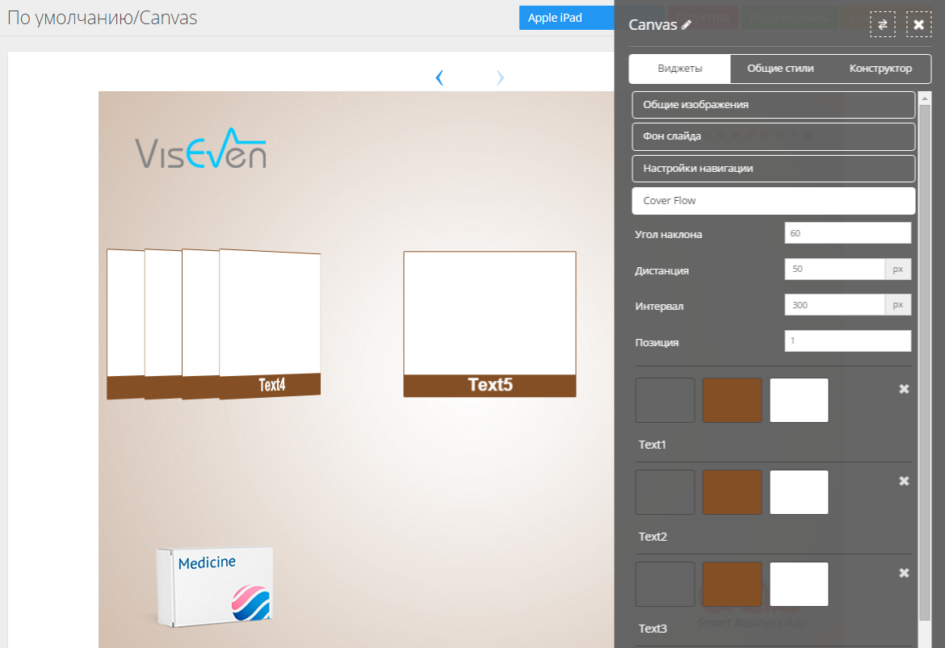

Меню редактирования условно делится на два пункта:

* 1. Параметры работы элемента:

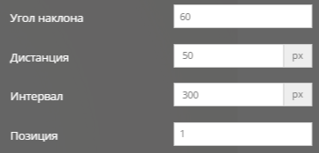

* Угол наклона – угол наклона карточек на слайде презентации.
* Дистанция – расстояние между «свернутыми» карточками Cover Flow.
* Интервал – расстояние между развёрнутой карточкой и остальными.
* Позиция – позиция Cover Flow элемента на слайде.
  1. Параметры цветовой схемы и текста заголовков. Меню редактирования цветовой схемы идентично меню редактирования «Общих изображений» и «Динамических элементов».

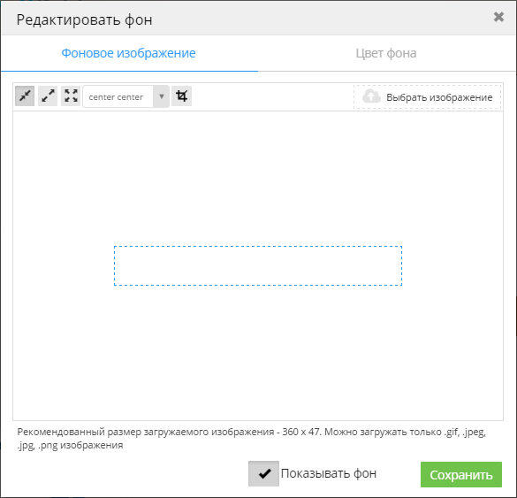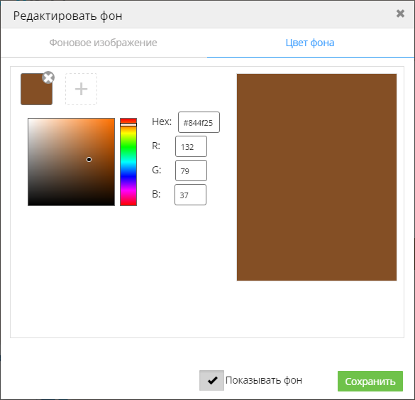

С детальным описанием инструментов редактирования текста можно ознакомиться в главе «Текст и заголовки».

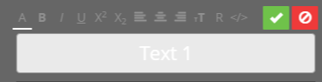

В самом низу бокового меню расположена кнопка «Добавить элемент карусели», которая, при нажатии, добавляет новую карточку в элемент «Cover Flow» на слайде презентации (максимум 10).



#### Flip-карта

Блок «Flip-карта» позволяет редактировать настройки данного элемента на слайде презентации. «Flip-карта» примечательна тем, что имеет 2 стороны. Для переключения используется кнопка.

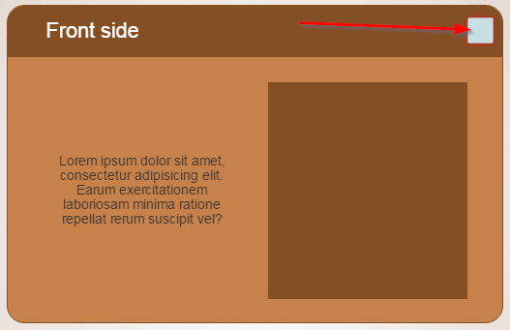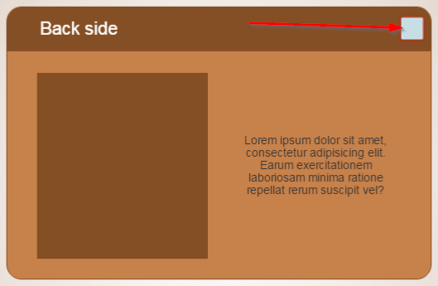

Блок настроек данного элемента позволяет редактировать цветовую схему и текст элемента:

* 1. Меню редактирования цветовой схемы идентично меню редактирования «Общих изображений» и «Динамических элементов».

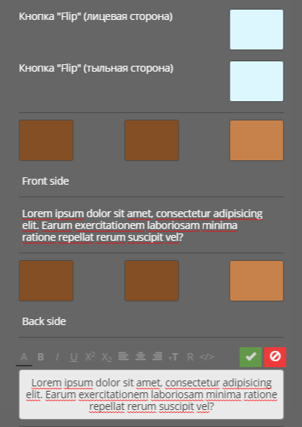

* 1. Меню редактирования текста. с детальным описанием инструментов редактирования текста можно ознакомиться в главе «Текст и заголовки».

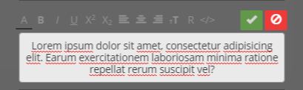

#### Кнопка

Блок «Кнопка» позволяет редактировать данный элемент на слайде презентации. Содержит стандартный инструмент редактирования цвета:

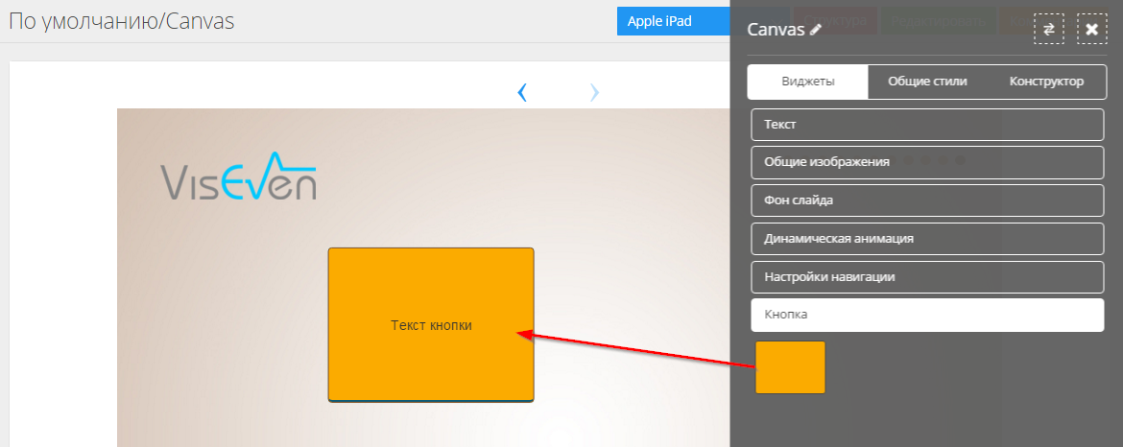

Меню редактирования цветовой схемы идентично меню редактирования «Общих изображений» и «Динамических элементов».

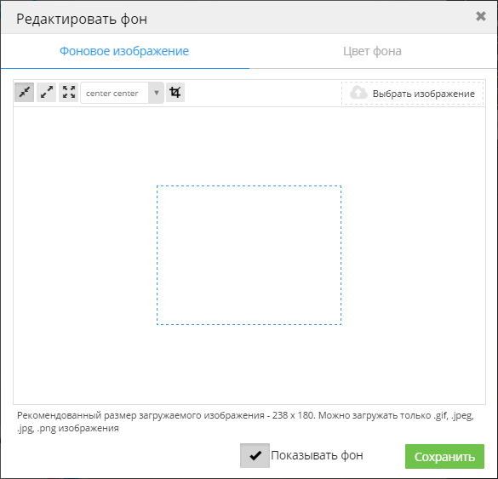 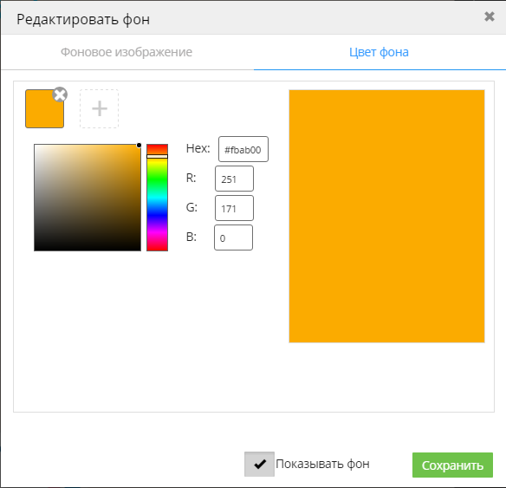

Изначально, «Кнопка» выступает в роли интерактивного элемента, которому можно присвоить определенные функции, например, динамический переход на элемент или слайд презентации. Детальную информацию о создании динамического перехода на слайд вы найдете в главе «Настройки навигации»).

#### Изображение

Блок «Изображение» появляется в боковом меню, при загрузке изображений на слайд презентации. Данный блок содержит список всех загруженных изображений слайда и предназначен для быстрого перехода к инструментам редактирования каждого из них.

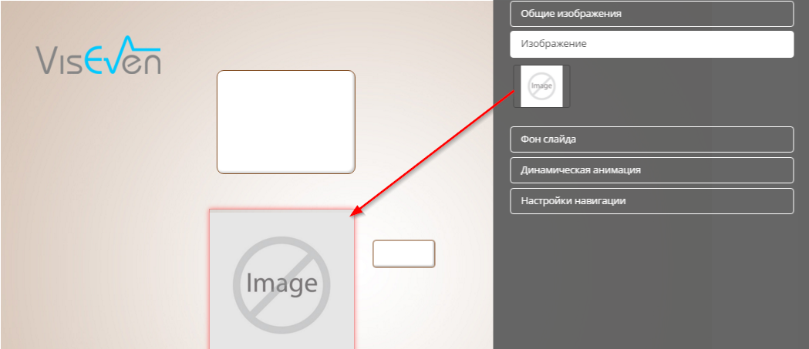

Меню редактирования изображения идентично меню редактирования «Общих изображений» и «Динамических элементов».

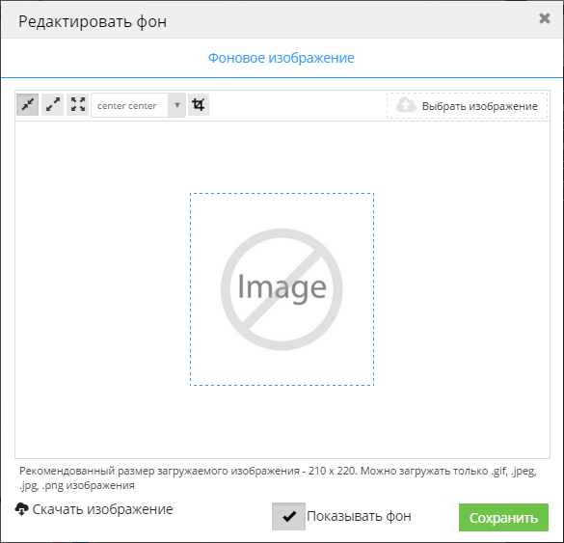

#### Секторная диаграмма

Блок «Секторная диаграмма» появляется в боковом меню на слайдах, которые изначально содержат в себе данный элемент («Pie Chart Template», «Pie Chart & Image», «Pie Chart & Text», etc.).

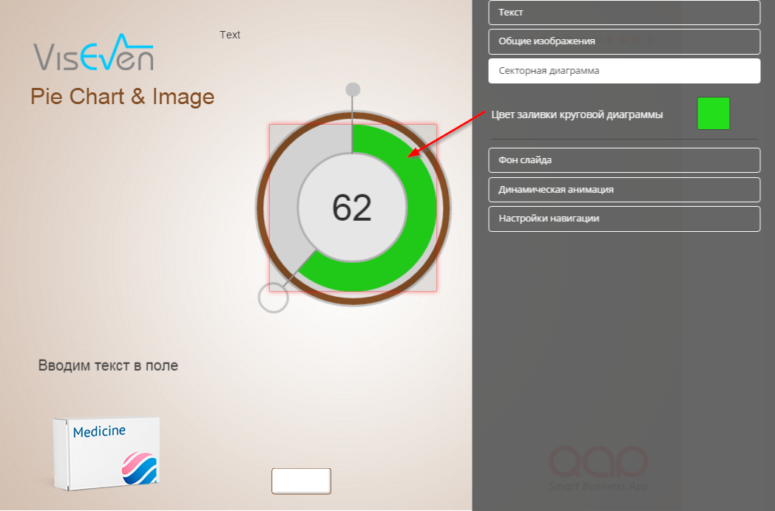

Меню настроек позволяет выбрать цвет заливки секторной диаграммы на слайде презентации:

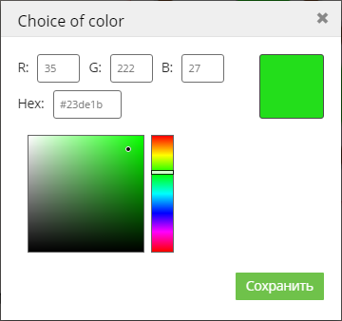

#### Динамическая секторная диаграмма

Блок «Динамическая секторная диаграмма» появляется в боковом меню на слайдах, которые изначально содержат в себе данный элемент (Dynamic pie chart).

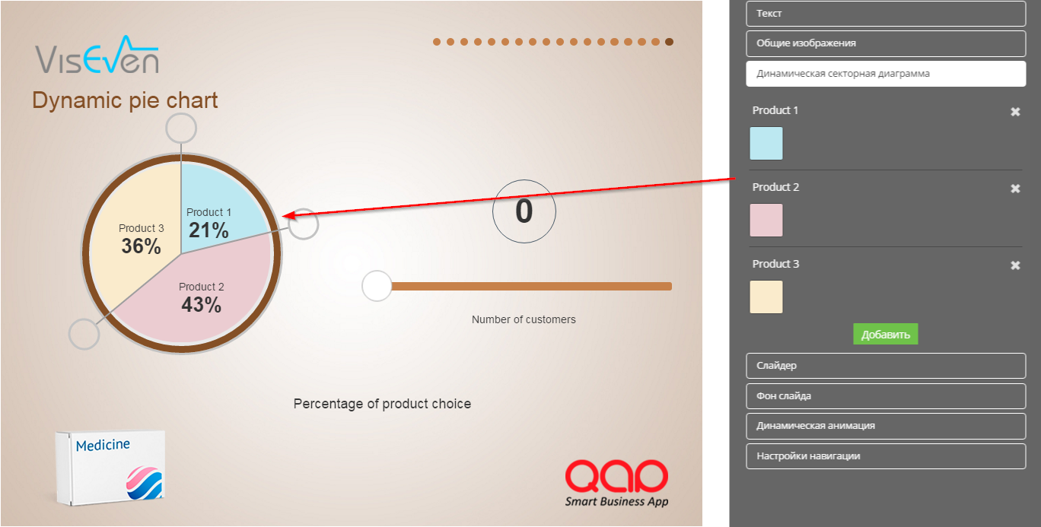

Меню настроек содержит инструменты настройки текста заголовков, а также, цвета каждого из секторов диаграммы на слайде презентации:

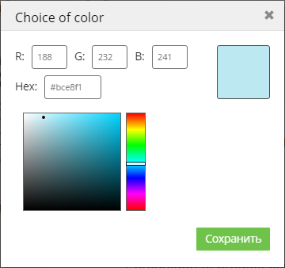

С детальным описанием инструментов редактирования текста можно ознакомиться в главе «Текст и заголовки».

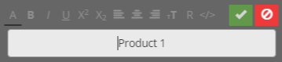

«Добавить» позволяет добавить новый сектор диаграммы (максимум 10):



#### Диагноз

Блок «Диагноз» появляется в боковом меню на слайдах, которые изначально содержат в себе данный элемент (является одним из двух уникальных элементов слайда Choice Characteristics).

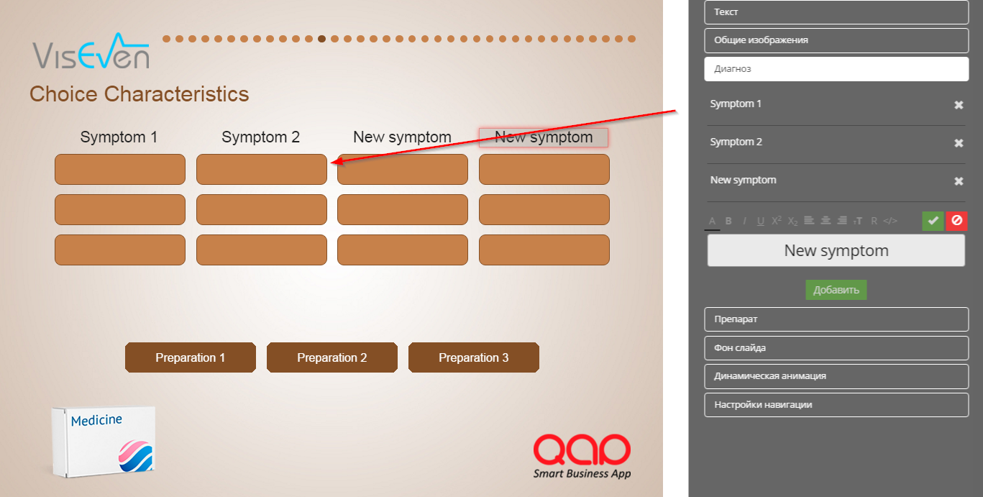

Меню настроек содержит инструменты настройки текста заголовков колонок (симптом), с детальным описанием которых можно ознакомиться в главе «Текст и заголовки».

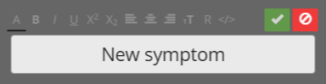

«Добавить» позволяет добавить новую колонку (максимум 4):



#### Препарат

Блок «Препарат» появляется в боковом меню на слайдах, которые изначально содержат в себе данный элемент (является одним из двух уникальных элементов слайда Choice Characteristics).

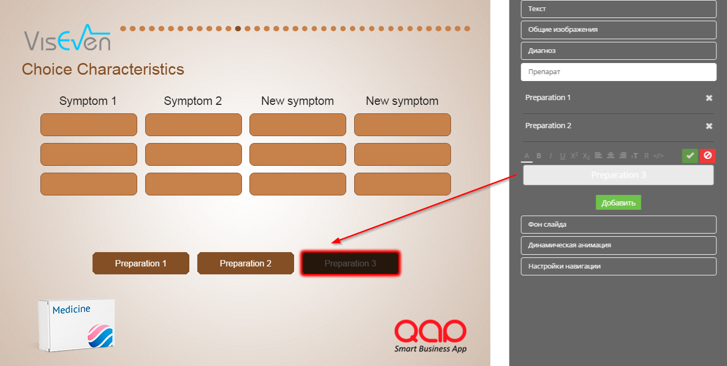

Меню настроек содержит инструменты настройки текста ячеек (препарат), с детальным описанием которых можно ознакомиться в главе «Текст и заголовки».

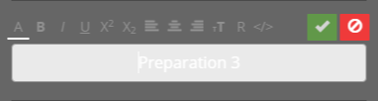

«Добавить» позволяет добавить новую ячейку (максимум 4):



#### Критерии оценки

Блок «Критерии оценки» появляется в боковом меню на слайдах, которые изначально содержат в себе данный элемент (Make Decision: True of False).

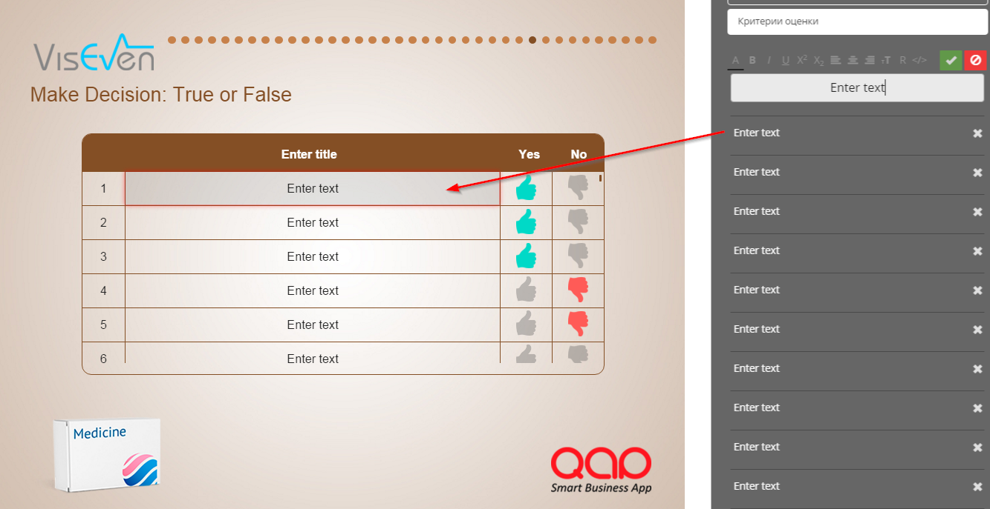

Меню настроек содержит инструменты настройки текста ячеек (критериев), с детальным описанием которых можно ознакомиться в главе «Текст и заголовки».

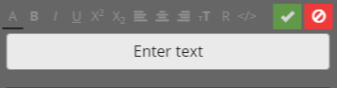

«Добавить оценку» позволяет добавить новую строку (оценку):



#### Нумерованный список

Блок «Нумерованный список» появляется в боковом меню на слайдах, которые изначально содержат в себе данный элемент (Highlights: right marking, Highlights: right marking, etc.).

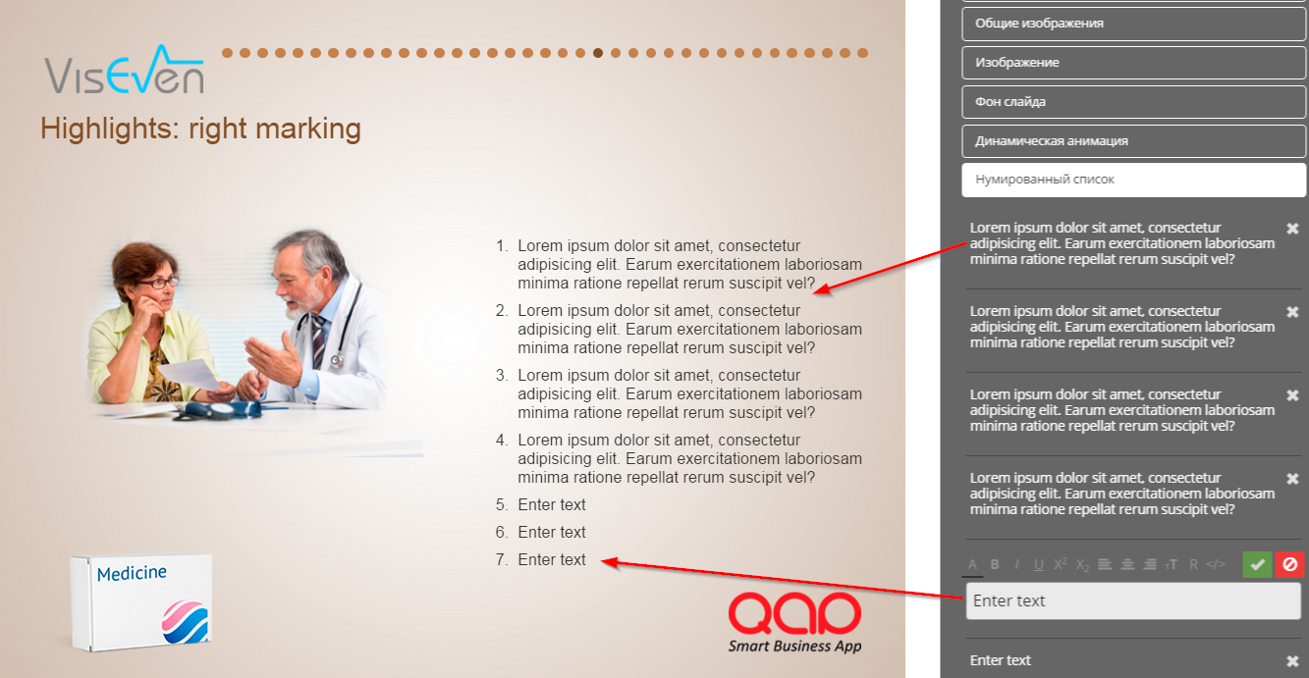

Меню настроек содержит инструменты настройки текста (абзацев), с детальным описанием которых можно ознакомиться в главе «Текст и заголовки».

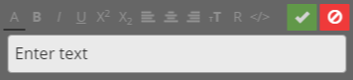

«Добавить маркер абзаца» позволяет добавить новый абзац на слайд презентации:



#### Опросник

Блок «Опросник» появляется в боковом меню на слайдах, которые изначально содержат в себе данный элемент (Quiz).

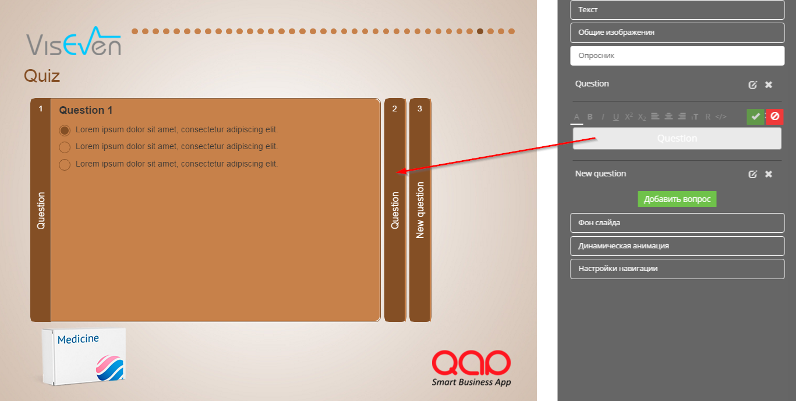

Меню настроек содержит инструменты настройки текста (вопросов), с детальным описанием которых можно ознакомиться в главе «Текст и заголовки».

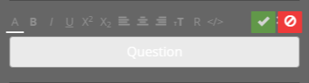

Для редактирования списка вопросов на карточке, нажмите.

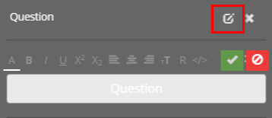

В открывшей форме вы можете:

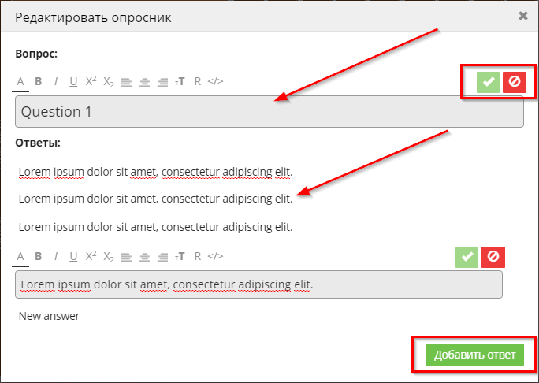

* Отредактировать текст вопроса.
* Добавить новый, удалить и отредактировать текст ответа ().

Для сохранения / отмены настроек текста, используйте элементы.

«Добавить вопрос» позволяет добавить новую карточку опросника на слайд презентации (максимум 10):



#### Аккордеон

Блок «Аккордеон» появляется в боковом меню на слайдах, которые изначально содержат в себе данный элемент (Accordion).

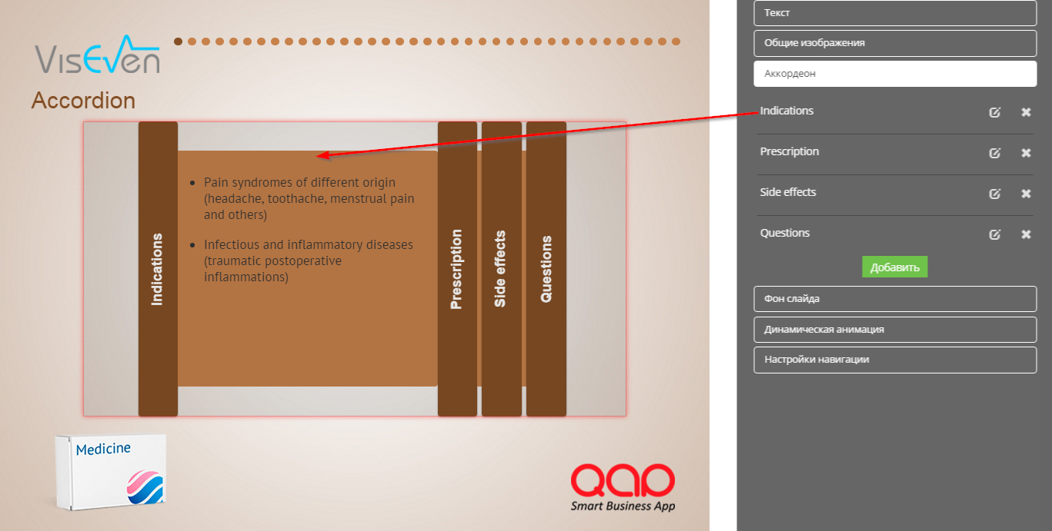

Меню настроек содержит инструменты настройки текста (заголовков), с детальным описанием которых можно ознакомиться в главе «Текст и заголовки».

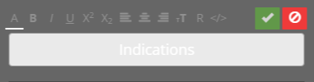

Для редактирования текста карточек, нажмите.

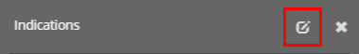

В открывшей форме вы можете:

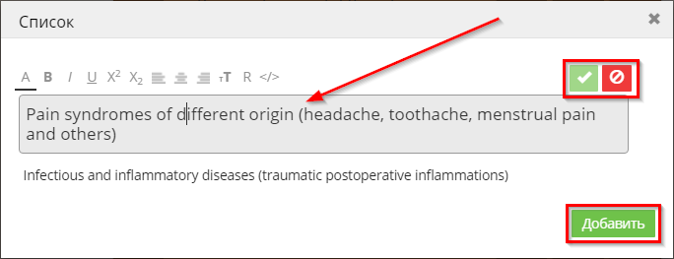

* Отредактировать текст строки.
* Добавить новый, удалить и отредактировать текст строки ().

Для сохранения / отмены настроек текста, используйте элементы.

«Добавить» позволяет добавить новую закладку на слайд презентации (максимум 7):



#### Динамические графики с расширенным функционалом

Блок «Динамические графики с расширенным функционалом» появляется в боковом меню на слайдах, которые изначально содержат в себе данный элемент (Advanced dynamic graphs). Для редактирования самого графика нажмите кнопку «График» в боковой панели:

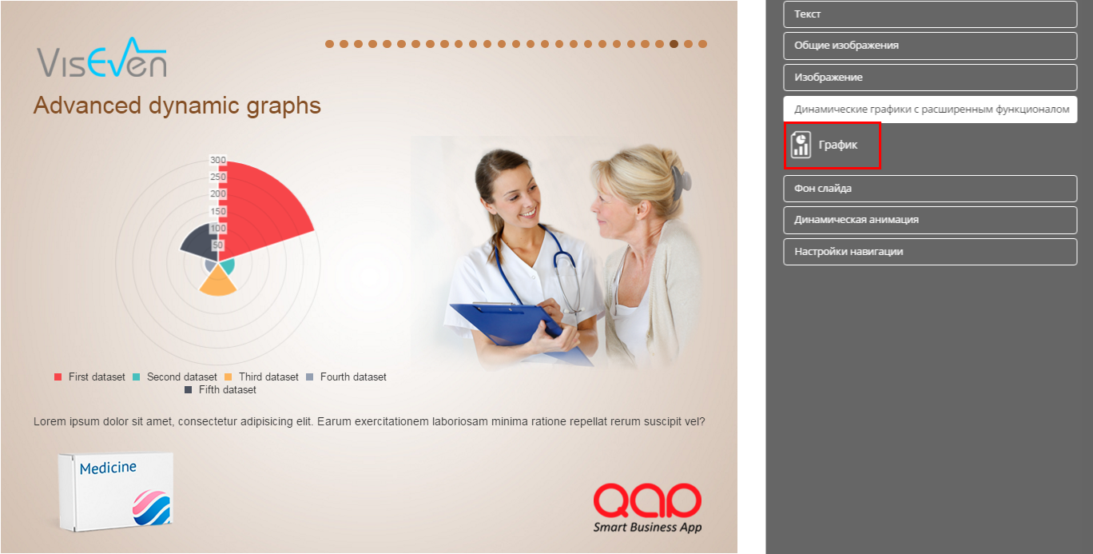

Откроется окно редактирования графика с четырьмя вкладками:

1. Типы графиков – выбор внешнего вида графика.

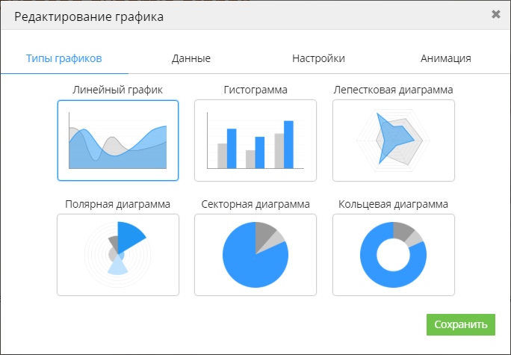

1. Данные – значения для столбцов или делений. Нажмитедля добавления новой колонки в график.

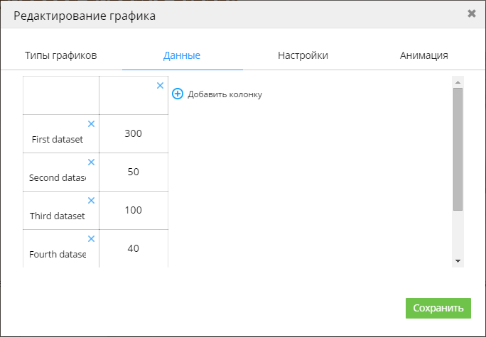

1. Настройки – регулирование количества делений/столбцов графика, а также выбор цвета заливки.

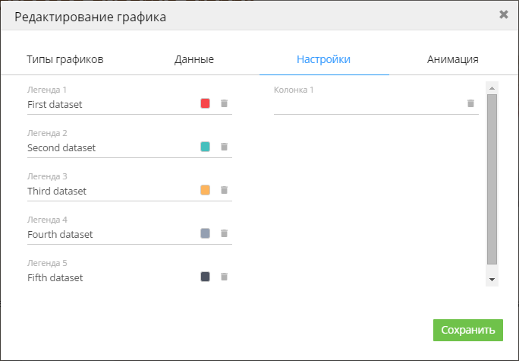

1. Анимация – настройка анимации, с которой будет происходить прорисовка графика при открытии слайда.

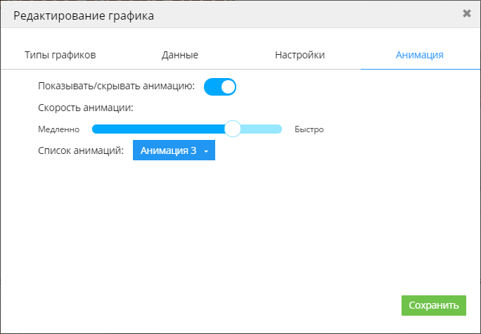

Нажмите кнопку «Сохранить» для сохранения всех изменений.

#### База знаний

Блок «База знаний» появляется в боковом меню на слайдах, которые изначально содержат в себе данный элемент (Knowledge Base). Он позволяет прикреплять к слайду PDF-файлы, которые можно открыть при просмотре презентации, нажав на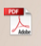.

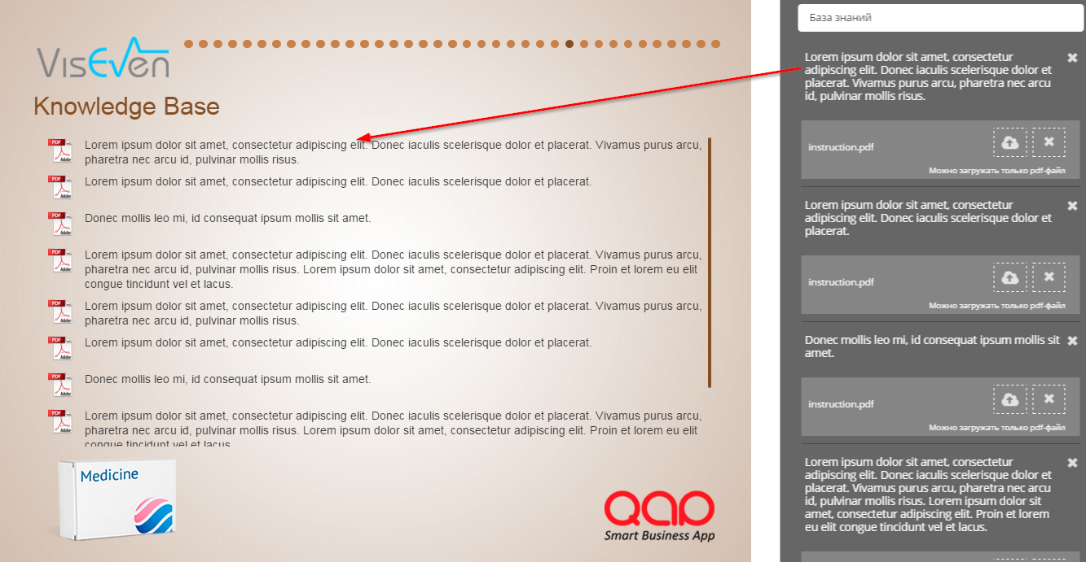

Меню настроек содержит инструменты настройки текста, с детальным описанием которых можно ознакомиться в главе «Текст и заголовки».

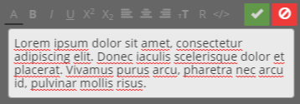

«Выбрать файл» () открывает окно Медиа библиотеки:

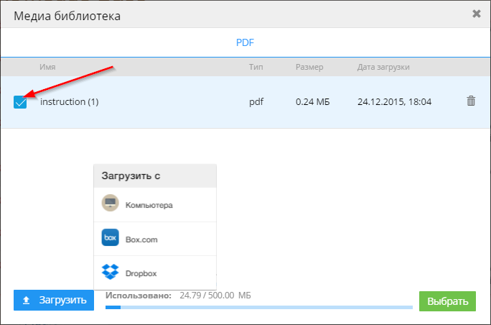

Отметьте галочкой нужный PDF-файл и нажмите «Выбрать». Вы также можете загрузить его из доступного списка источников.

«Добавить» позволяет добавить новый элемент загрузки PDF-файла на слайд презентации:

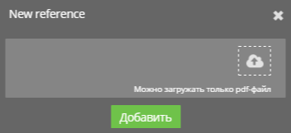

### 6.2.2. Общие стили

Раздел «Общие стили» предназначен для редактирования стиля как слайдов презентации, так и отдельных её элементов. Общий список инструментов может меняться, в зависимости от наличия, либо отсутствия на слайде тех или иных элементов.

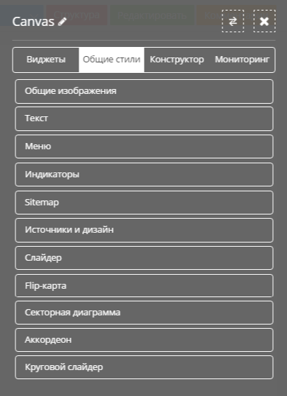

Представленные наборы инструментов полностью идентичны и позволяют изменять цвет фона, элементов слайда, текста, а также загружать и редактировать изображения.

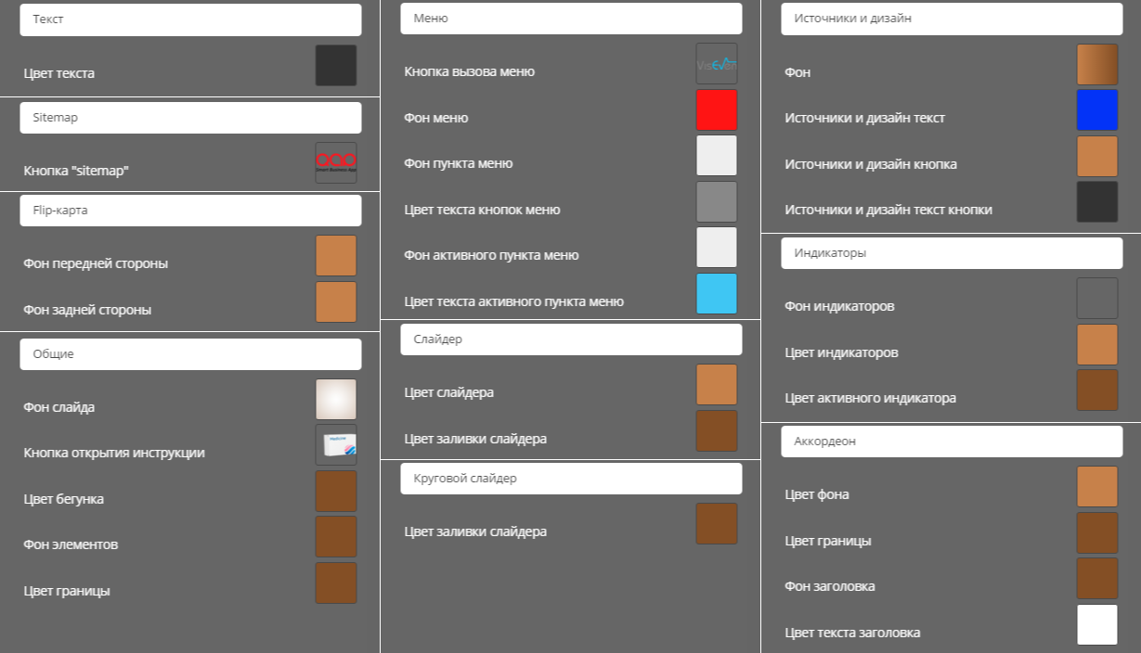

Инструменты редактирования цветовой схемы идентичны инструментам «Общих изображений» и «Динамических элементов».

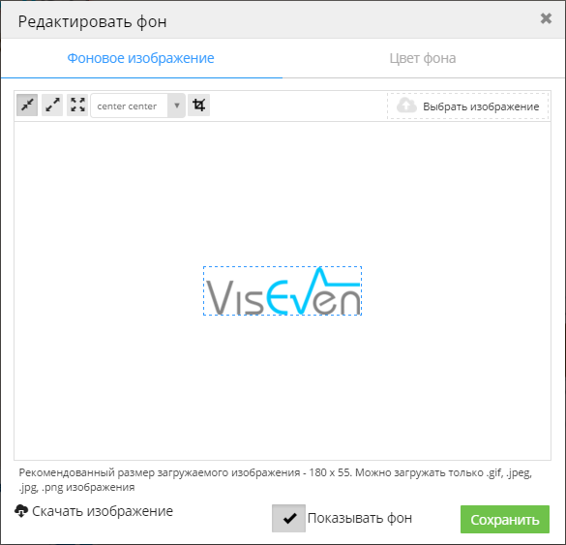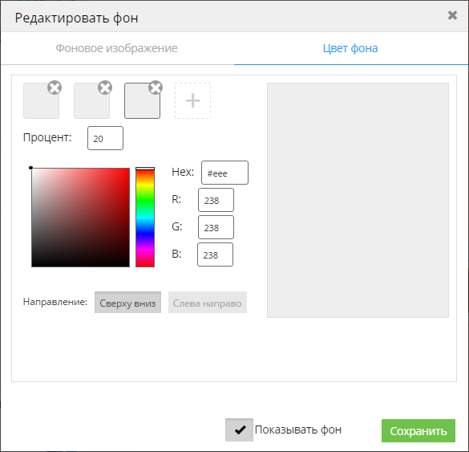

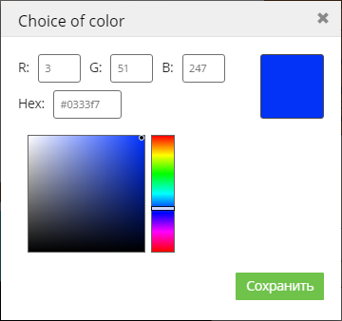

### 6.2.3. Конструктор

Раздел «Конструктор» предназначен для добавления новых и редактирования существующих (размер, расположение) интерактивных элементов на слайдах презентации.

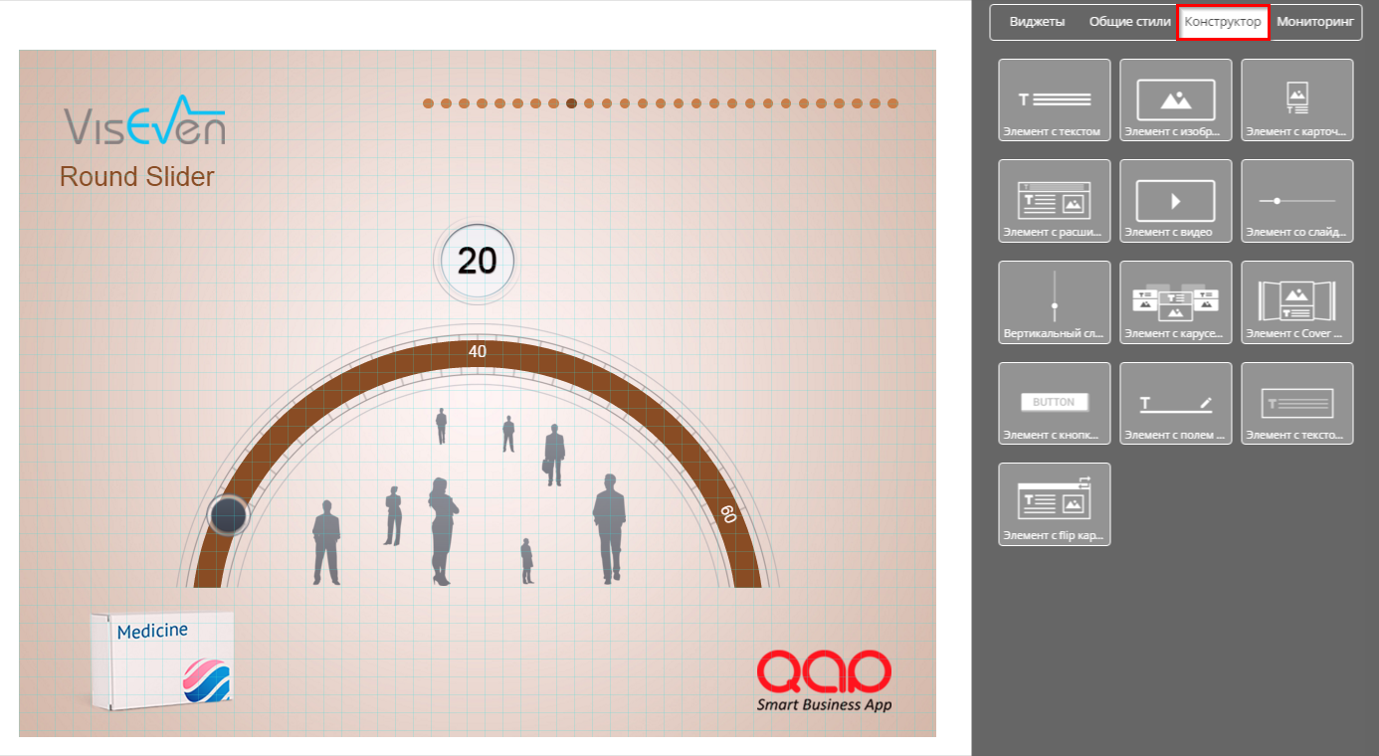

Список доступных для добавления элементов:

* Элемент с текстом – область с текстом.

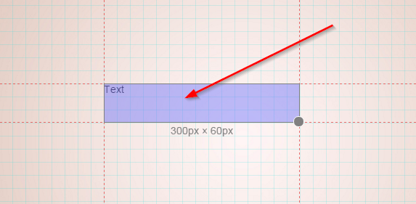

* Элемент с изображением – область для добавления изображения (или заливки цветом).

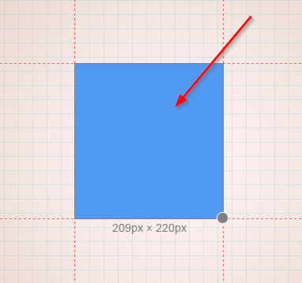

* Элемент с карточкой – стандартная карточка с областью для текста и областью для изображения.

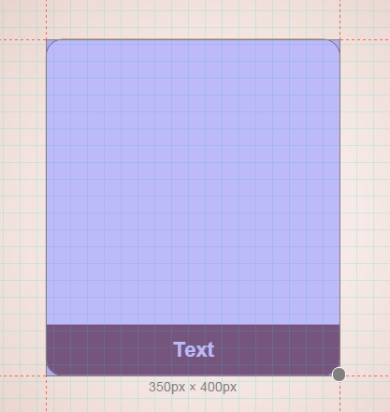

* Элемент с расширенной карточкой – карточка с двумя областями для текста и областью для изображения.

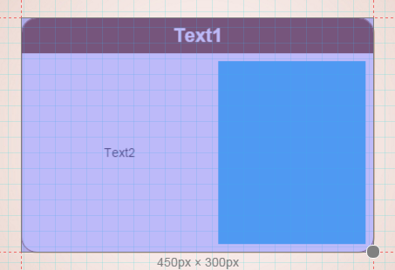

* Элемент с видео – область с проигрывателем видеозаписей.

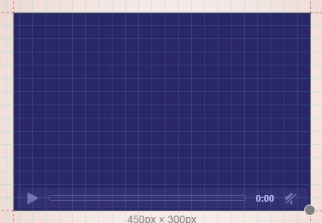

* Элемент со слайдером – стандартный слайдер, расположен горизонтально.

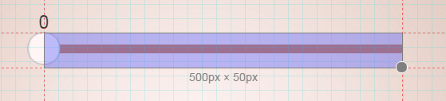

* Вертикальный слайдер – стандартный слайдер, расположен вертикально.

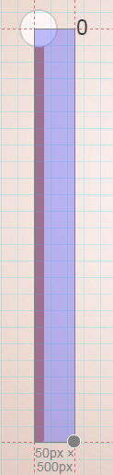

* Элемент с каруселью – интерактивный (можно вращать) набор стандартных карточек, расположенных «каруселью».

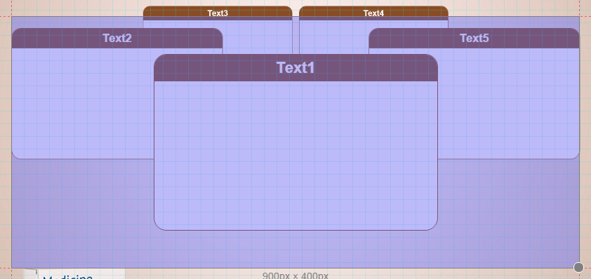

* Элемент с Cover Flow – интерактивный (можно перемещать) набор стандартных карточек, расположенных каскадом.

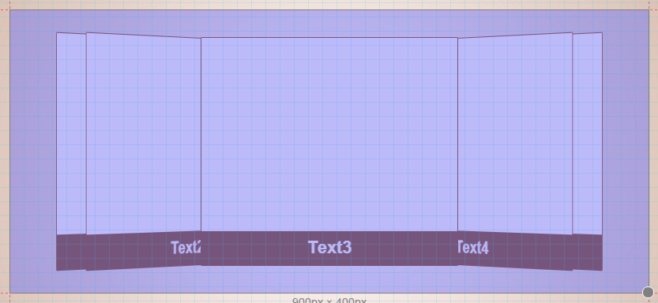

* Элемент с кнопкой – интерактивный элемент «кнопка» с областью для текста.

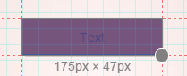

* Элемент с полем – интерактивное поле для добавления текста при просмотре презентации.

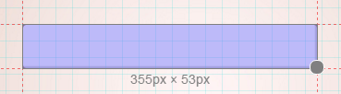

* Элемент с текстом – интерактивная область с множеством полей для добавления текста при просмотре презентации.

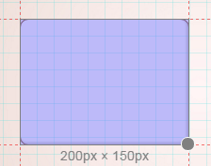

* Элемент с flip карточкой – двухсторонняя интерактивная карточка с двумя областями для изображений, четырьмя текстовыми полями, а также функцией переключения между сторонами.

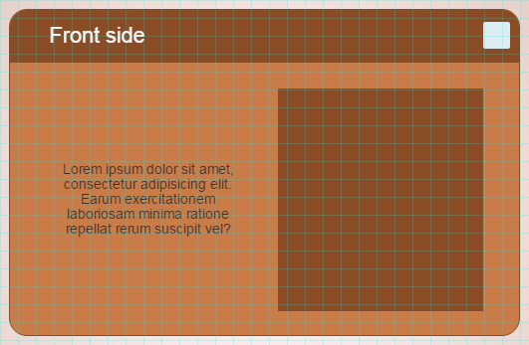 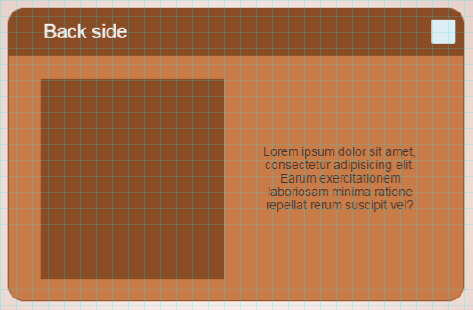

Нажмите на элемент в боковом меню, чтобы добавить его на слайд:

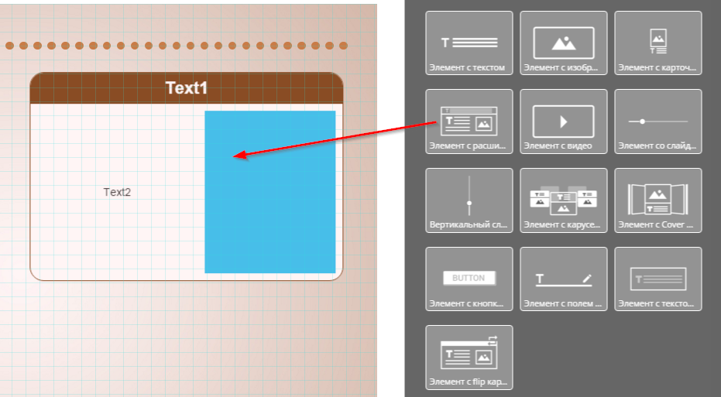

При нажатии, откроется меню редактирования:

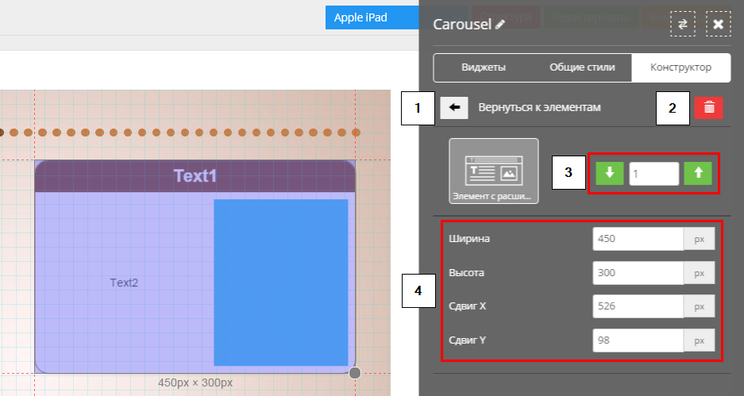

* 1. Возврат к списку элементов.
  2. Удаление элемента со слайда.
  3. Перемещение элемента на «слой» (позволяет размещать элементы поверх других).
  4. Настройки размера и расположения на слайде (в пикселях).

Кроме того, размер и расположение элемента можно редактировать вручную:

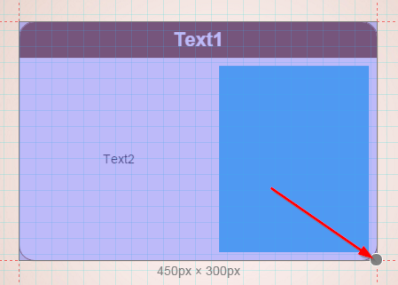

Точно также можно редактировать размер и расположение любого из уже присутствующих элементов на слайде:

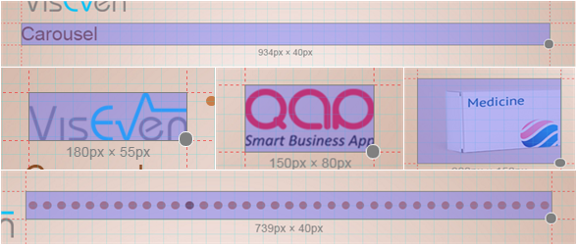

### 6.2.4. Мониторинг

Раздел «Мониторинг» в панели редактирования доступен на интерактивных слайдах. В данном разделе вы можете выбрать тип мониторинга для различных CLM-систем.

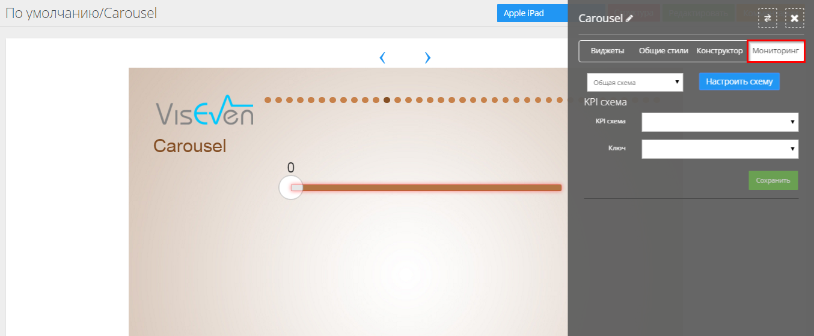

Выберите и настройте схему, по которой будет собираться мониторинг. Чтобы выбрать схему, либо отредактировать и добавить новые ключи мониторинга, нажмите «Настроить схему». Важно отметить, что во всех интерактивных слайдах одной презентации используется одна схема. При добавлении в слайд новых элементов, для них необходимо создать дополнительные ключи.

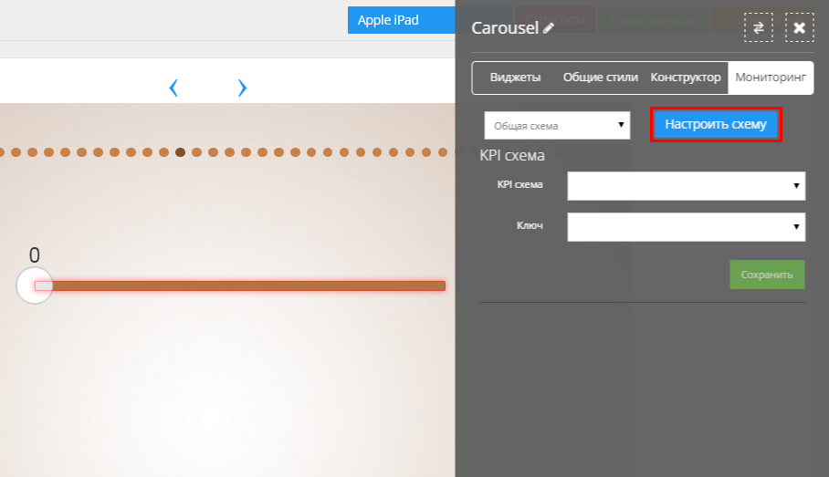

В появившемся окне отобразится:

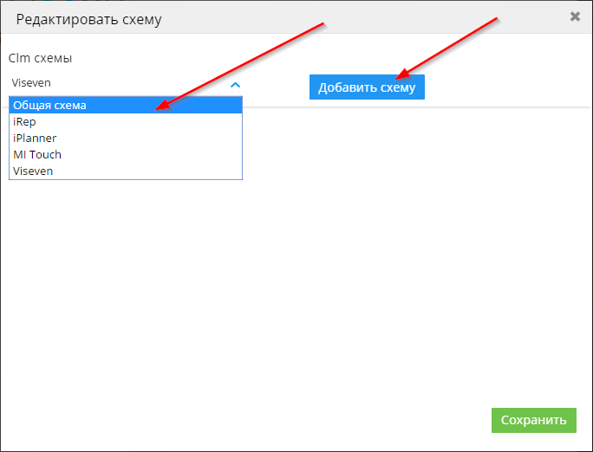

* Контекстное меню выбора категории CLM-схем. Выберите нужную категорию и нажмите «Добавить схему».
* Кнопка «Добавить схему», добавляет в список схему выбранной категории. Доступные для интеграции и редактирования схемы из:
* MI Touch;
* iRep;
* iplanner;
* Viseven.

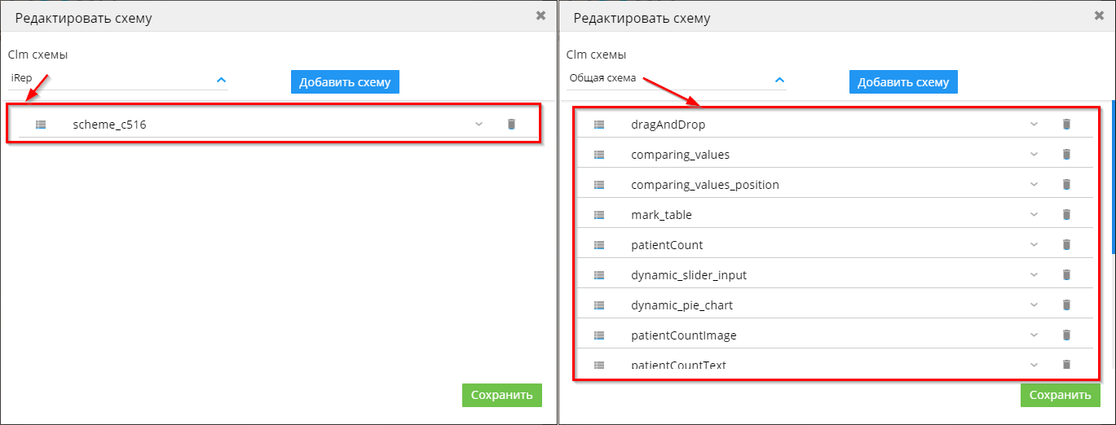

Примечание: Название схемы соответствует названию элемента слайда, к которому оно относится. «Общие» схемы не являются универсальными для всех CLM-систем, поэтому под конкретную систему следует создавать соответствующую схему сборки KPI (MI Touch, iRep, iplanner, Viseven, etc.).

1. Для редактирования выбранной схемы нажмитепосле чего, в открывшемся меню внесите необходимые данные (добавление / удаление ключей, тип значения).

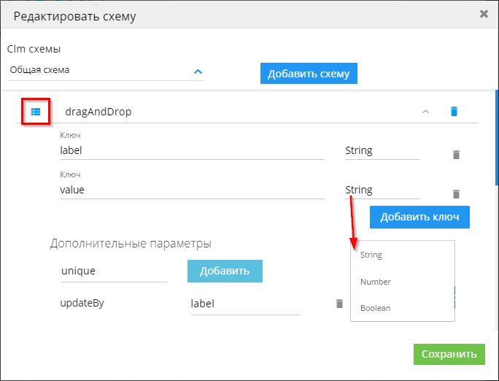

*Примечание: Очень важно правильно указать формат значения ключа. Если передается текстовое значение – необходимо выбрать «String», если передается числовое значение – необходимо выбрать «Number», если передается логическое значение («да» / «нет») – необходимо выбрать «Boolean».*

В меню «Дополнительные параметры» находятся:

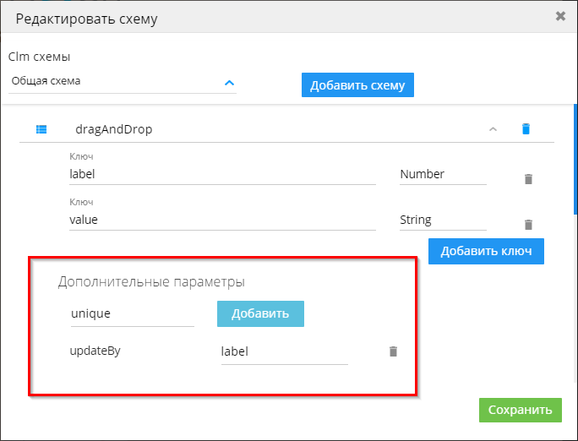

* «unique» - при его активации, в выбранной схеме значение KPI передается объектом, также, при повторной передаче значения KPI по одному и тому-же ключу, будет сохраняться последнее передаваемое значение.
* «updateBy» - при его добавлении, в выбранной схеме KPI значения будут передаваться массивом, при этом, будет сохраняться последнее передаваемое значение. Для корректной работы «updateBy» необходимо добавить уникальный ключ, по которому будет происходить обновление значения.

Рассмотрим пример добавления нового ключа:

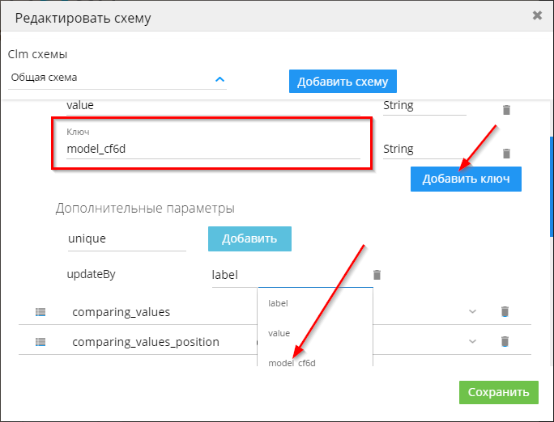

*Примечание: «unique» и «updateBy» не могут быть активны одновременно. Если оба эти свойства отключены, значения KPI будут приходить массивом. Присутствует возможность повторения собранных значений, таким образом, полученные данные могут быть не однозначны. Важно отметить, если на сервере выбранной CLM-системы изменится тип передачи данных (тип приема «объектом» будет изменен на тип приема «массивом»), на всех слайдах так же необходимо будет подключить соответствующий элемент («unique» заменить на «updateBy»).*

Редактирование данных схем различных CLM-систем аналогично редактированию стандартных схем KPI.

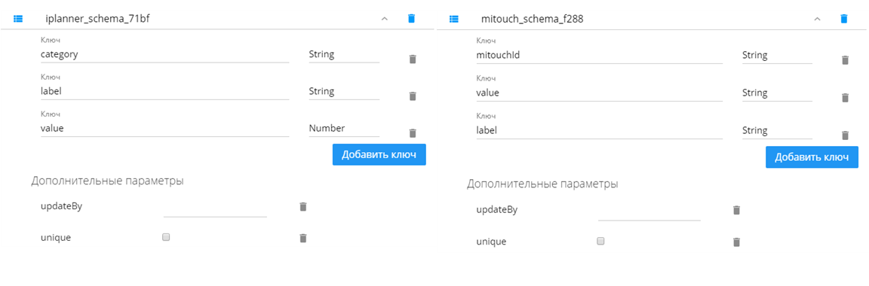

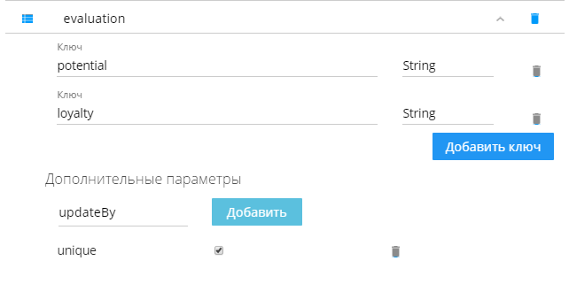

*Примечание: для корректной передачи данных, некоторые слайды требуют минимальное-необходимое количество ключей (одного или нескольких) с определенным типом мониторинга:*

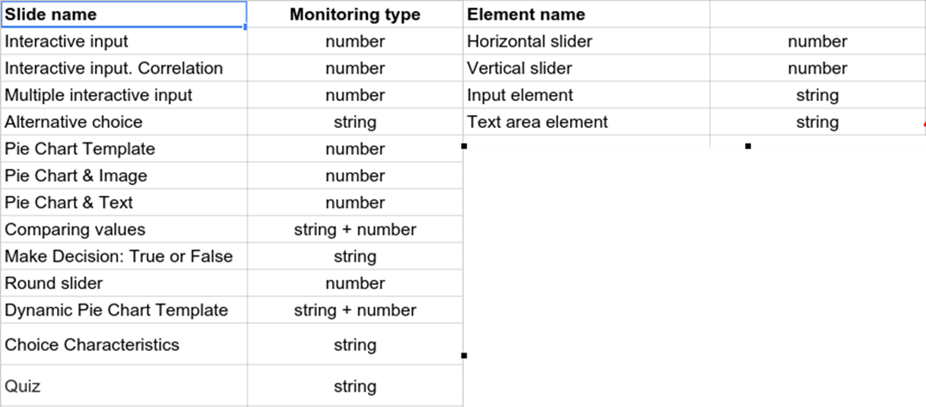

1. Для удаления схемы или элемента схемы, нажмите

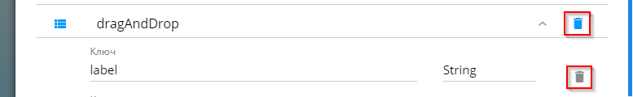

После того, как схема и все необходимые параметры мониторинга будут настроены, нажмите «Сохранить» (Save).

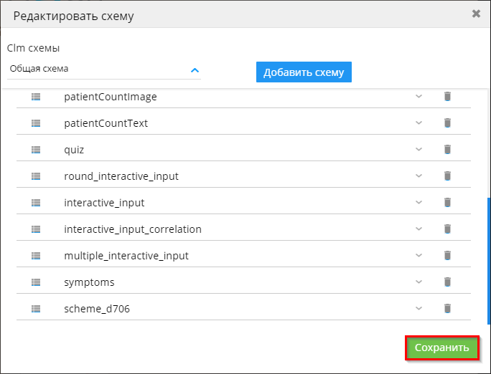

Для подключения схемы к элементу, в разделе «Мониторинг», в поле элемента «KPI схема» выберите созданную схему и нажмите «Сохранить».

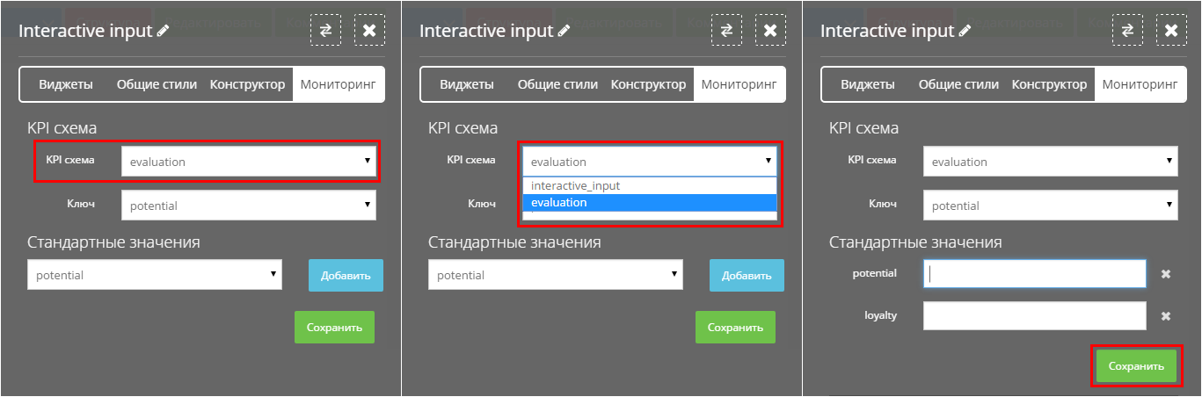

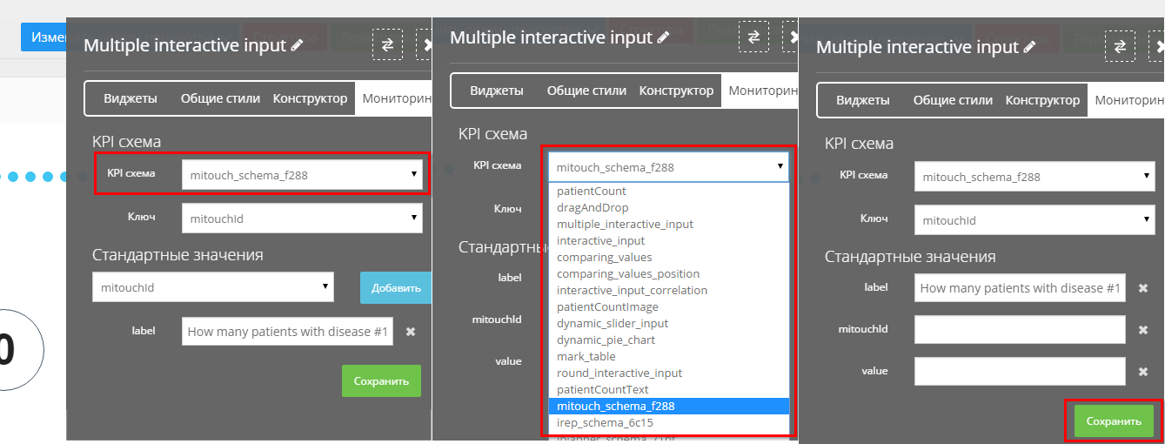

В секции «Стандартные значения» доступна функция добавления / удаления элементов из схемы.

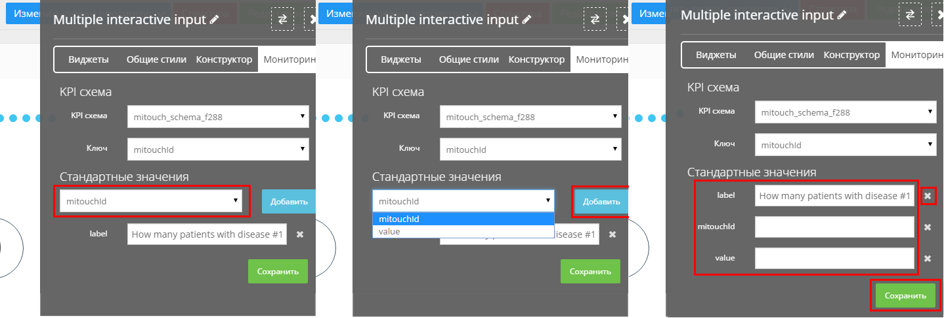

При работе с несколькими элементами, меню каждого из них будет расположено списком. При взаимодействии с определенным элементом, он будет подсвечиваться на слайде:

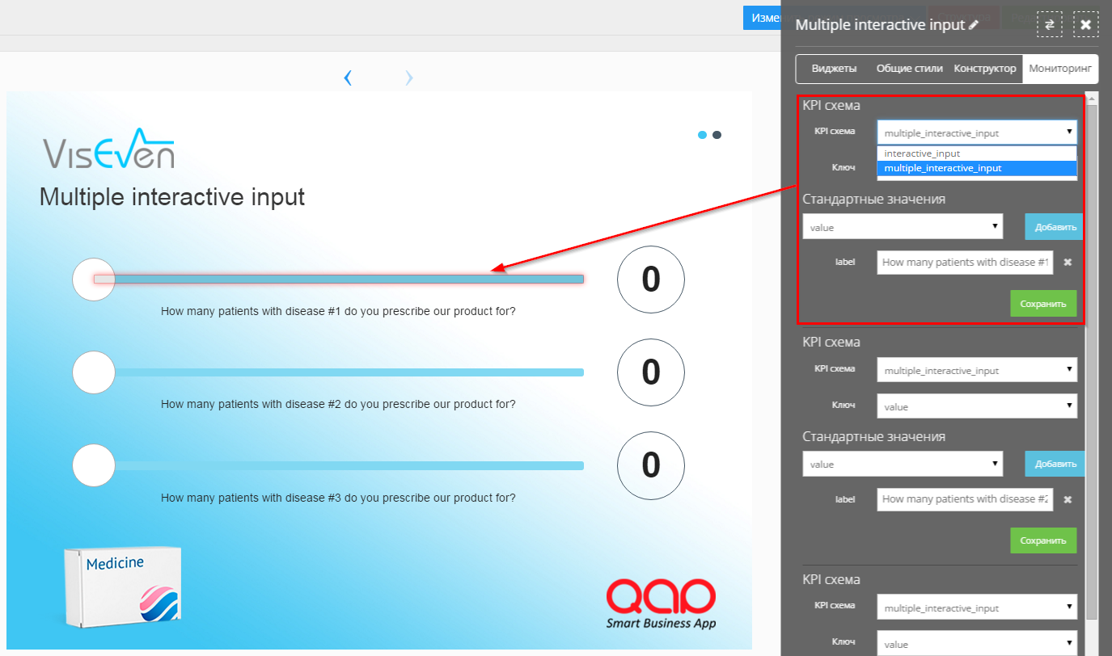

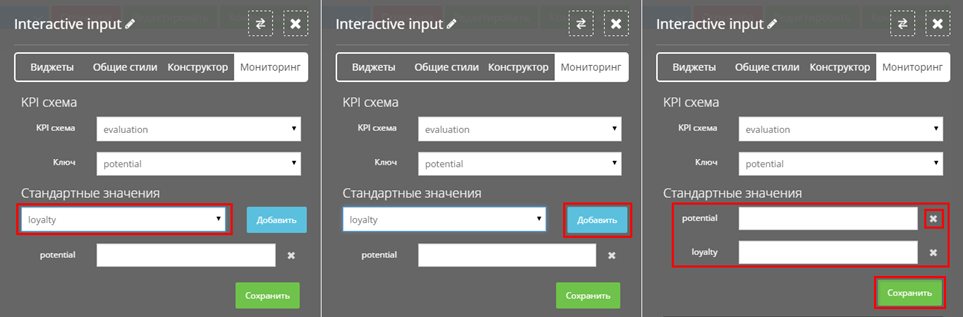

После внесения всех изменений, нажмите «Сохранить».

#### 1. Настройка и экспорт

Данный раздел описывает процесс настройки и экспорта презентаций в интегрированные CLM-системы.

##### 1.1. Экспорт презентации

После того, как презентация отредактирована, перейдите в раздел «Галерея». Выберите необходимую презентацию и нажмите «Инфо». В боковом меню перейдите в «Экспорт», и выберите в каком формате необходимо экспортировать данную презентацию:

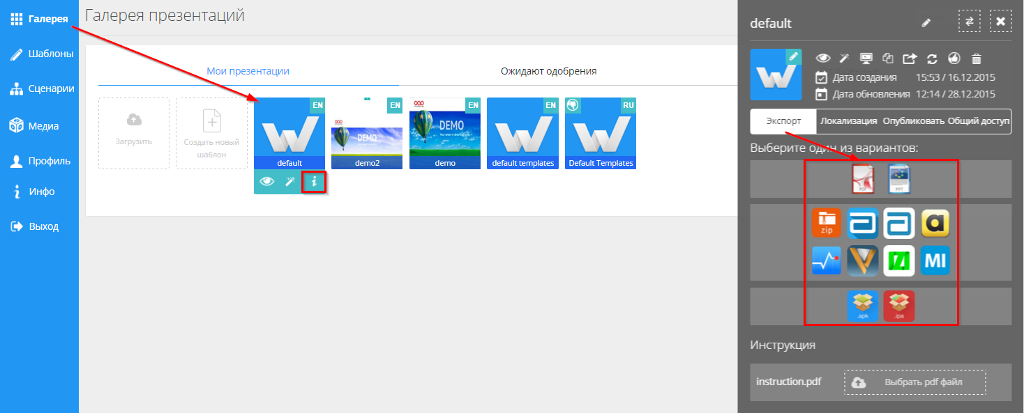

В появившемся окне введите почтовый адрес и нажмите кнопку «Отправить»:

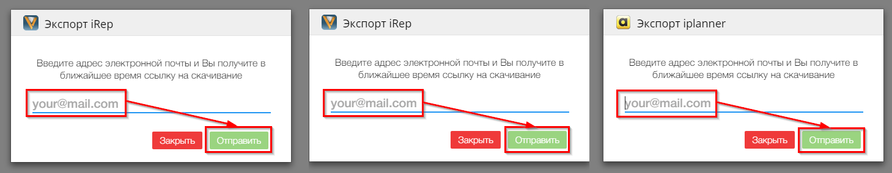

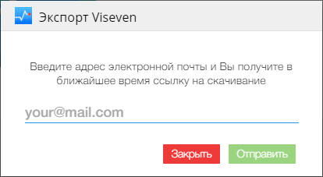

##### 1.2. Скачивание и распаковка презентации

На указанный почтовый адрес придет письмо с ссылкой на скачивание архива с презентацией. Нажмите «Download in iplanner / irep / mitouch / viseven format», чтобы скачать презентацию.

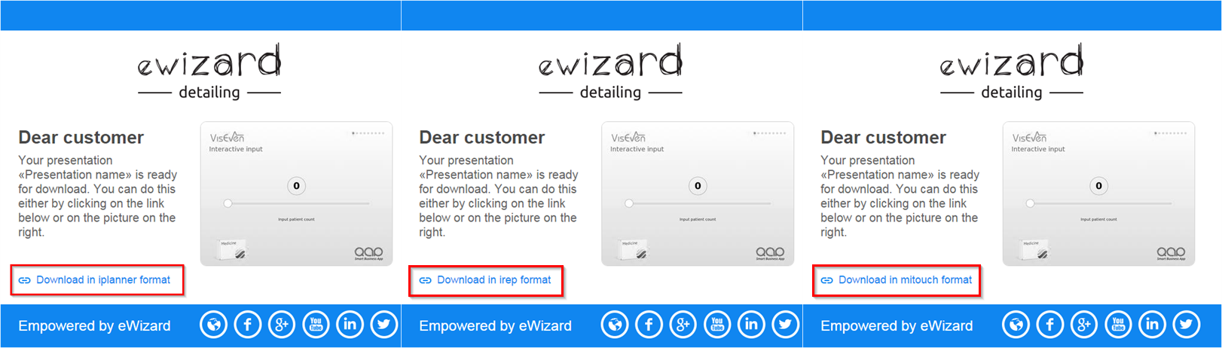

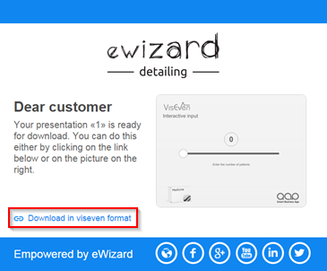

Затем в папке с загрузками нажмите правой кнопкой мыши на архив и распакуйте его:

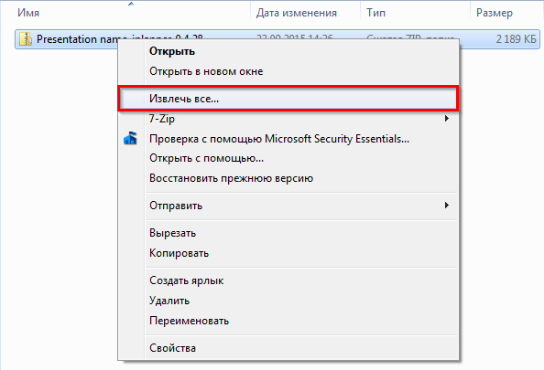

В папке, в которую будет распакован архив, появится папка со слайдами. Каждый слайд – это отдельный архив.

#### 2. Загрузка в iplanner

Перейдите на сайт <http://agnitiomanager.com/>. Заполните поля E-mail и Password.

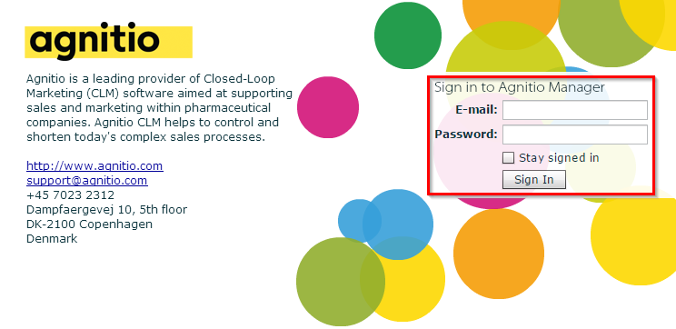

В правом-верхнем углу экрана перейдите на вкладку Originator. В появившемся списке выберите нужную презентацию.

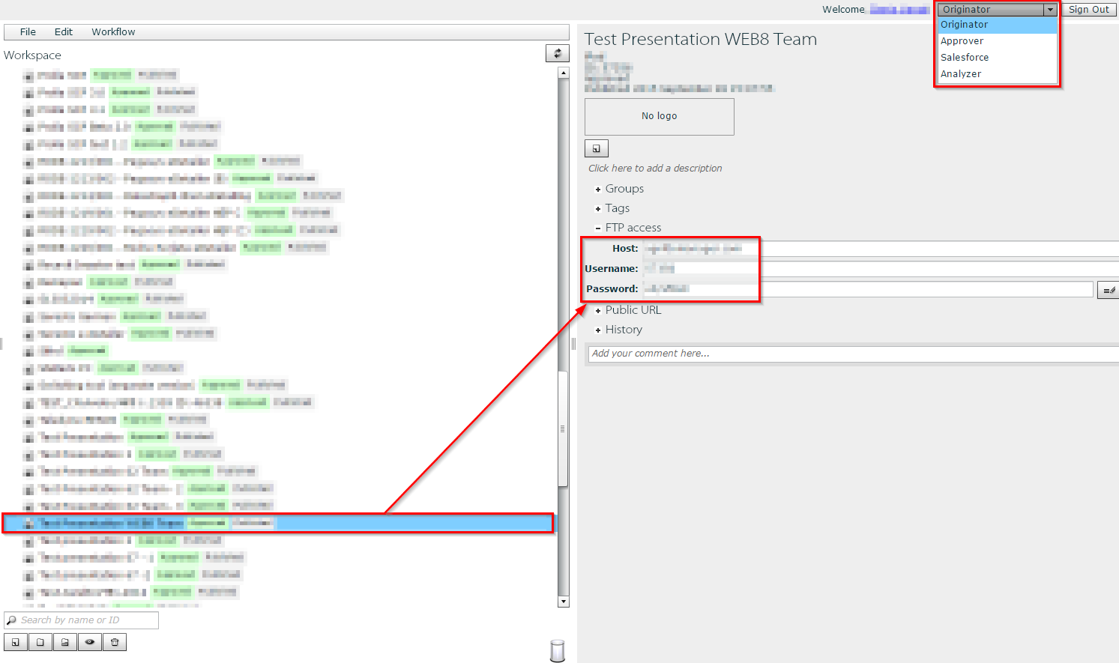

В меню презентации выберите «FTP access». Информация в полях «Host», «Username» и «Password» потребуется для загрузки слайдов.

Для дальнейшей работы необходим FTP-клиент (подойдет любой). Рассмотрим на примере работы с FileZilla. Откройте FTP-клиент. В поля «Хост» (Host), «Имя пользователя» (Username), «Пароль» (Password) введите данные из «FTP access» вашей презентации.

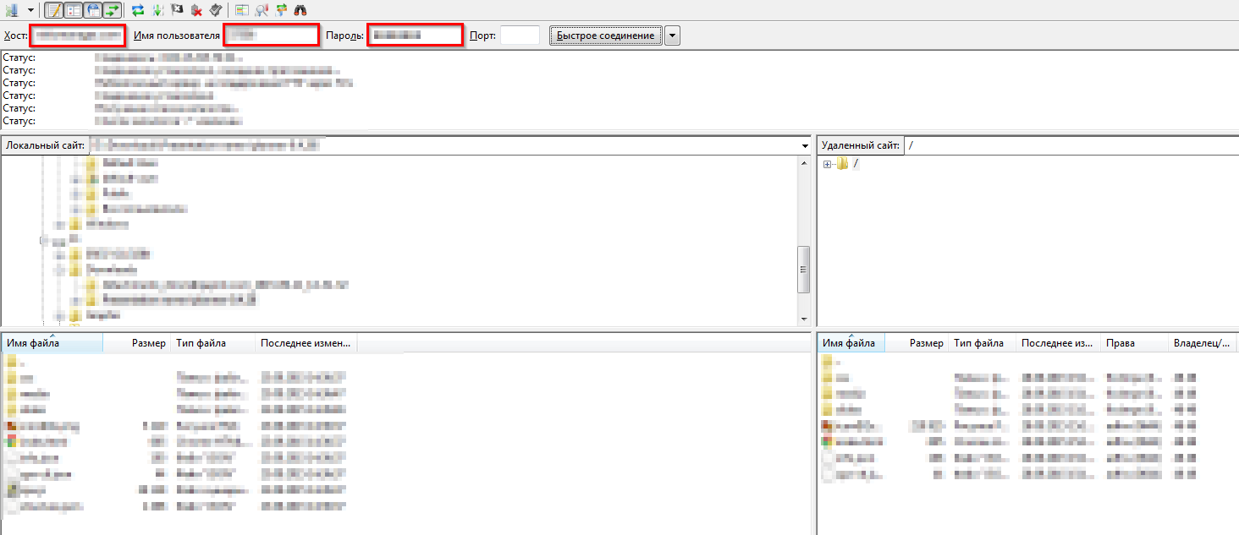

В окнах, указанных на скриншотах, выполните следующие действия:

* в окне «Локальный сайт» (1) перейдите в папку с разархивированной презентацией;
* если в окне «Удаленный сайт» (2) присутствуют какие-либо элементы, удалите их;
* выделите и перетащите все элементы из окна «Локальный сайт» (1) в окно «Удаленный сайт» (2);

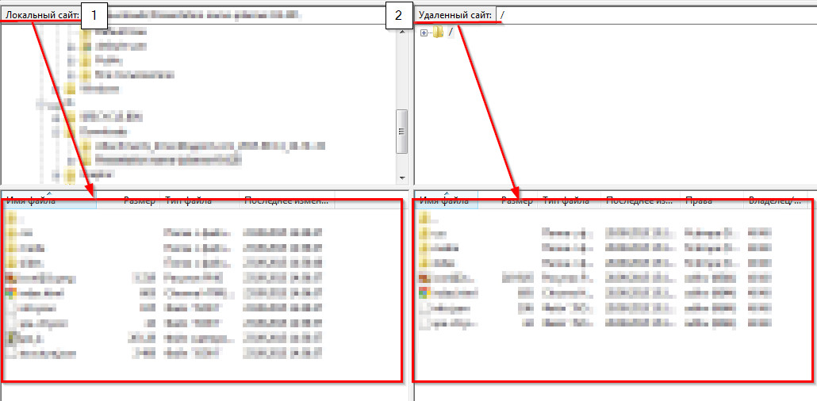

По завершению переноса презентации, закройте FTP клиент и перейдите в Agnitio Manager (<http://agnitiomanager.com/>). В появившемся списке выберите нужную презентацию. В верхнем меню «Workflow» выберите «Publish».

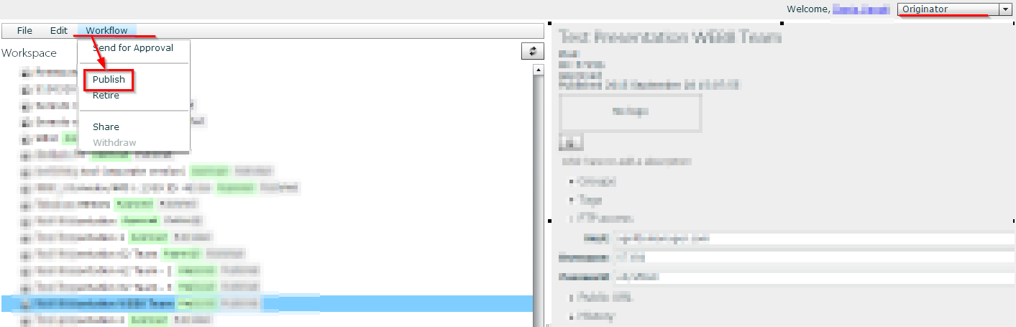

В появившемся окне нажмите «Ок».

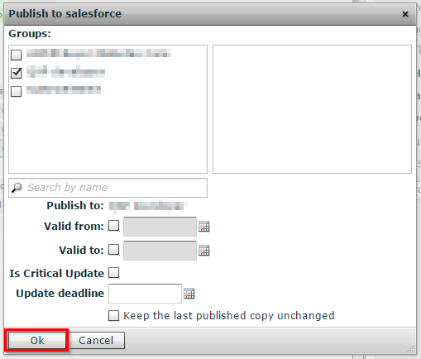

##### 2.1. Публикиция

Перейдите в приложение iplanner. На вкладке «Презентации» найдите нужную и выберите пункт «Загрузка презентации» (или «Повторная загрузка», если данная презентация раннее уже загружалась).

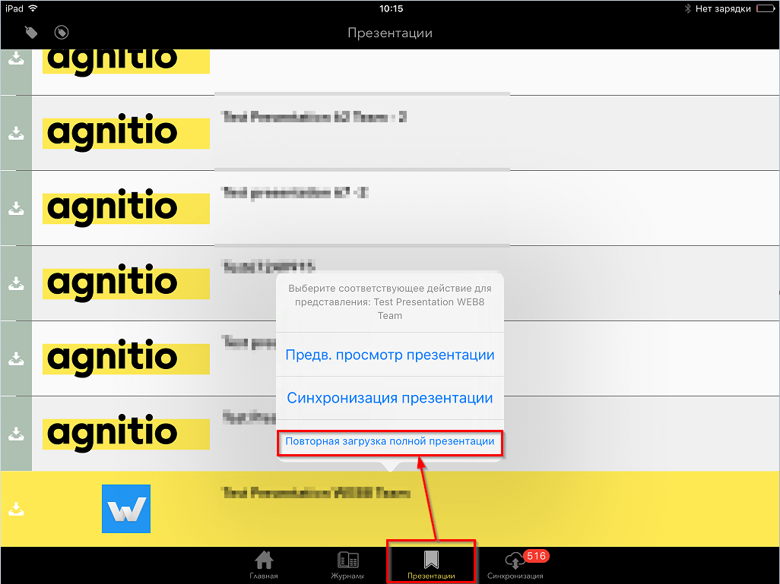

После завершения загрузки, откройте презентацию и укажите необходимые значения на слайдерах.

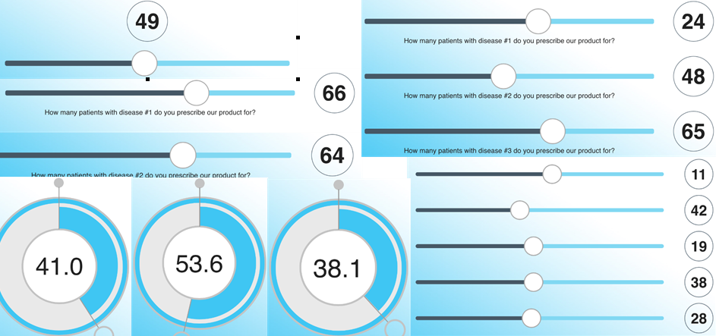

##### 2.2. Синхронизация Ipad с FTP

Для передачи показателей на сервер, перейдите на вкладку «Синхронизация» и нажмите рядом с параметром «Аналитика».

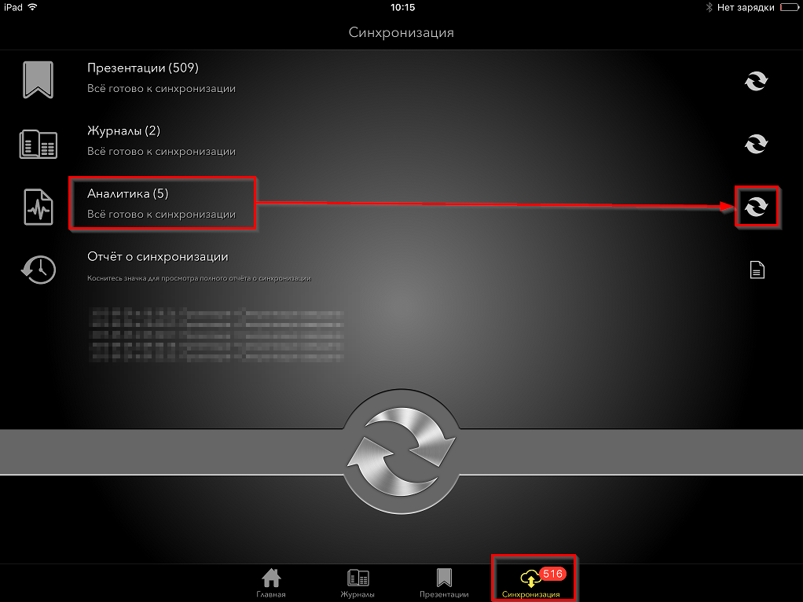

##### 2.3. Синхронизация мониторинга

После завершения передачи данных, вернитесь в Agnitio Manager (<http://agnitiomanager.com/>). Перейдите на вкладку «Analyzer», в открывшемся списке выберите нужную презентацию и нажмите на  элемент внизу экрана.

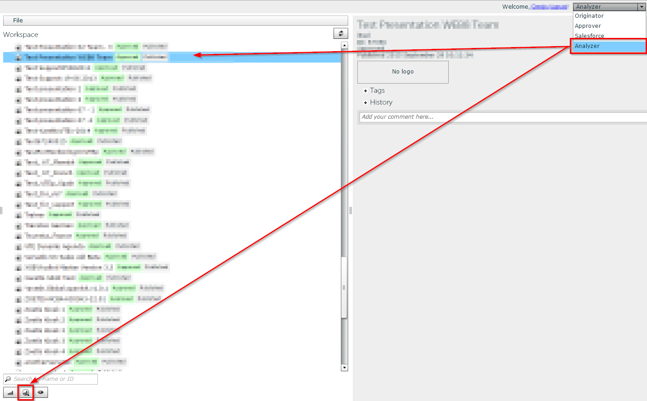

Перед вами откроется вкладка «Developer Analytics», в которой собраны данные вашей презентации. Выбрав нужную сессию списке «Sessions», вы сможете ознакомиться с переданным данными и списком слайдов, которые отобразятся в выпадающем списке.

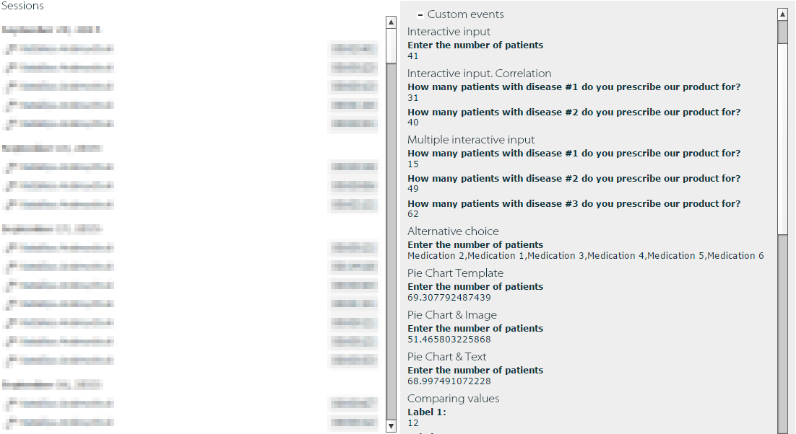

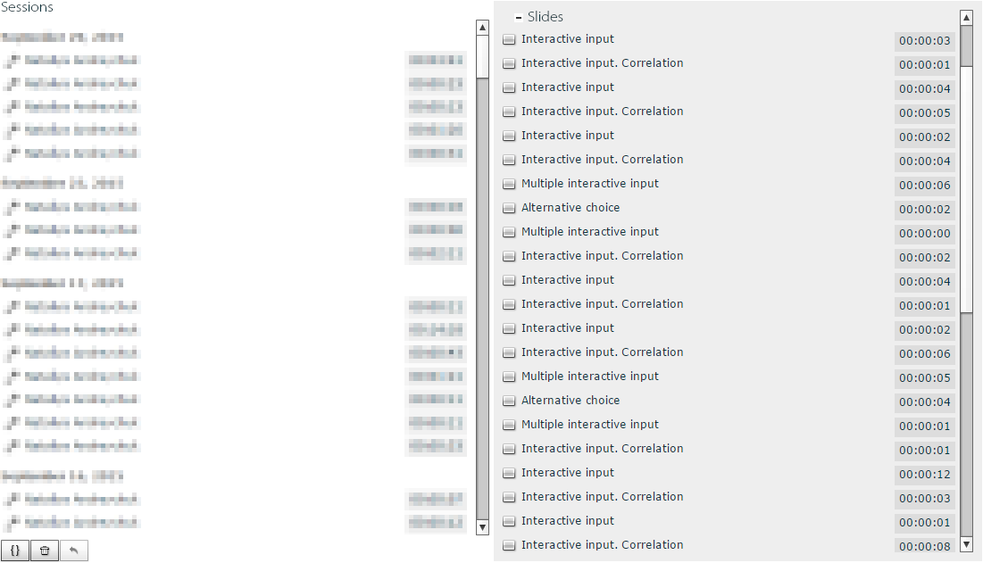

#### 3. Загрузка в mitouch

Загрузка слайдов в mitouch происходит с помощью административной панели. Авторизуйтесь в свой административный аккаунт mitouch. В разделе «Functions» нажмите на кнопку «Advanced Detailing».

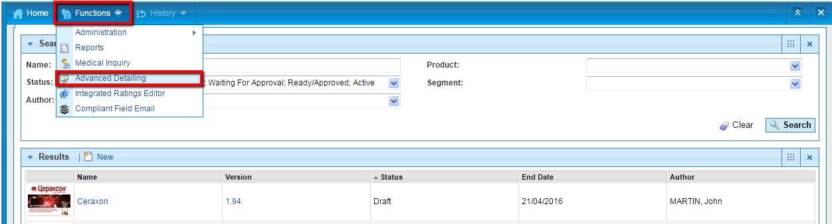

После того, как откроется страница «Advanced Detailing», перейдите в раздел «Sequence» и нажмите ссылку «Import Sequence(s)» для загрузки слайдов.

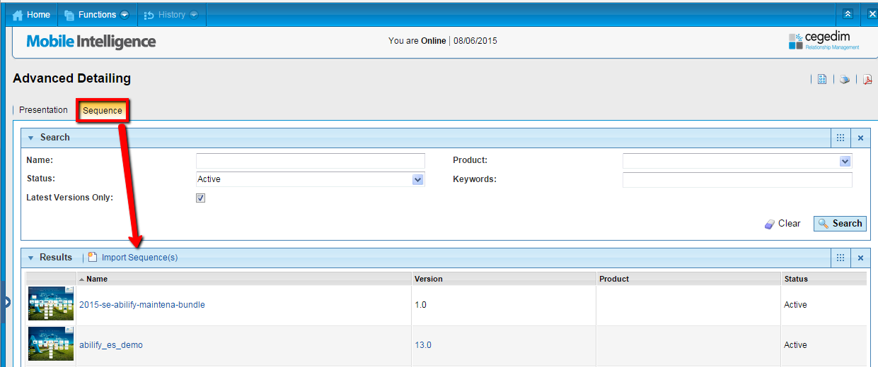

Откройте папку, в которой распакована ваша презентация, выберите один из слайдов и скопируйте его имя:

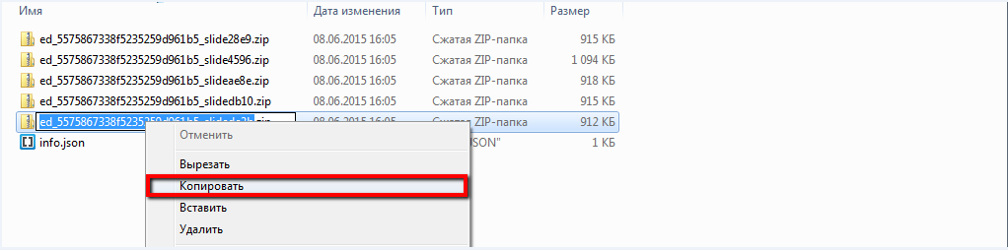

В открывшейся форме для загрузки слайдов укажите имя выбранного слайда (архива). Затем нажмите «Select» и выберите архив, имя которого вы указали выше. Имя слайда, которое вы указываете должно полностью совпадать с именем загружаемого архива. После того, как архив выбран, нажмите «Upload»:

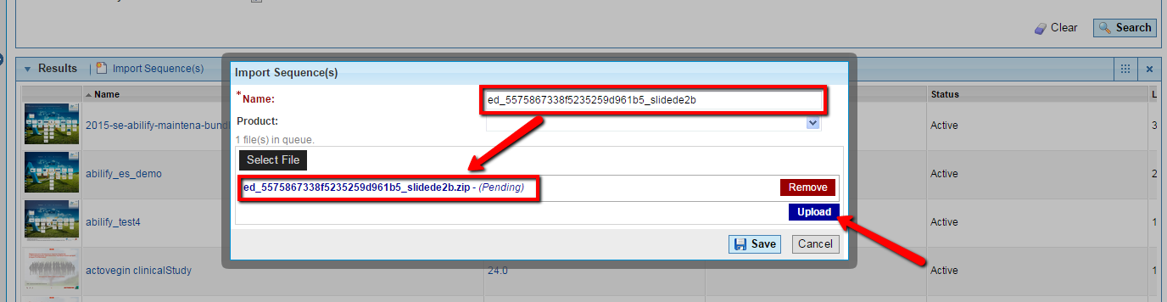

После загрузки архива (его название станет зеленым), нажмите «Save»:

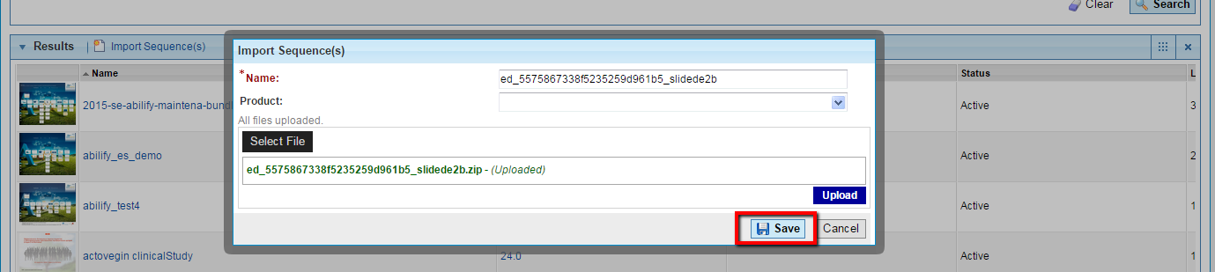

Появится сообщение об отсутствии PDF-файла. Нажмите «Save» еще раз:

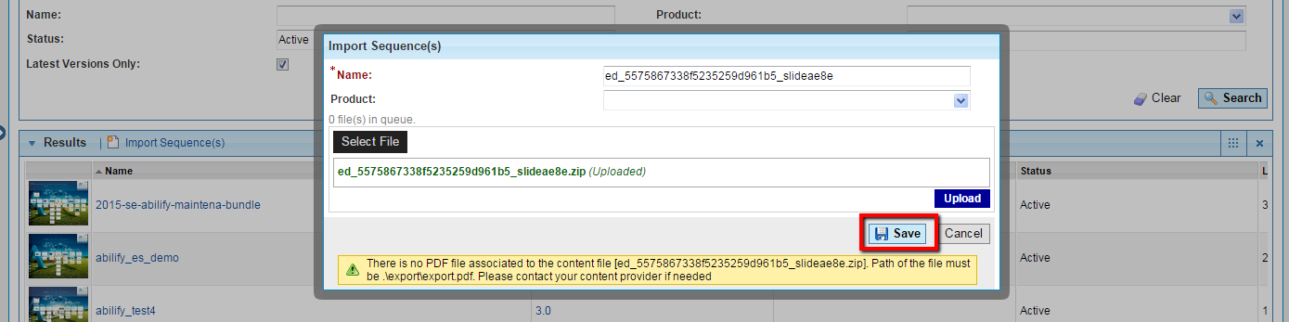

Таким образом слайд в виде архива будет загружен. Загрузите каждый слайд тем же способом.

##### 3.1. Создание презентации в mitouch

После того, как все слайды будут загружены, вернитесь на страницу «Advanced Detailing», выберите раздел «Presentation» и нажмите «New» для создания новой презентации в mitouch:

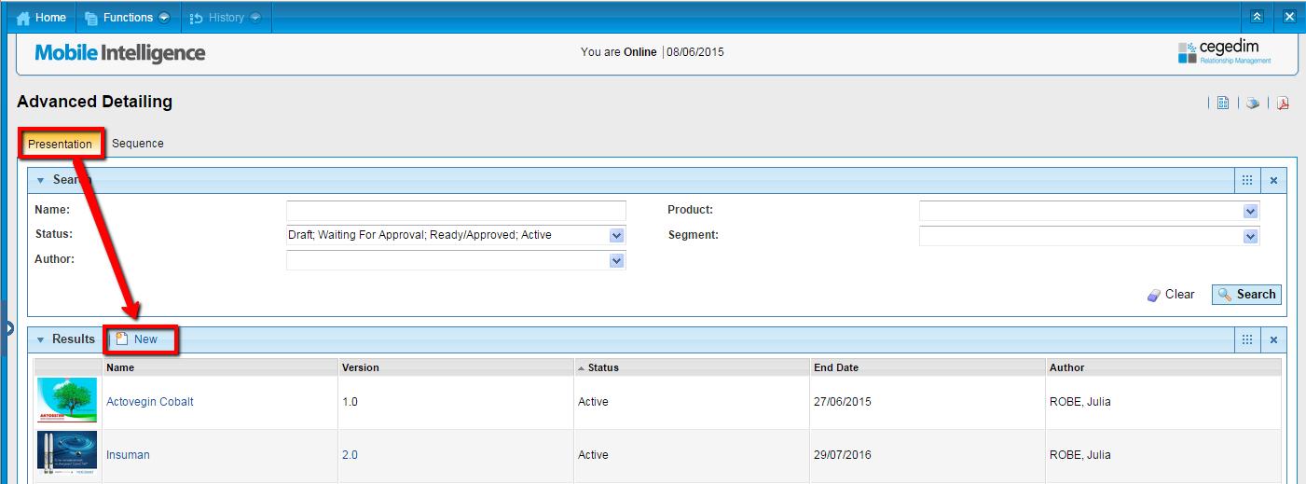

Откроется форма создания новой презентации. Необходимо указать имя, а также период, который данная презентация будет доступна. По необходимости заполните поля с дополнительной информацией. После внесения всех данных, нажмите кнопку «Save».

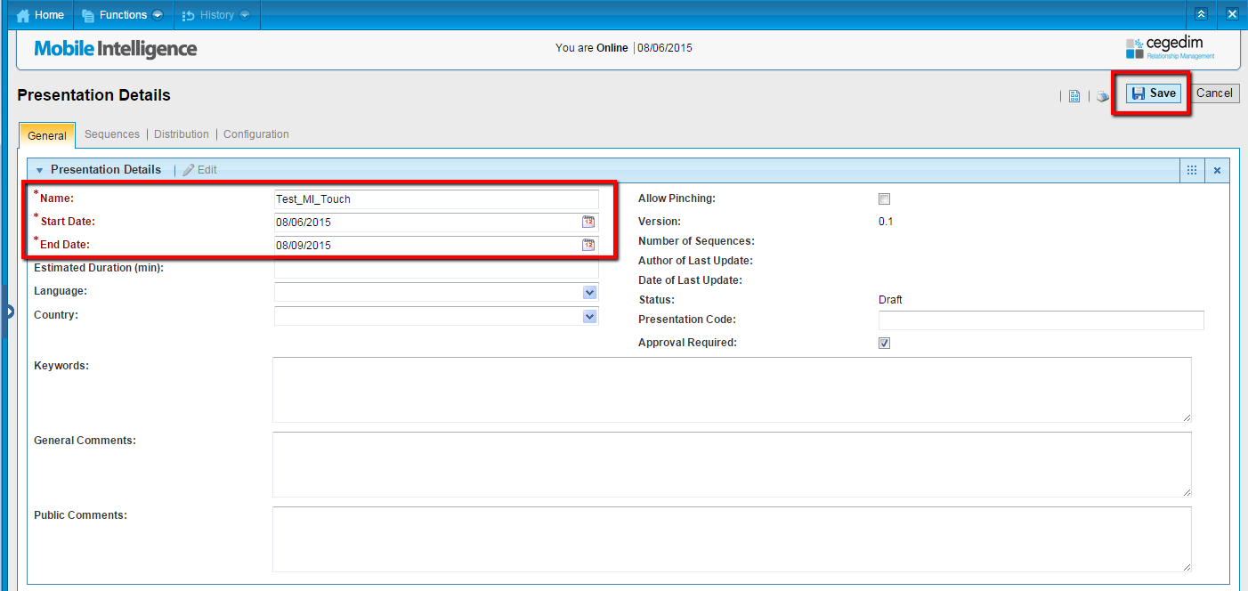

После сохранения презентации, перейдите во вкладку «Sequences» и нажмите «Edit», чтобы добавить загруженные ранее слайды.

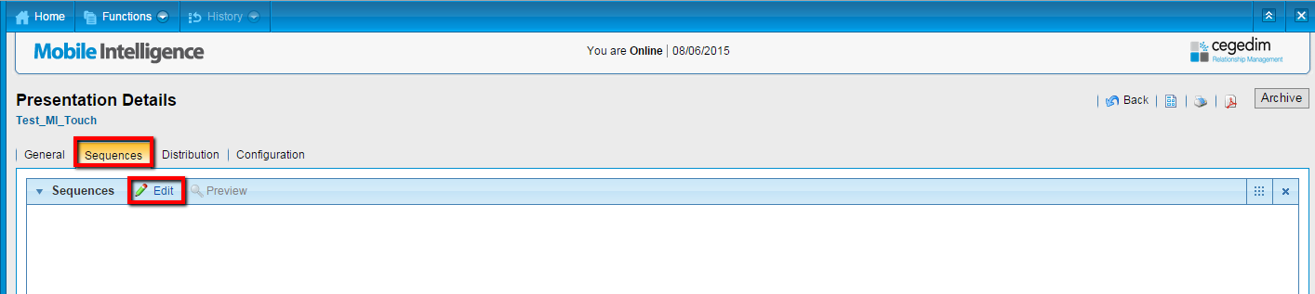

Появится окно для добавления загруженных слайдов в презентацию. В поле «Name» введите название загруженного слайда (архива) и нажмите «Search». В результатах поиска появится запрошенный слайд. Поставьте галочку, тем самым выбрав его, и нажмите кнопку «OK». Таким же образом добавьте остальные слайды (которые присутствуют в вашей презентации).

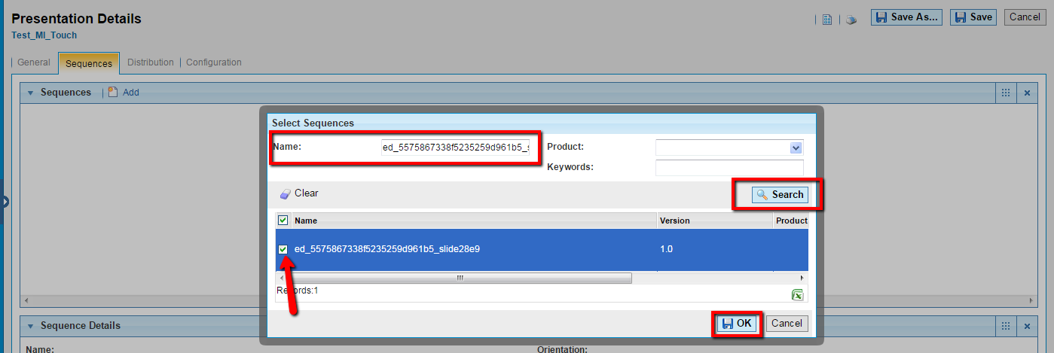

Добавленные слайды появятся в поле «Sequences». При необходимости, вы можете изменить их порядок. Перетащите слайд курсором мыши на место, которое он должен занимать.

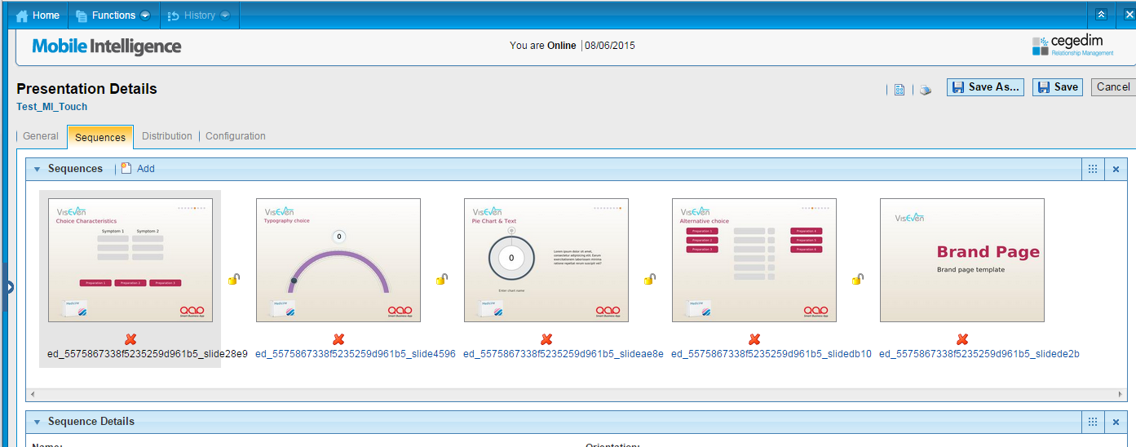

После редактирования структуры презентации, нажмите «Save».

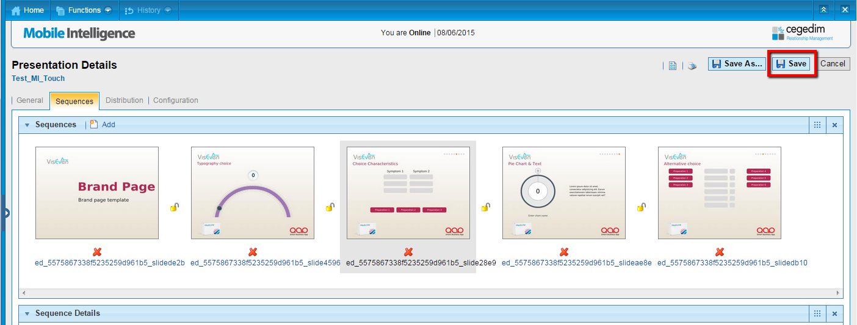

##### 3.2. Дистрибуция созданной презентации

Чтобы созданная вами презентация стала доступна для пользователей mitouch, ее необходимо загрузить для общего доступа. Перейдите в раздел «Advanced Detailing» и из списка выберите вашу презентацию. Нажмите на ее название.

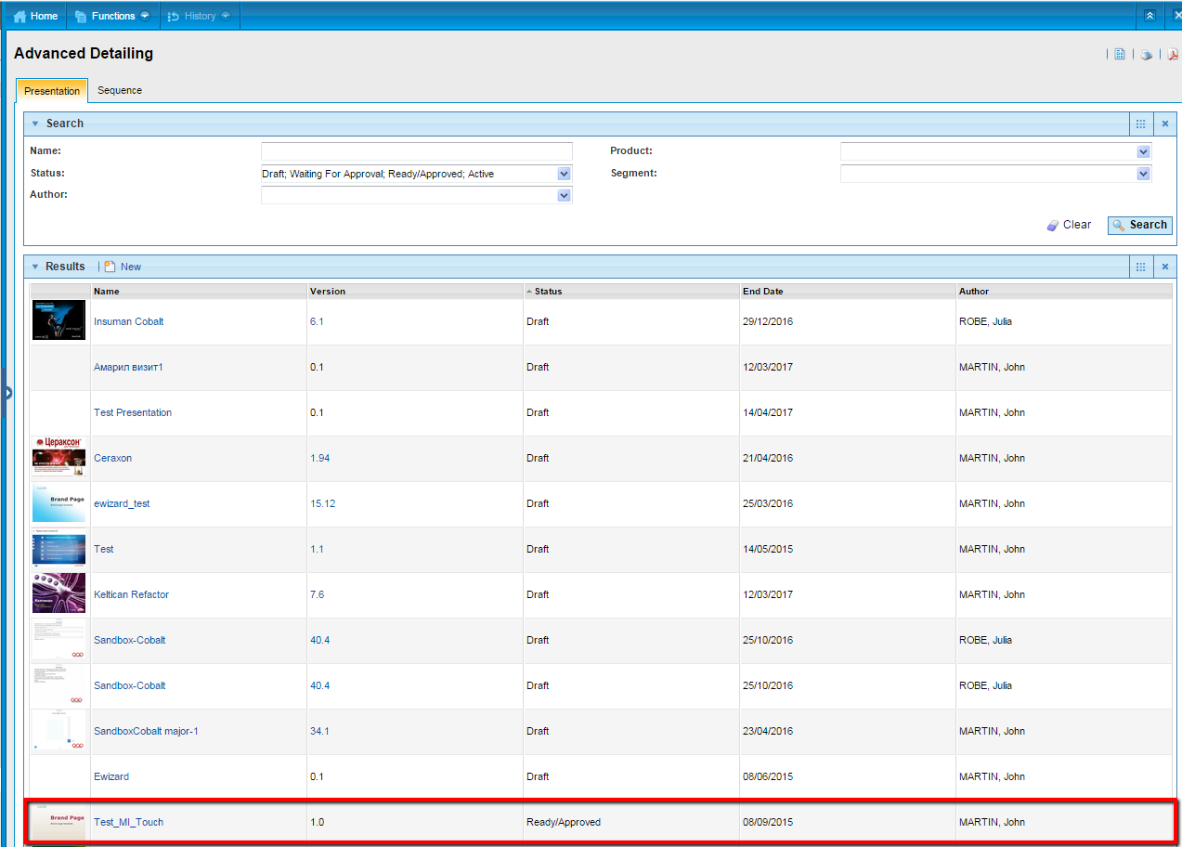

Откроется окно для редактирования презентации. В графе «Call Dialogue» нажмите «Activate Call Dialogue».

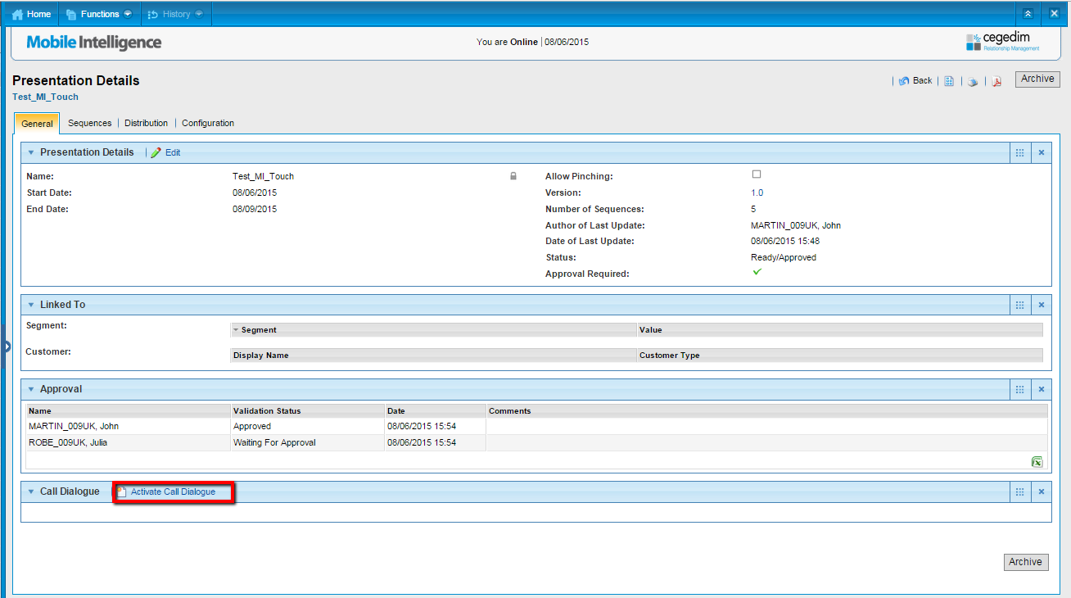

Откроется окно «Call Dialogue». Перейдите во вкладку «2 Call Dialogue Flow», где расположены ключи для каждого слайда. По каждому такому ключу будет собираться мониторинг. Чтобы сохранить эти данные, нажмите «Save».

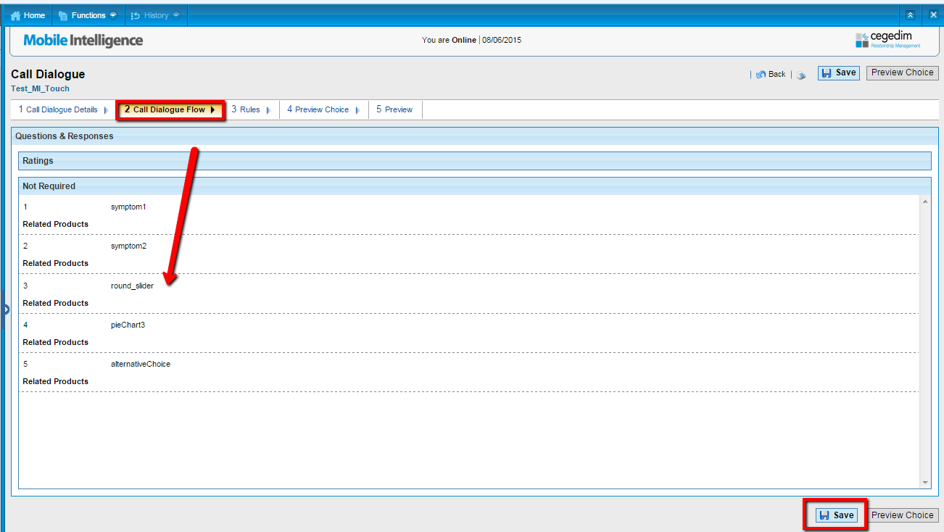

После сохранения ключей, вы вернетесь на страницу «Presentation Details». Перейдите на вкладку «Distribution» и в графе «Distribution» нажмите «Edit». Таким образом вы сможете сделать презентацию доступной выбранному кругу лиц.

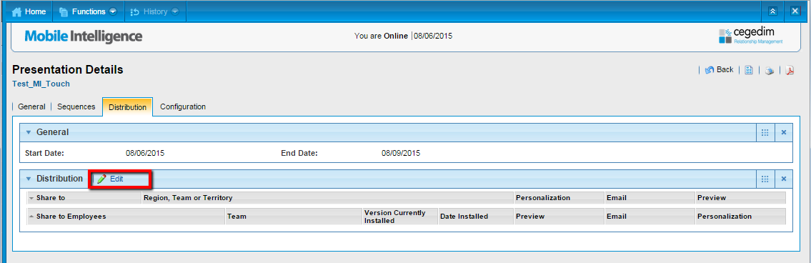

В развернувшемся окне, нажмите «More Entries».

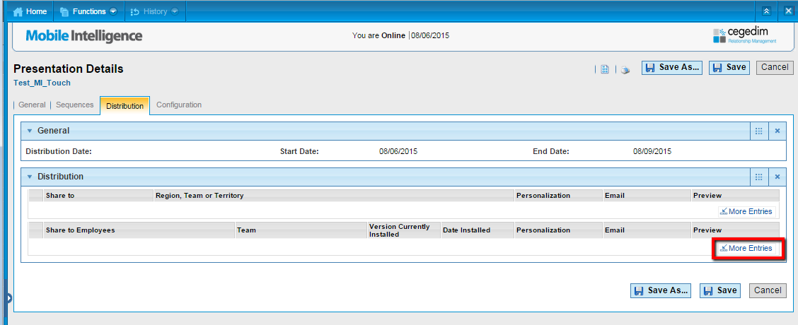

При необходимости, в появившемся окне укажите параметры поиска. Нажмите «Search» и выберите контакт, которому необходимо открыть доступ к просмотру презентации:

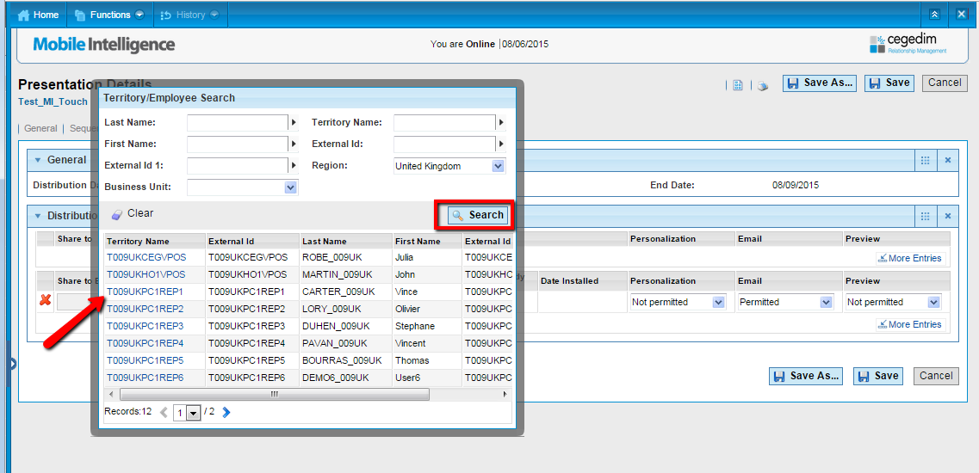

После того, как один или несколько контактов выбрано, нажмите «Save».

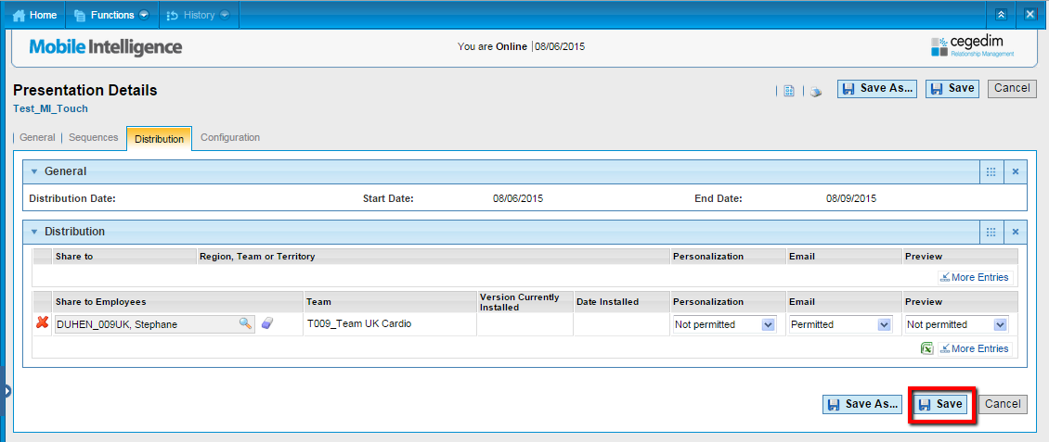

Созданная вами презентация появится в списке доступных презентаций в приложении mitouch выбранного контакта.

##### 3.3. Сбор мониторинга во время показа презентации

Зайдите в свой личный кабинет приложения mitouch и нажмите «Presentations»:

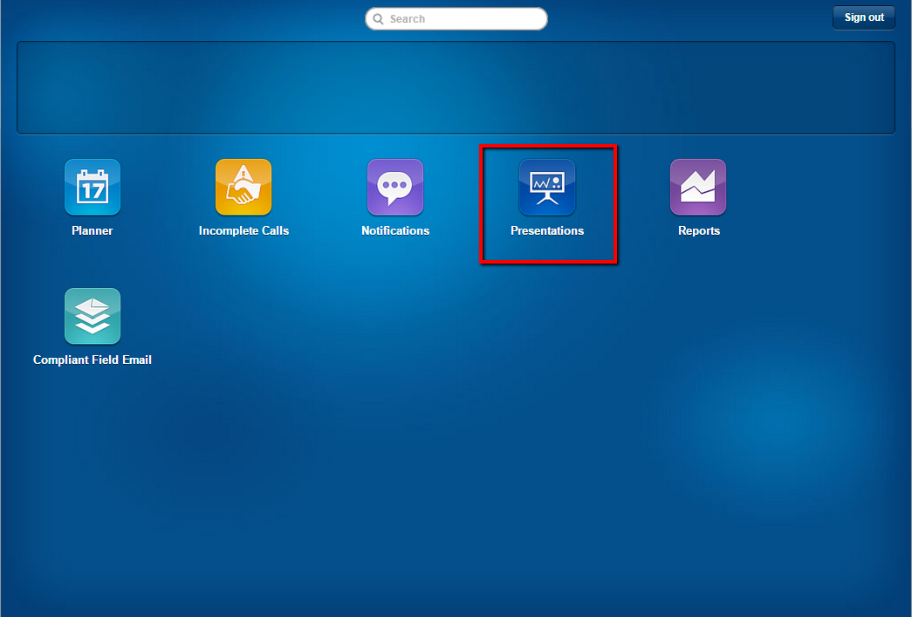

В списке доступных презентаций выберите нужную.

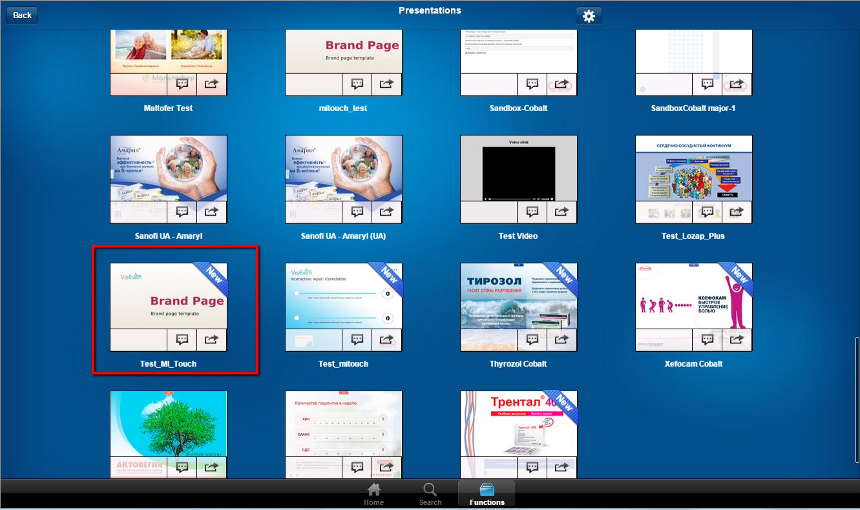

Откроется первая страница презентации. Нажмите «Play», чтобы начать проигрывание презентации.

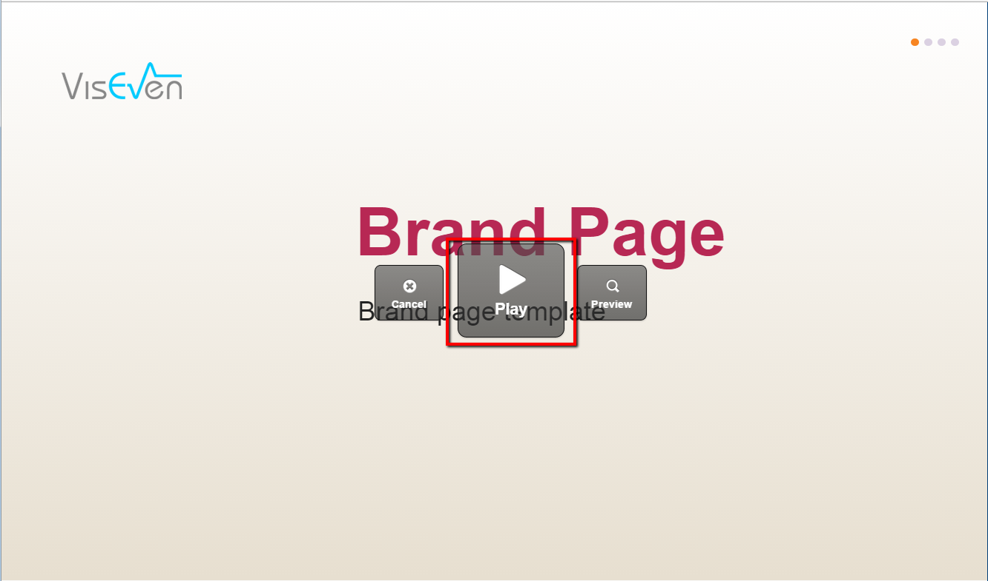

Во время показа презентации, изменяйте значения элементов. Все эти изменения будут зафиксированы.

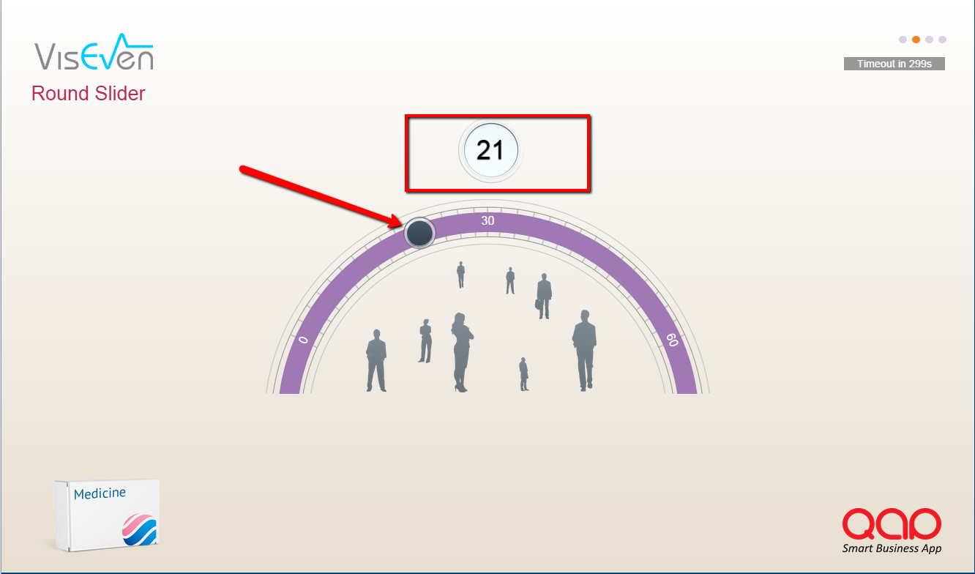

После того, как презентация подойдет к концу, нажмите дважды в верхней части экрана. В появившемся меню, нажмите «Post Call», а затем кнопку «Select Customer».

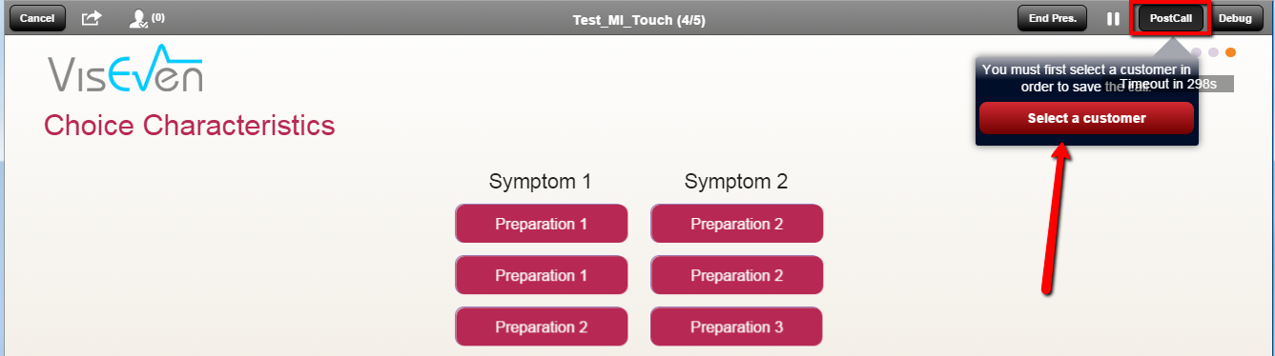

Из выпавшего списка выберите контакт, который просмотрел вашу презентацию и нажмите «Done».

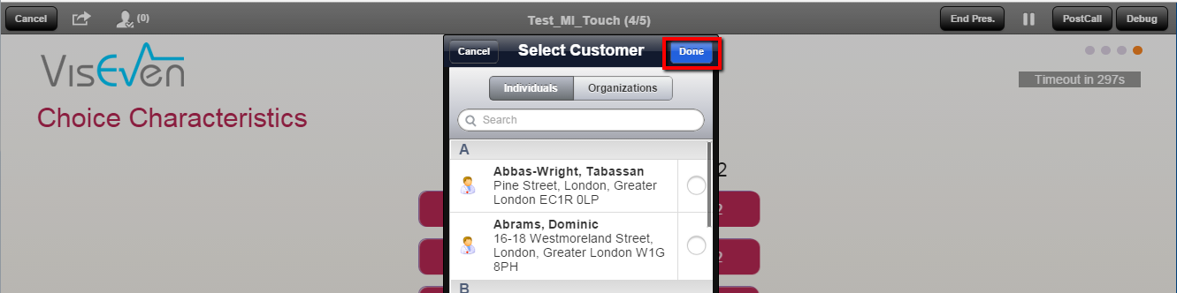

После этого, откроется пост-колл форма с деталями о просмотренной презентации. Нажмите «Completed» во вкладке «Product Detail», чтобы просмотреть результаты мониторинга.

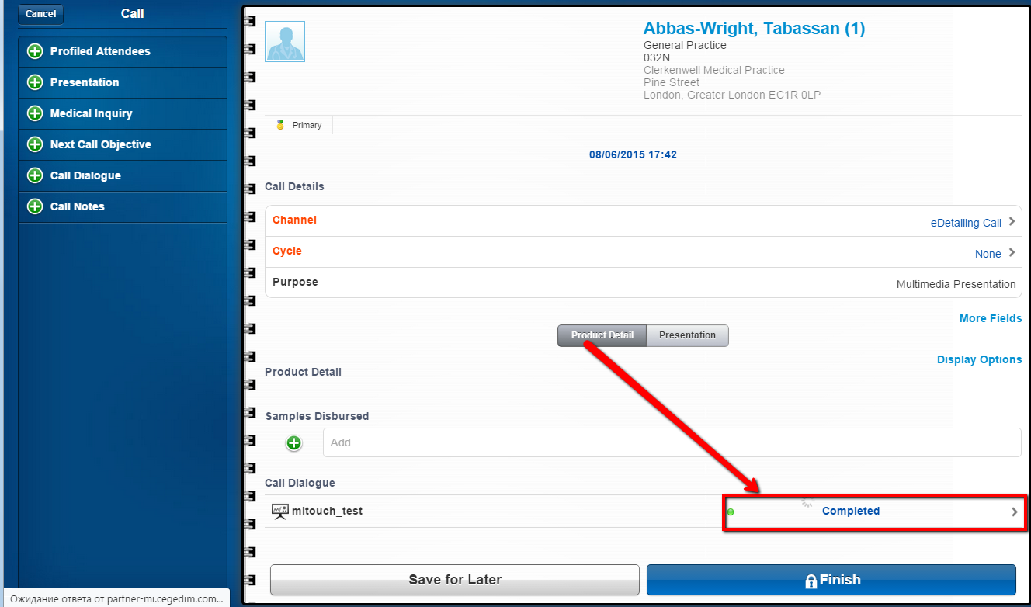

Все значения, которые вы указывали при показе презентации, зарегистрированы. Каждое значение, указанное вами, прикреплено к ключу слайда, поэтому, вы можете отследить изменения при каждом показе одного и того же слайда разным контактам. После просмотра и/или регистрации результатов, нажмите «Done».

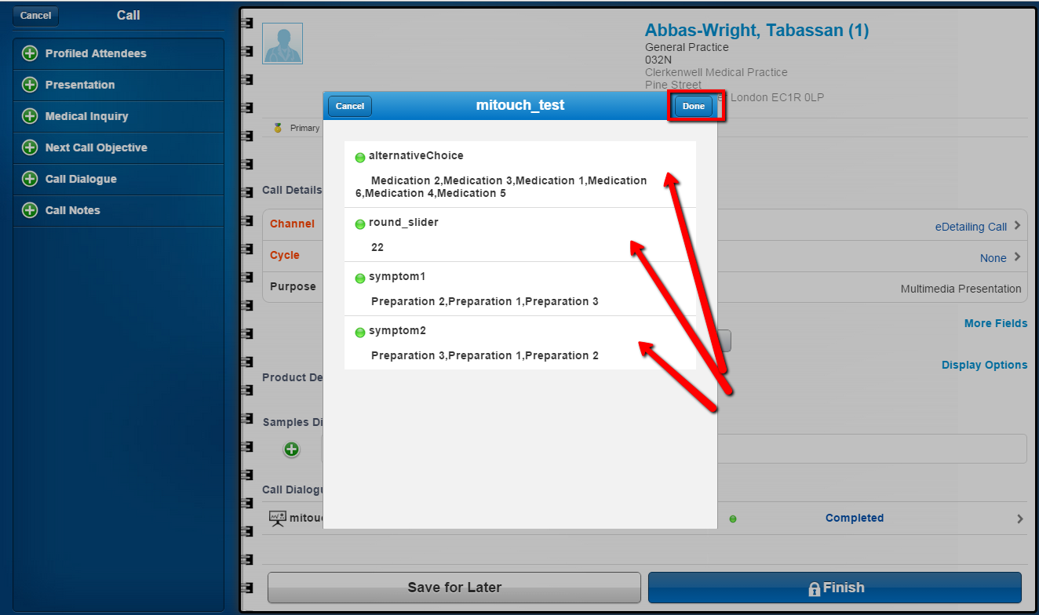

На вкладке «Presentation» вы увидите время, потраченное на каждый слайд (время, которое слайд показывался контакту), а также общее время, за которое была просмотрена презентация. После просмотра всех результатов мониторинга, нажмите «Finish».

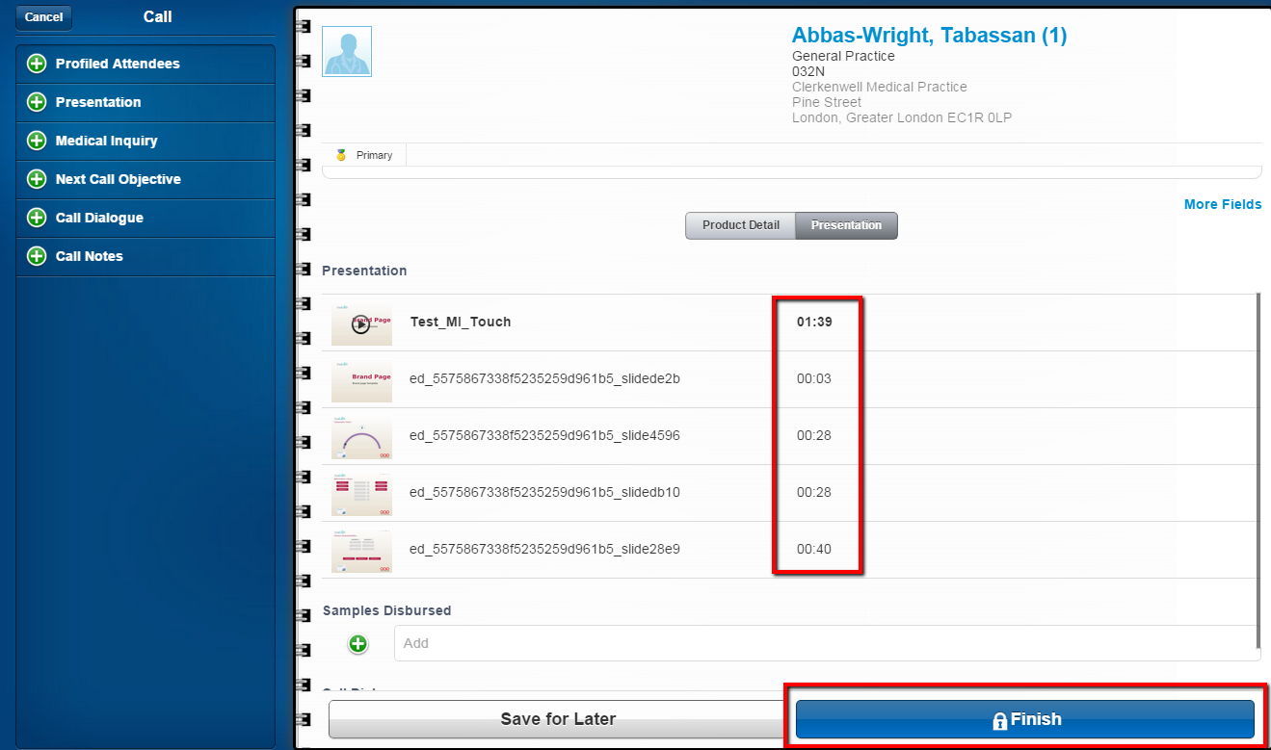

#### 4. Загрузка в Viseven

Для загрузки презентации в Viseven и сбора KPI, её необходимо опубликовать. После редактирования презентации, перейдите в раздел «Галерея». Выберите нужную презентацию и нажмите «Инфо». В панели управления, которая появится справа, выберите «Опубликовать» и нажмите на иконку Viseven.

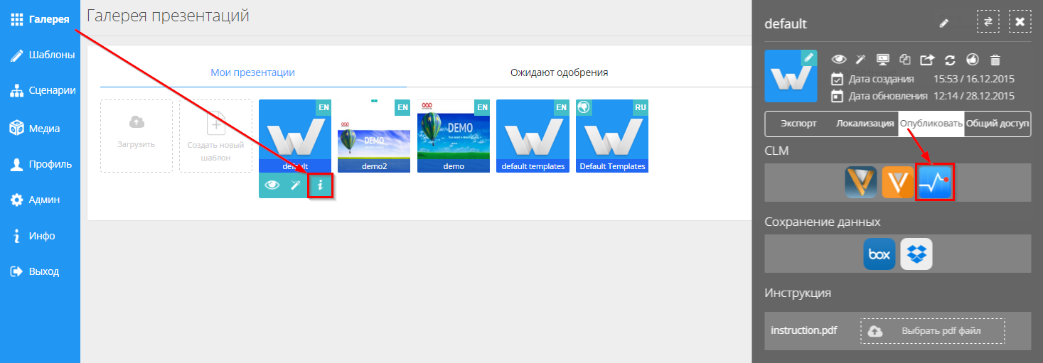

Детальную информацию о публикации презентации в Viseven вы найдете в соответствующей главе. (Публикация в Viseven)

##### 4.1. Взаимодействие с Viseven

Перейдя на портал Viseven (адрес портала указан как «Хост») и введя имя пользователя и пароль, вы можете просмотреть передаваемые показатели KPI, изменить настройки нужного типа KPI, а также, при необходимости, прикрепить к существующему продукту новую презентацию.

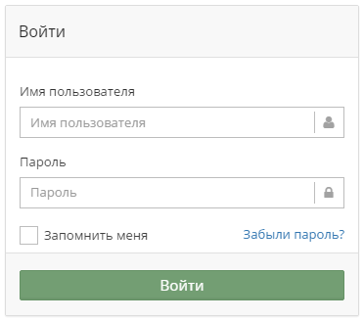

Для проверки соответствия настроенных ключей, в меню слева выберите пункт «Типы действий» - подпункт «Тип KPI».

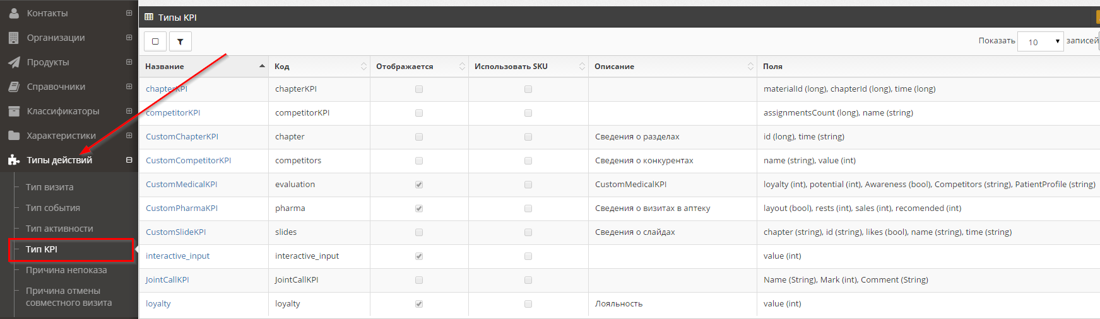

В колонке «Поля» указан список ключей в выбранной схеме. Нужную схему можно определить по коду (колонка «Код»).

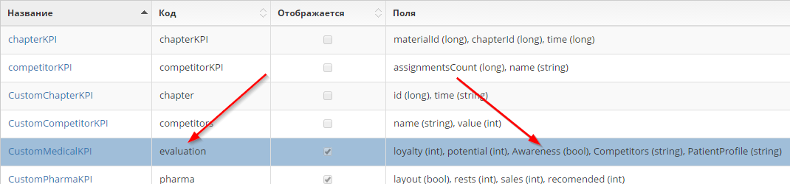

*Примечание: Код типа KPI в Viseven должен* ***полностью*** *совпадать с названием KPI схемы в eWizard.*

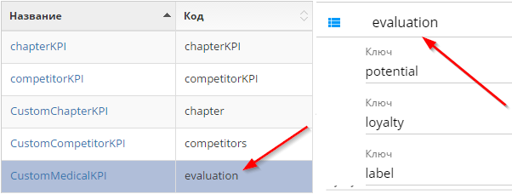

Нажав на тип KPI, вы перейдете в меню настроек где сможете:

* изменить название типа KPI;
* внести описание;
* изменить / добавить поля;
* изменить код;
* изменить типы визитов.

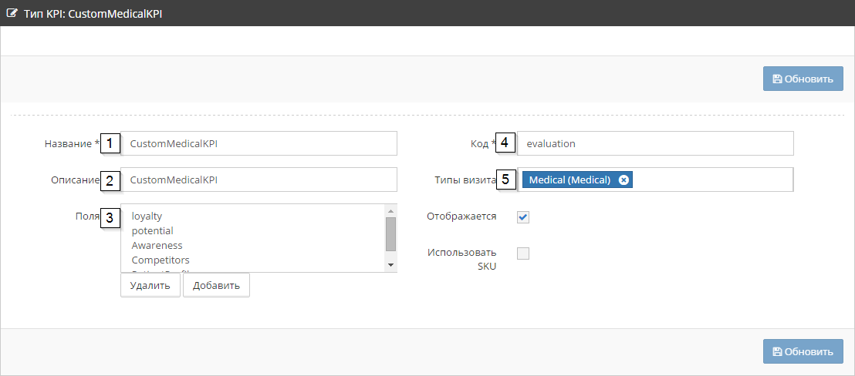

Для того чтобы прикрепить к существующему продукту новую презентацию, в меню слева выберите пункт «Продукты», подпункт «Материалы продуктов»:

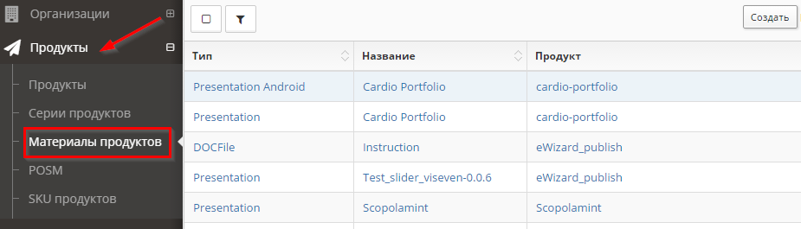

Откроется таблица с типами и названиями презентаций, а также с названиями продуктов, к которым они относятся.

Для того чтобы прикрепить к существующему продукту новую презентацию, нажмите на название презентации:

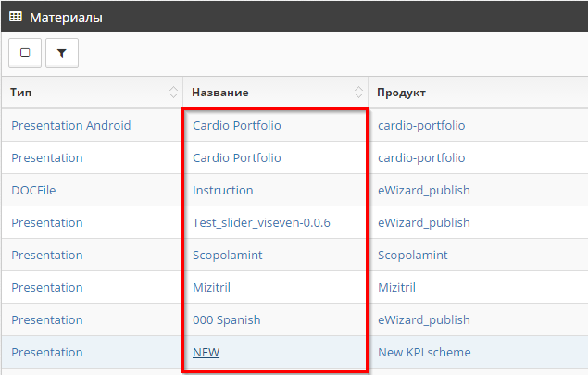

В открывшемся меню нажмите «Change File» и укажите путь к предварительно скачанному архиву с презентацией в Viseven формате на вашем компьютере.

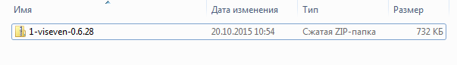

#### 5. Загрузка в iRep

В данной главе содержится информация по загрузке презентации в iRep. Рассмотрим несколько способов:

Первый способ загрузки презентации — это публикация через eWizard. Более детальную информацию по публикации презентации в iRep вы можете узнать в соответствующей главе. (Публикация в iRep)

Второй способ загрузки презентации включает экспорт и загрузку слайдов при помощи FTP-клиента. Рассмотрим загрузку слайдов на примере FileZilla.

1. Введите адрес Хоста, имя пользователя и пароль в соответствующие поля:



После подключения к FTP-серверу, в правом нижнем углу отобразится список файлов и папок.

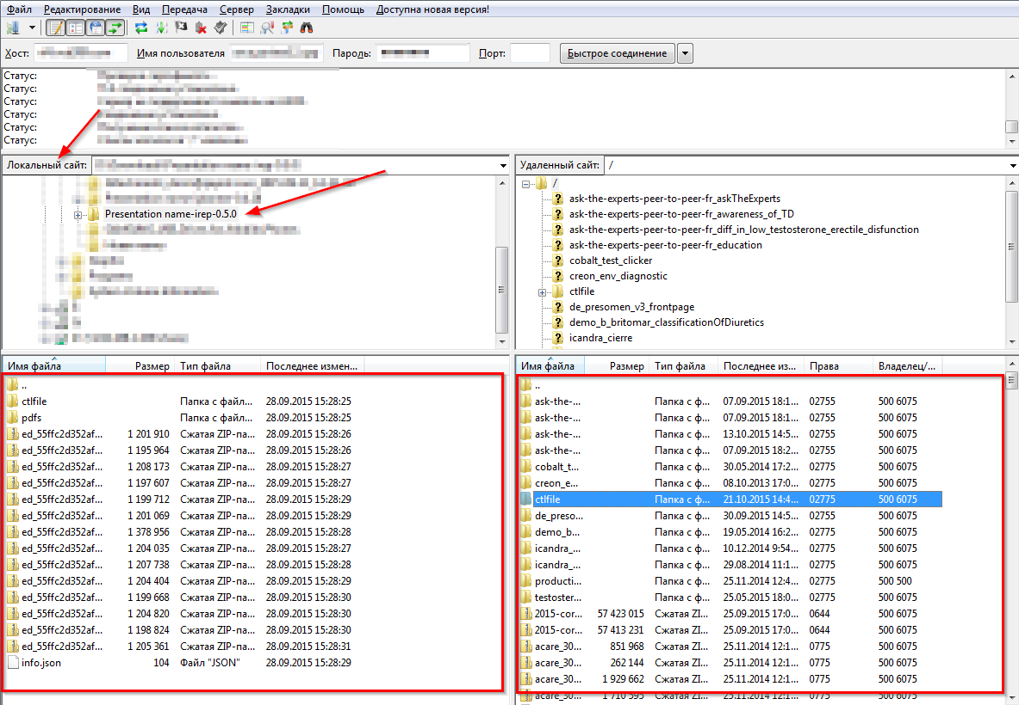

В окне «Локальный сайт» укажите путь к папке с предварительно разархивированной презентацией, в окне слева отобразится содержимое папки.

Выделите файлы с расширением .zip курсором мыши и перетащите их в окно справа (FTP-сервер):

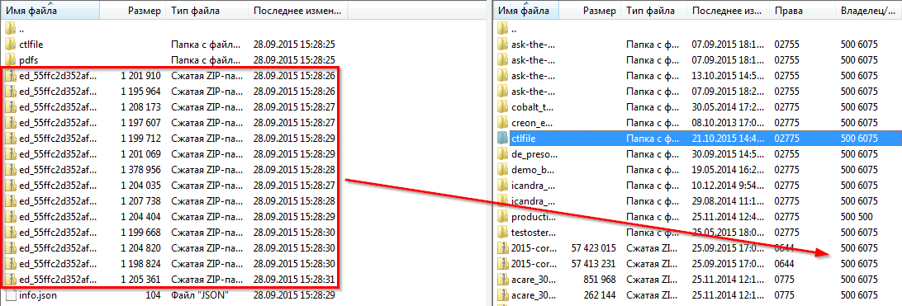

Содержимое папки ctlfiles также перенесите в папку ctlfiles на сервере:

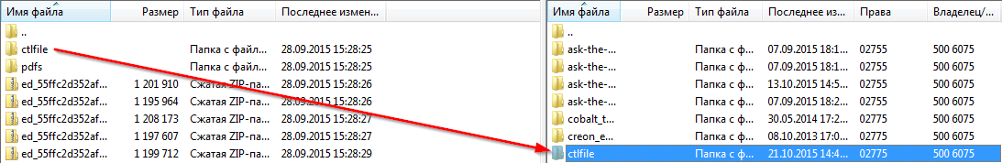

1. Перейдите на сайт salesforce.com, введите имя пользователя и пароль.

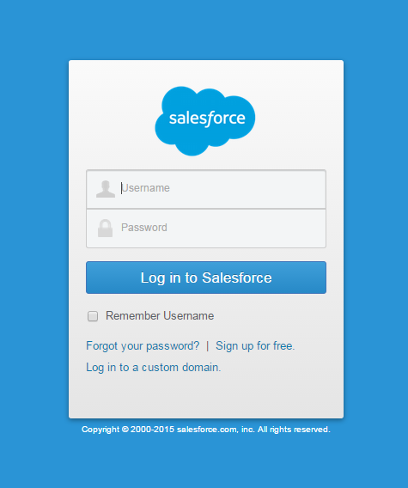

Перейдите на вкладку «CLM Presentations» и в списке выберите нужную презентацию. Вы также можете создать новую презентацию, нажав «New».

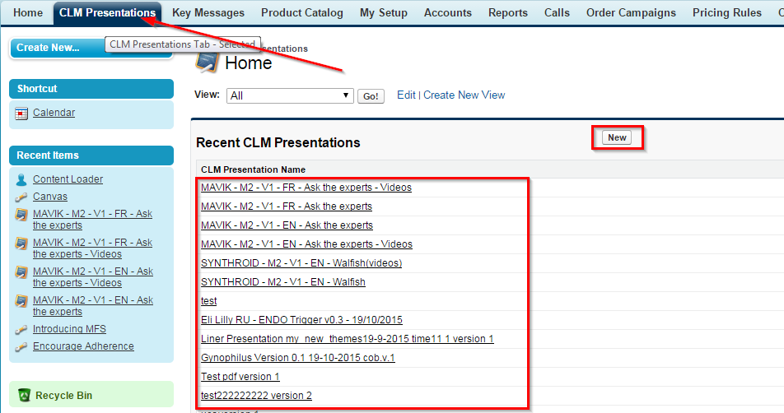

Чтобы добавить слайды в презентацию, нажмите «New CLM Presentation Slide»:

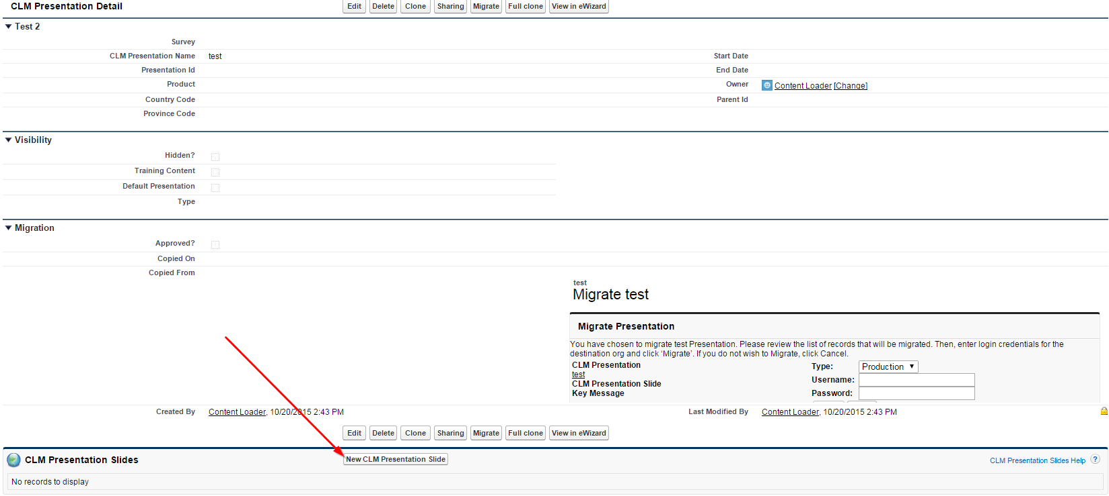

Заполните поля: «CLM Presentation», «External ID» и «Display Order». «External ID» должен совпадать с «Key Message». Иконка справа от поля позволяет производить поиск по заранее загруженным элементам.

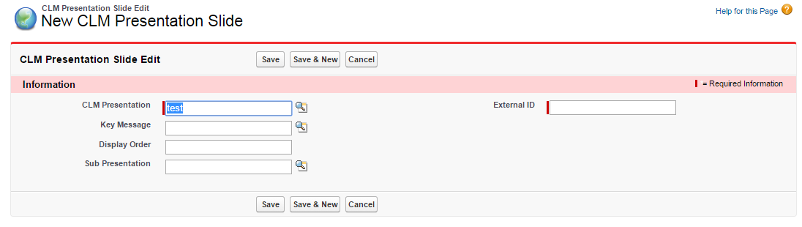

*Примечание: «Display order» рекомендуется указывать с интервалом 10 для каждого последующего слайда. (первый - 10, второй – 20, и т.д.), для того чтобы в будущем было удобнее добавлять новые слайды в структуру презентации.*

После добавления нужных слайдов и внесения всех необходимых данных, нажмите «Save».

## 6.3. Публикация презентаций

Элемент «Инфо» в контекстном меню презентации открывает панель инструментов:

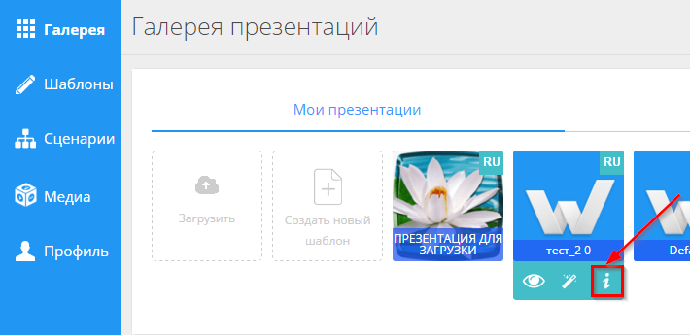

Данная панель содержит основную информацию о презентации, а также набор инструментов для экспорта, загрузки и публикации.

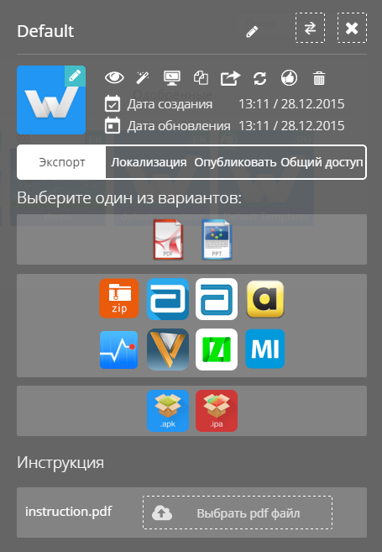

Верхняя панель содержит:

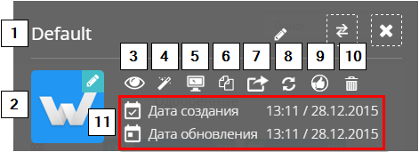

1. Имя – позволяет редактировать имя выбранной презентации;
2. Лого презентации – здесь вы можете добавлять и редактировать логотип вашей презентации, используя меню редактирования, идентичное меню редактирования «Общих изображений» и «Динамических элементов»;
3. Инструмент предварительного просмотра презентации;
4. Инструмент редактирования презентации;
5. Инструмент создания обучающей презентации (Демо);
6. Инструмент копирования презентации. Созданная копия появляется в списке презентаций «Галереи»;

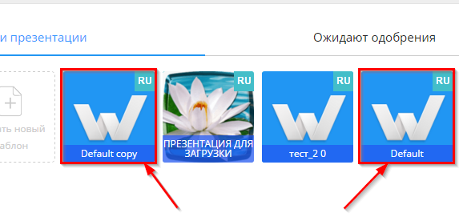

1. Инструмент «Общий доступ» – создает ссылку общего доступа к выбранной презентации и позволяет отправить её на указанный адрес электронной почты. Детальную информацию вы найдете в главе «Обмен презентациями»

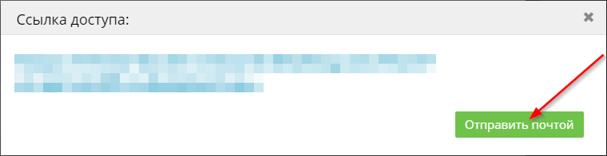 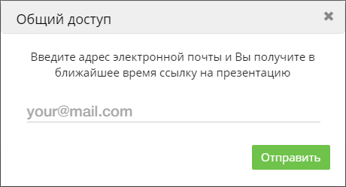

1. Элемент обновления содержимого презентации – при нажатии, открывает меню загрузки презентации с вашего ПК;
2. «Поделиться с пользователями проекте» – инструмент позволяет отправлять созданные вами презентации кругу пользователей для одобрения. Детальная информация об одобрении презентаций расположена в главе «Одобрение презентаций».
3. Инструмент удаления выбранной презентации.
4. Дата создания и последнего редактирования выбранной презентации.

Ниже расположены четыре вкладки:

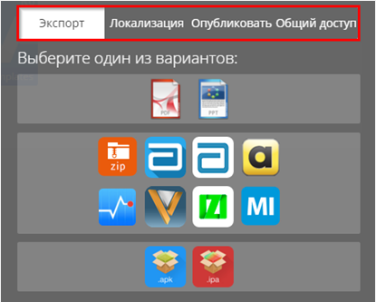

* «Экспорт» - содержит список форматов, в которых можно экспортировать выбранную презентацию. При выборе нужного варианта, откроется форма с указанием адреса электронной почты, на который будет отправлена ссылка для скачивания презентации. Вы можете экспортировать вашу презентацию в форматах *.ppt, *.pdf, *.zip, *.api, *.apk, а также в форматах, поддерживающих iRep, MI Touch CRM, iPlanner, Viseven и Abbott CLM.

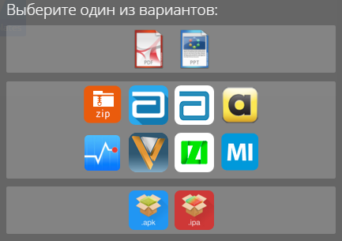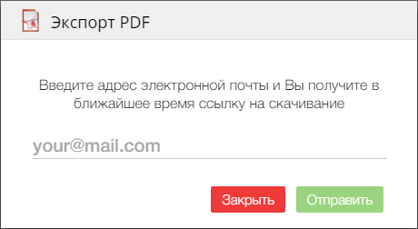

* «Локализация» – инструмент, позволяющий быстро и удобно изменять язык выбранной презентации. Детальную информацию вы найдете в главе «Локализация презентаций».
* «Опубликовать» – дает возможность конвертировать вашу презентацию для таких систем, как iRep CLM, Viseven CLM и Veeva Vault. Детальную информацию вы найдете в главах «Публикация в iRep», «Публикация в Veeva Vault» и «Публикация в Viseven».
* Вкладка «Общий доступ» дает возможность увидеть, была ли презентация предоставлена к общему просмотру в офлайн режиме.

Здесь вы найдете:

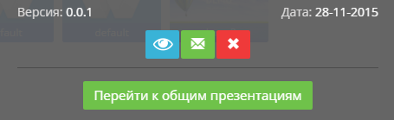

 – Кнопки просмотра, отправки почтой и удаления презентации.

«Перейти к общим презентациям» - открывает окно «Общих презентаций» с названием презентации(1), версией и датой создания (2) и фильтрами сортировки (3).

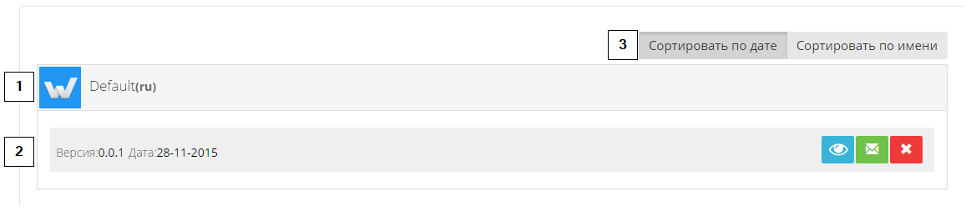

* В нижней части панели редактирования презентации находится список pdf-инструкций по препарату.

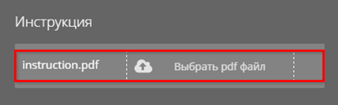

Чтобы загрузить новую инструкцию, нажмите «Выбрать pdf-файл». В открывшемся меню Медиа библиотеки выберите новую инструкцию, либо загрузите её из представленного списка источников.

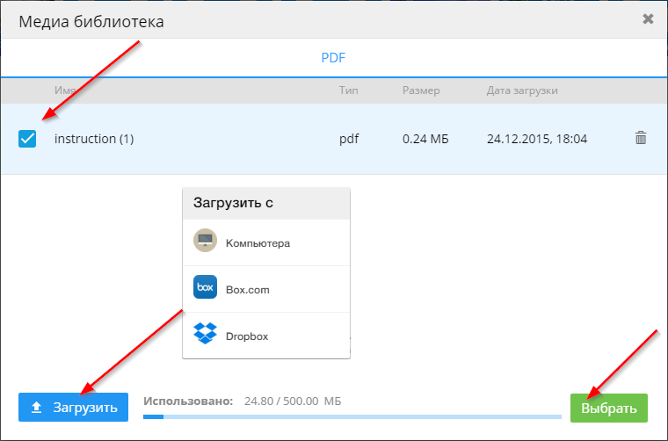

### 6.4.1 Публикация в iRep

Чтобы опубликовать презентации в iRep нажмите на кнопку «Информация» (info) под презентацией, которую хотите опубликовать:

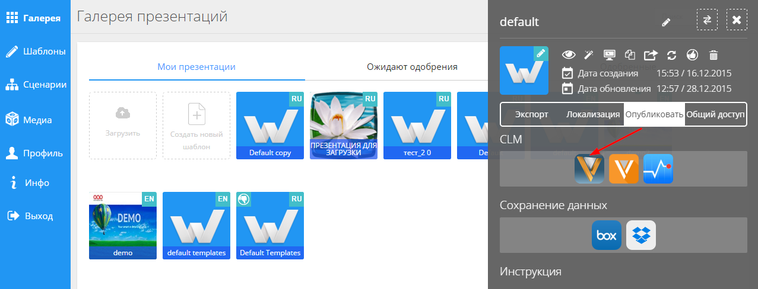

Далее перейдите в раздел «Опубликовать» и нажмите на кнопку Публикация в iRep. Перед вами появится окно выбора сервера публикации (salesforce.com)

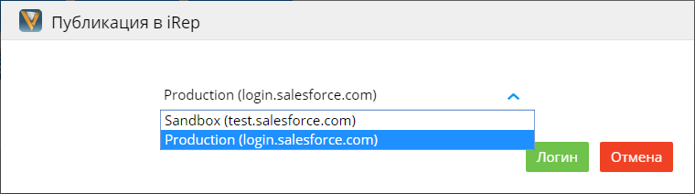

Для синхронизации, в открывшемся окне необходимо указать имя пользователя и пароль вашего аккаунта (salesforce.com).



После чего, в появившемся выберите продукт (к которому будет прикреплена данная презентация), необходимые слайды и нажмите «Опубликовать»:

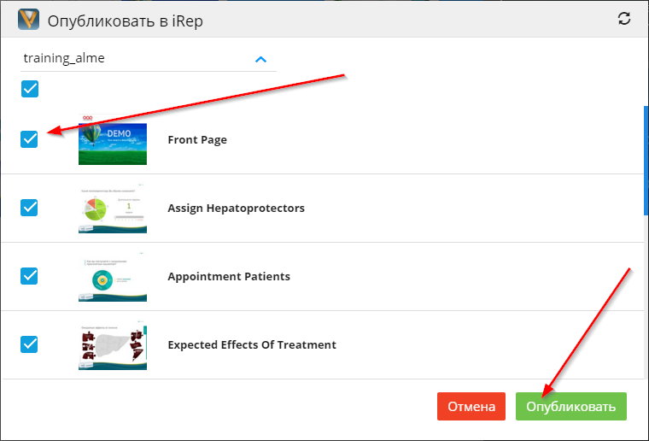 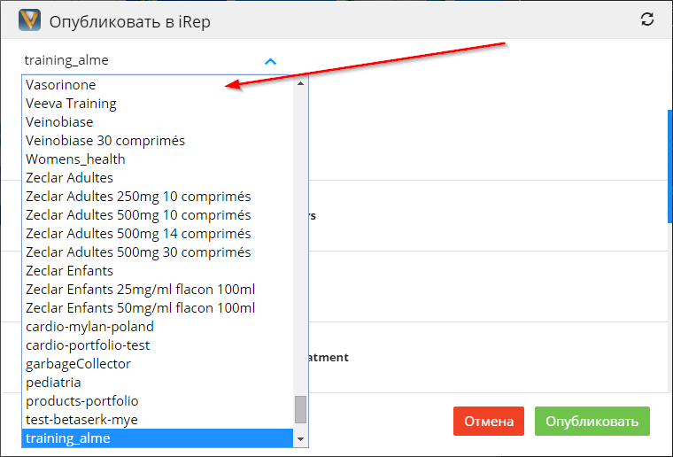

Отследить статус публикации можно нажатием «»:

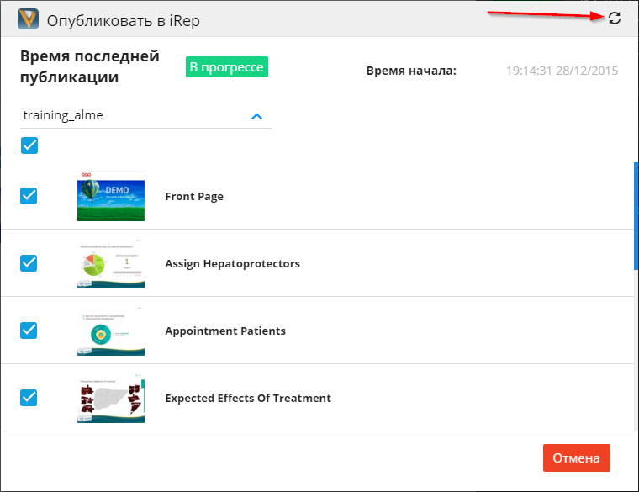

Через некоторое время на email придет уведомление о том, что презентация была опубликована в iRep:

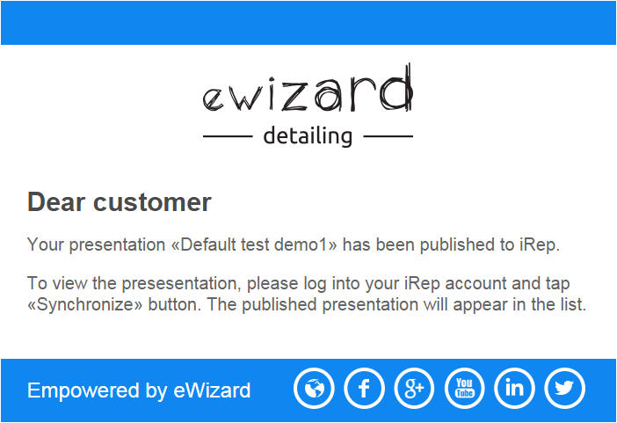

Чтобы запустить iRep, нажмите на значок на экране iPad:



При первом запуске программа попросит вас ввести логин и пароль:

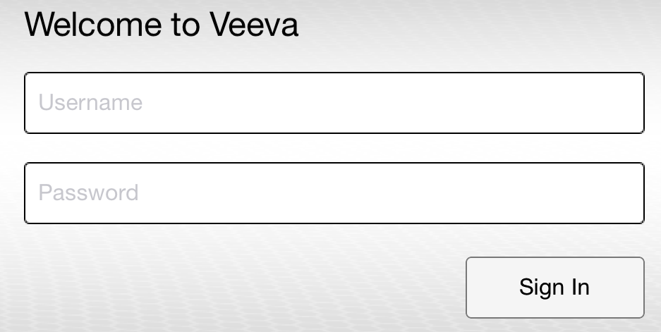

После запуска программы, перед вами откроется главное меню. Нажмите на кнопку синхронизации, расположенную в левой нижней части экрана:

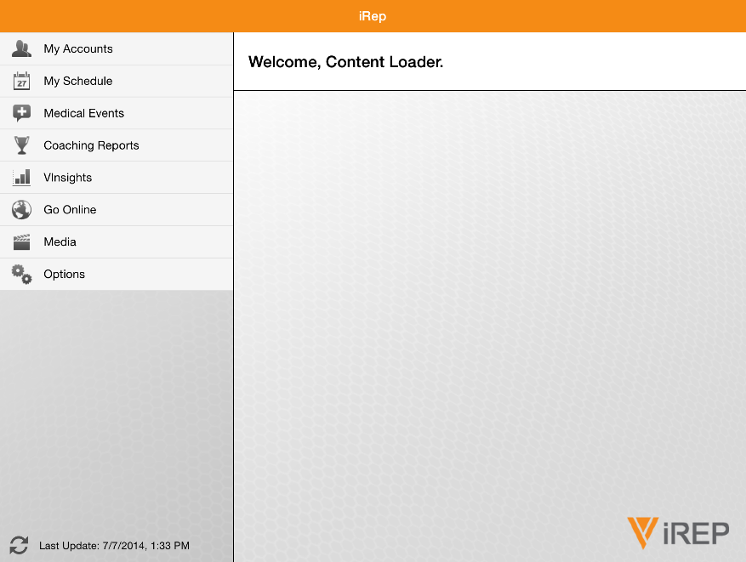

Начнется процесс синхронизации с сервером:

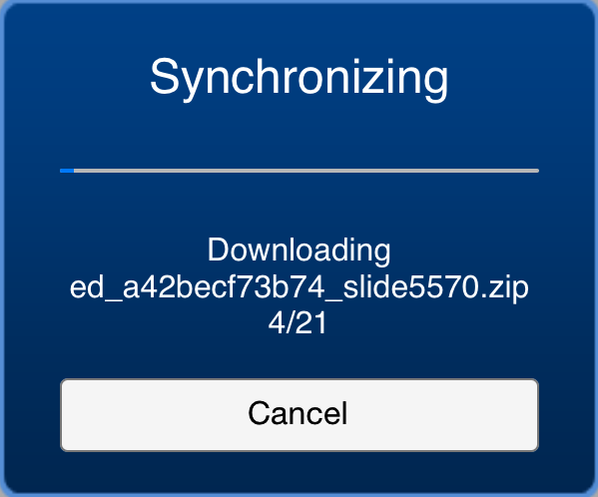

После того, как синхронизация будет завершена, вы сможете увидеть новые презентации, перейдя в раздел «Media» главного меню программы:

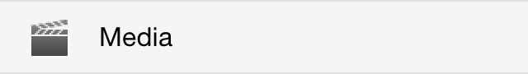

Откроется окно с загруженными презентациями, доступными к просмотру:

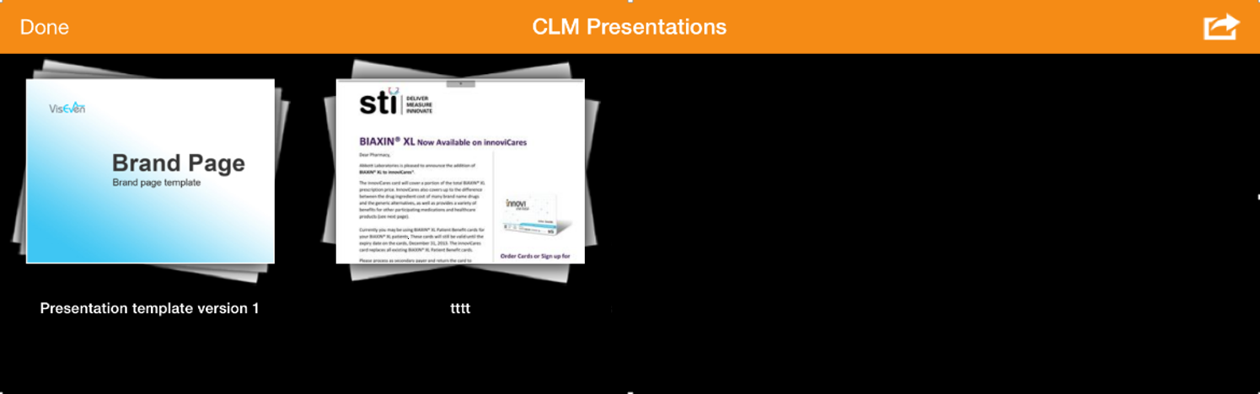

### 6.4.2 Публикация в Veeva Vault

Чтобы опубликовать презентацию Veeva Vault, следуйте приведенным ниже инструкциям:

1. Нажмите на кнопку «Информация» (info) под презентацией. В правом углу нажмите на иконку Veeva Vault.

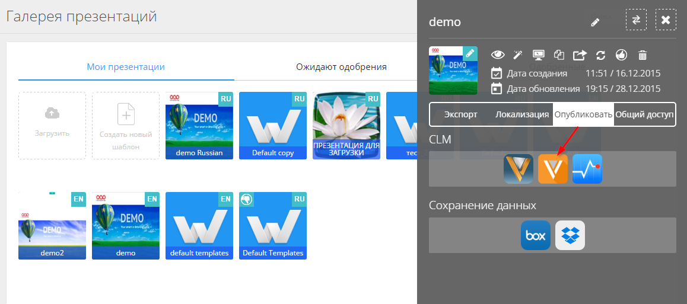

1. В появившемся окне введите учетные данные (используйте учетные данные вашего аккаунта Veeva Vault) и нажмите на кнопку "Логин".

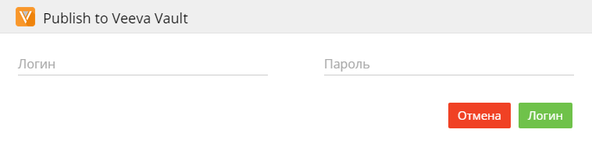

1. После авторизации вы увидите список слайдов в выбранной презентации. Выберите продукт из выпадающего списка к которому вы хотите прикрепить презентацию. (1). В выпадающем списке выберите страну (2). Чтобы опубликовать один или несколько слайдов, поставьте флажок напротив каждого слайда, который вы хотите опубликовать. Чтобы опубликовать все слайды, поставьте флажок в верхнем левом углу (3), чтобы начать публикацию – нажмите на кнопку "Опубликовать" (4).

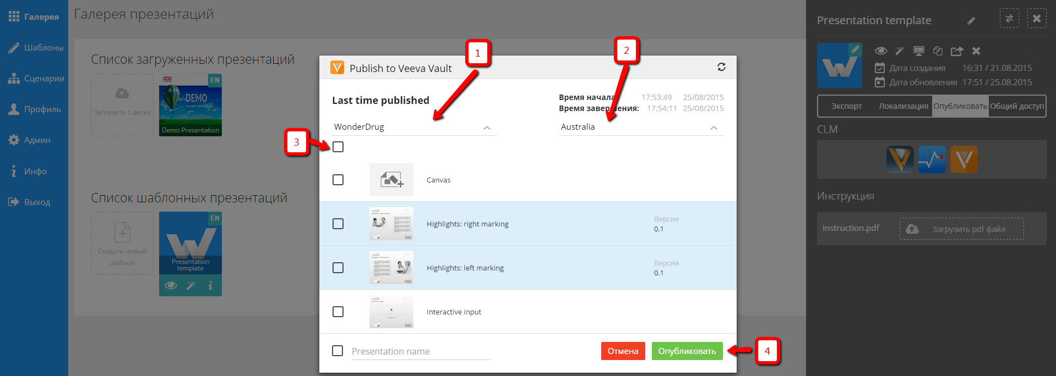

1. Вы увидите уведомление о начале процесса публикации, зеленый индикатор «in process» в верхней части всплывающего окна. Через несколько минут нажмите на кнопку "Обновить" чтобы увидеть, что публикация завершена.

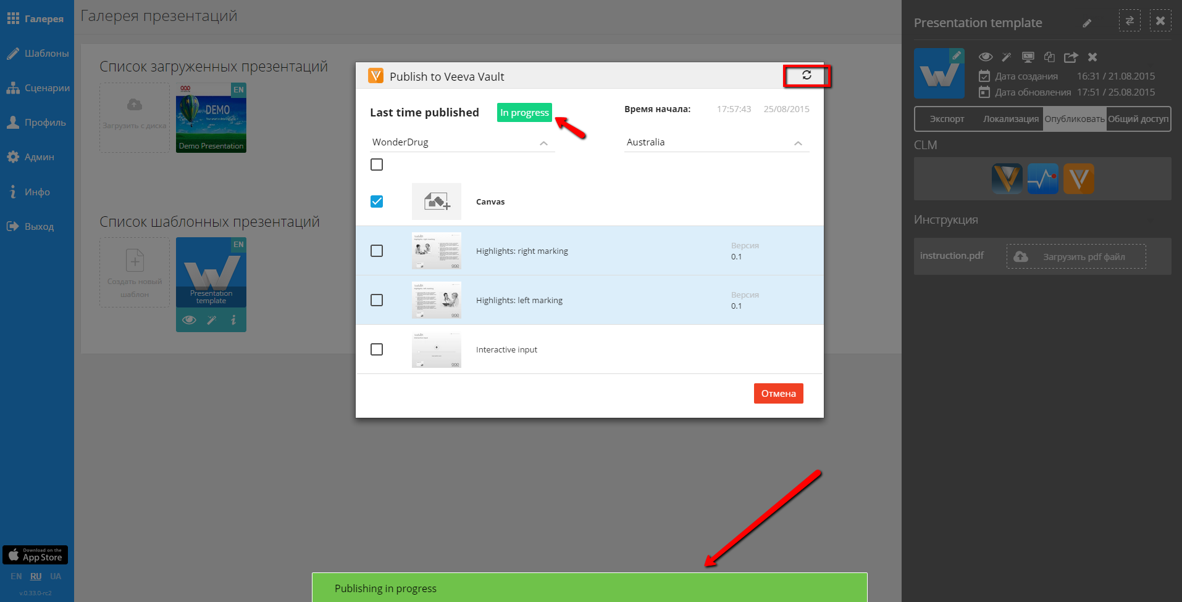

1. После того, как процесс публикации будет завершен, появится информация о времени окончания (в правой стороне всплывающего окна). Слайды, которые вы загрузили в библиотеку, будут выделены. Также появляется информация о версии в хранилище.

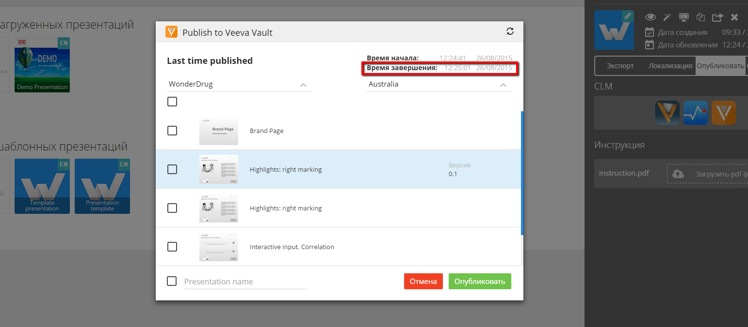

1. Чтобы загрузить ваши слайды как презентации в библиотеку Veeva, включите флажок в нижнем левом углу всплывающего окна “Presentation name” и введите имя презентации. Нажмите на кнопку "Опубликовать".

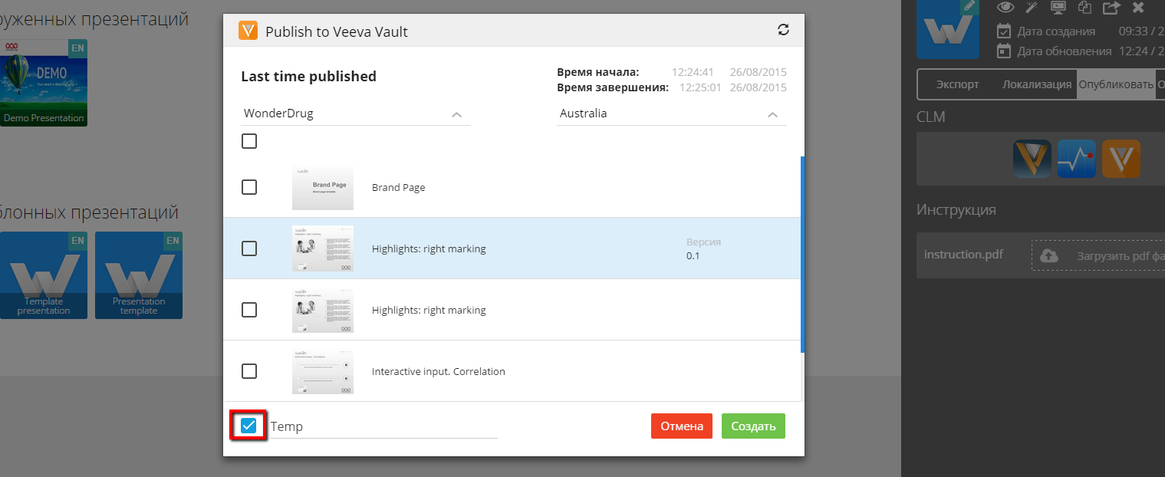

1. Вы увидите сообщение о начале процесса публикации. Через несколько минут нажмите на значок «Обновить», чтобы увидеть уведомление о том, что публикация завершена.

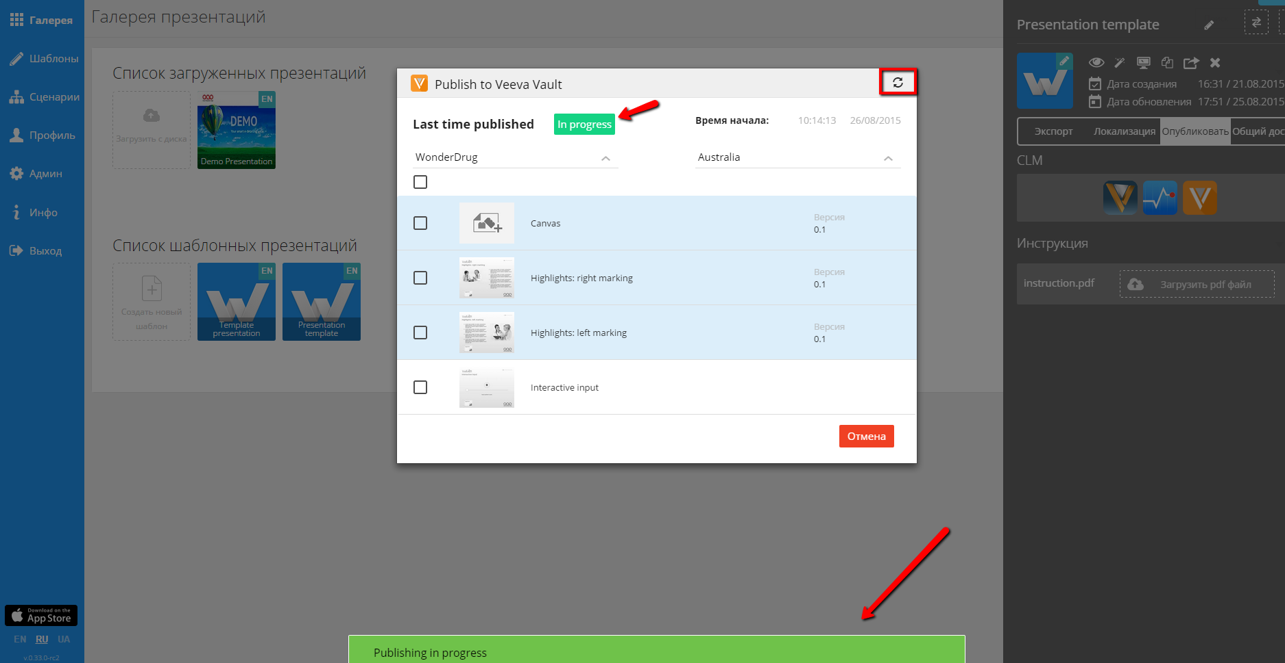

1. После окончания процесса публикации появится информация о “Времени окончания”. На данном этапе слайды будут загружены в библиотеку Veeva в качестве презентаций.

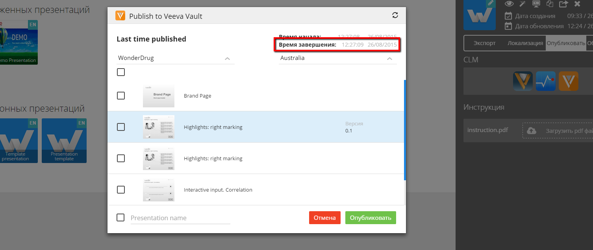

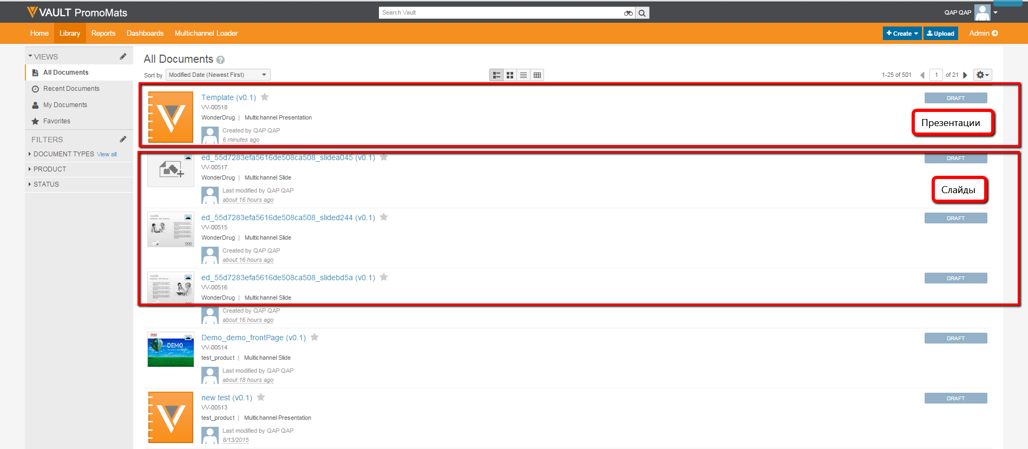

### 6.2.3 Публикация в Viseven

Для того, чтобы опубликовать презентацию в приложение Viseven, перейдите в раздел «Опубликовать», после чего нажмите на иконку Viseven:

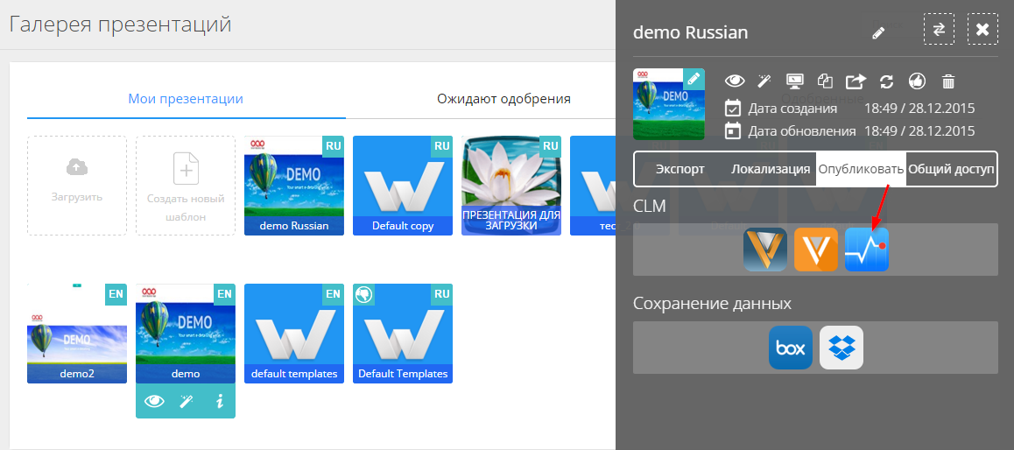

После этого введите логин, пароль и адрес вашего портала Viseven, с которым необходимо синхронизироваться (пример- <https://example.viseven.com.ua>).

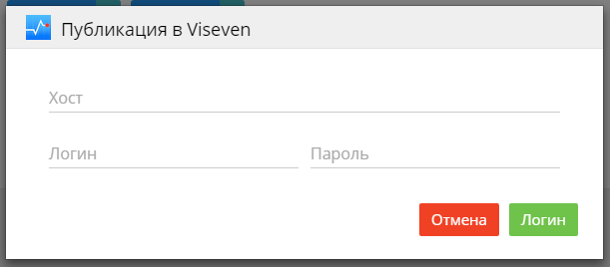

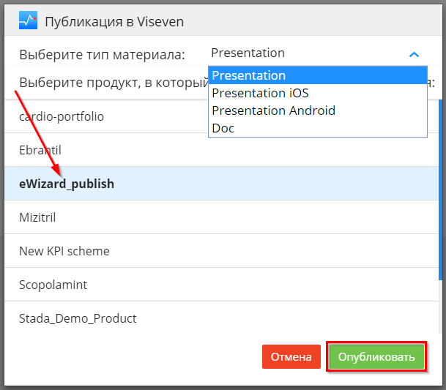

В появившемся окне выберите тип презентации и продукт, в который она будет опубликована. Выбрав необходимые пункты, нажмите «Опубликовать».

После нажатия «Опубликовать», вы увидите сообщение, подтверждающее начало публикации:

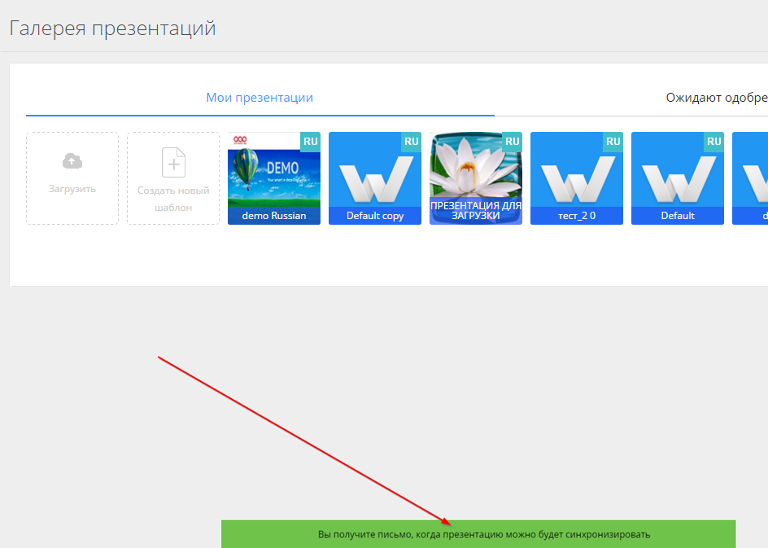

По завершению публикации, почту вы получите подтверждающее письмо:

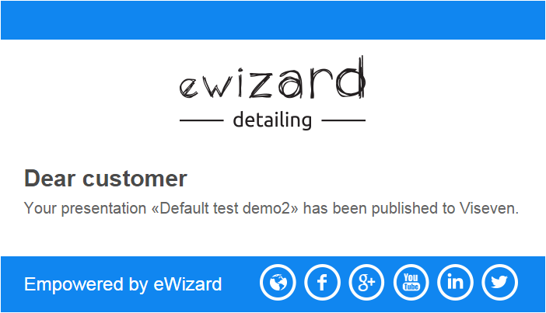

## 6.4. Одобрение презентаций

Интерфейс «Одобрения презентаций» предназначен для интерактивного оценивания, редактирования и обмена презентациями. Чтобы отправить готовую презентацию на ревью – перейдите в галерею. В меню презентации нажмите .

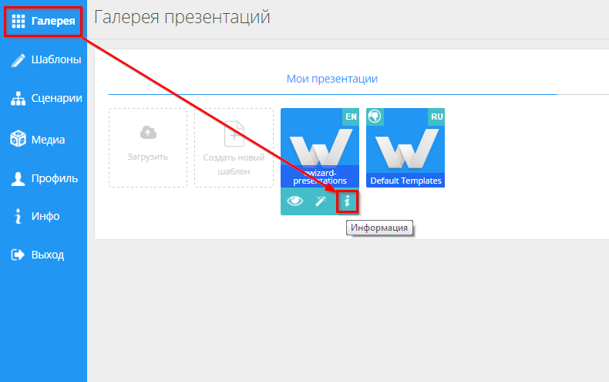

В открывшемся боковом меню нажмите «Поделиться с пользователями в проекте».

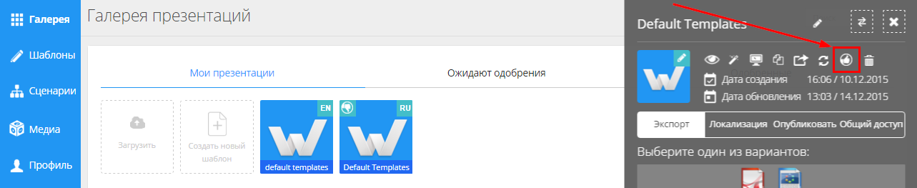

В открывшемся списке пользователей вашей группы, выберите контакты, которым необходимо отправить презентацию. «Поиск» позволяет оперативно находить нужные контакты. Отметьте галочкой нужные контакты и нажмите «Выбрать».

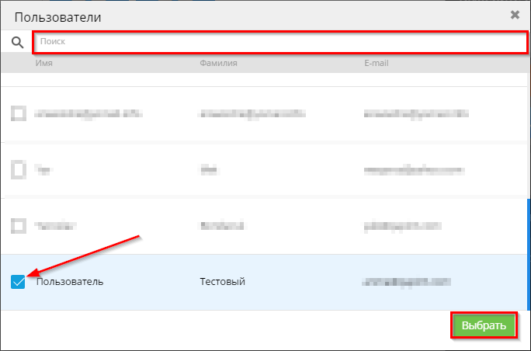

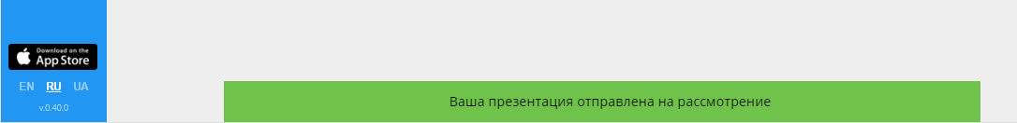

После отправки, презентация переместится из «Мои презентации» в «Ожидают одобрения» и становится недоступной для редактирования.

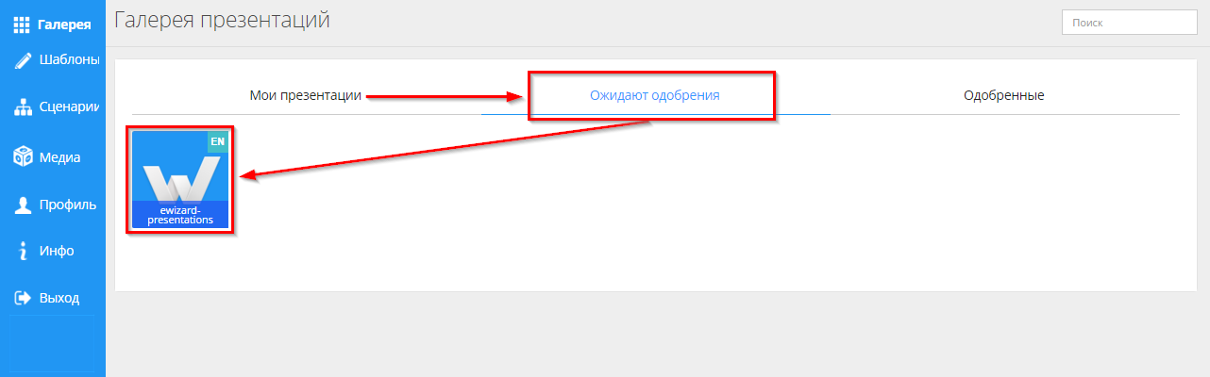

Указанный пользователь получит письмо, в котором будет предоставлена ссылка прямого доступа.

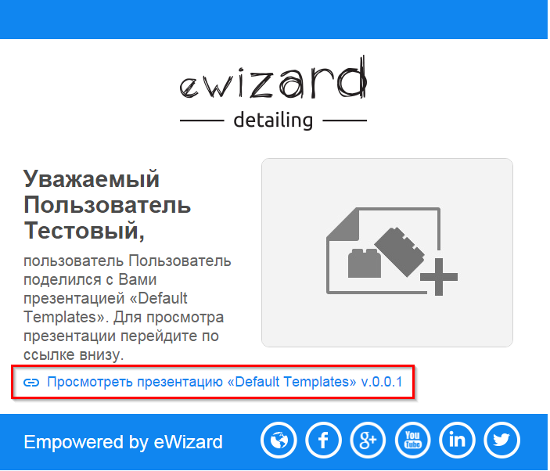

При переходе откроется презентация, в которой получателю доступно два режима:

1. Режим предпросмотра презентации – режим, в котором пользователь может просмотреть, «Одобрить», либо «Отклонить» презентацию. Для перехода в режим предпросмотра, нажмите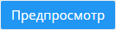 в правом-верхнем углу экрана.
2. Режим комментирования презентации - режим в котором получатель, может отмечать определенную область на слайде и прикрепить к ней комментарий, который будет виден отправителю при повторном открытии презентации, либо обновлении страницы в браузере (если презентация открыта). Для перехода в режим комментирования, нажмите в правом-верхнем углу экрана.

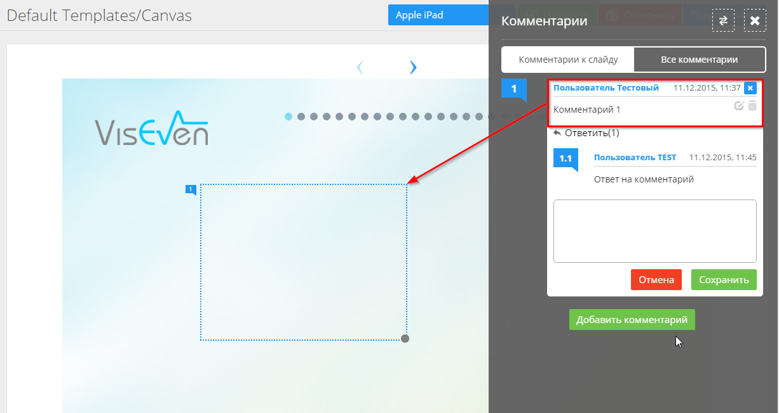

*Примечание: основным отличием между данными режимами является то, что перемещение между слайдами в режиме комментирования осуществляется только при помощи элементов навигации, в то время как в режиме просмотра доступны все способы перемещения.*

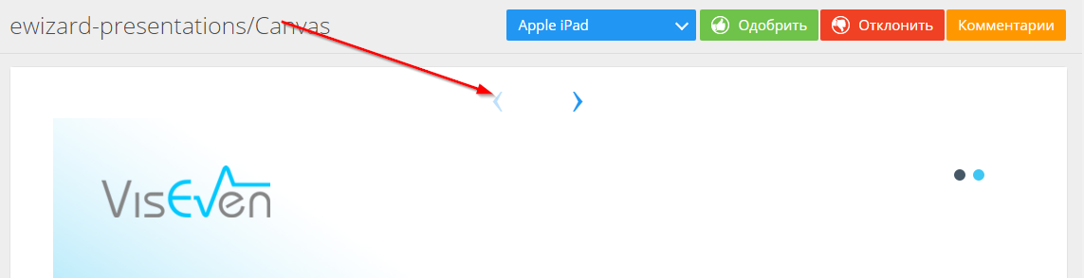

Отправитель также может добавлять комментарии / ответы на комментарии.Увидеть полный список комментариев презентации можно на вкладке «Все комментарии».

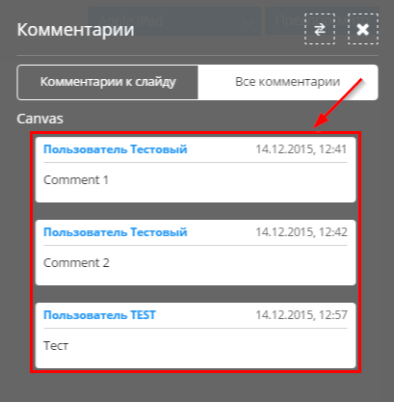

Получателю также доступны кнопки «Одобрить» и «Отклонить».

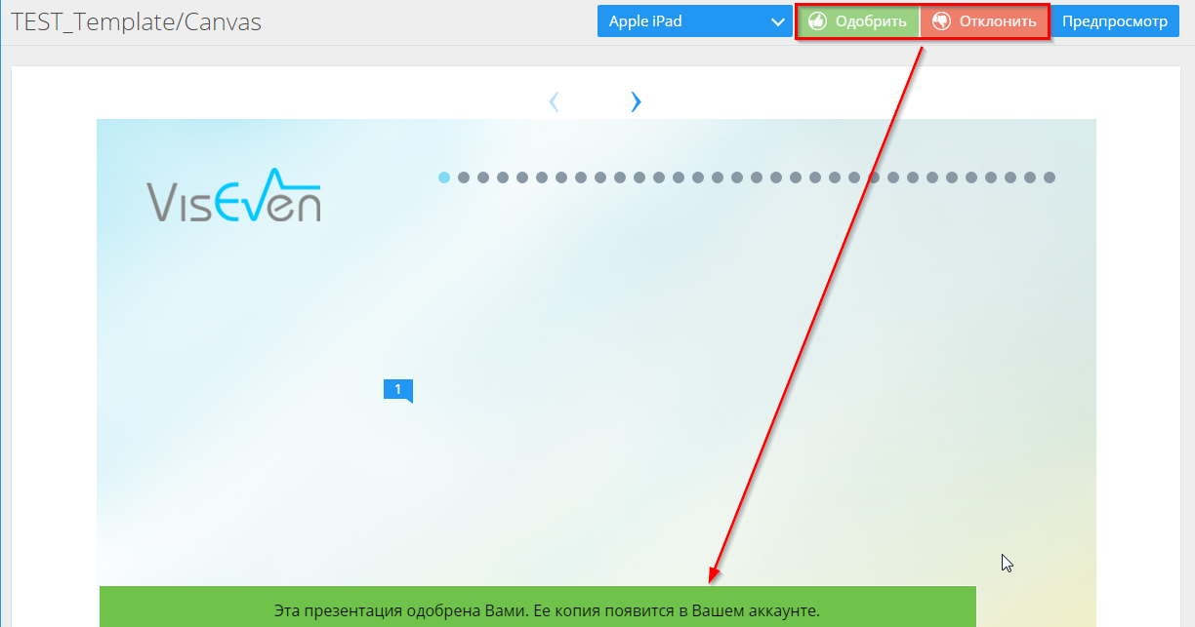

Если презентация одобрена, она перемещается из «Ожидают одобрения» в «Одобренные» с пометкой всем участникам процесса одобрения. Функции редактирования становятся недоступны.

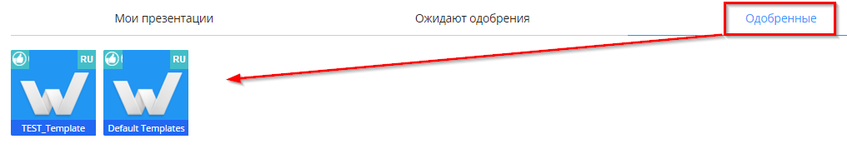

При нажатии «Отклонить», презентация вернется в «Мои презентации» с пометкой.

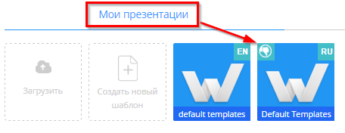

*Примечание: чтобы отредактировать одобренную презентацию, её необходимо экспортировать и повторно загрузить в eWizard.*

*Примечание: в случае рассылки презентации на ревью нескольким людям, её достаточно «Одобрить» одному человеку.*

## 6.5. Создание обучающей презентации

Используя инструмент eWizard, вы можете создать Демо-презентацию для того, чтобы обучить медицинских представителей новой функциональности и использованию интерактивных элементов презентации. Для этого выберите презентацию и в появившемся меню нажмите кнопку «i» (информация). Откроется меню презентации:

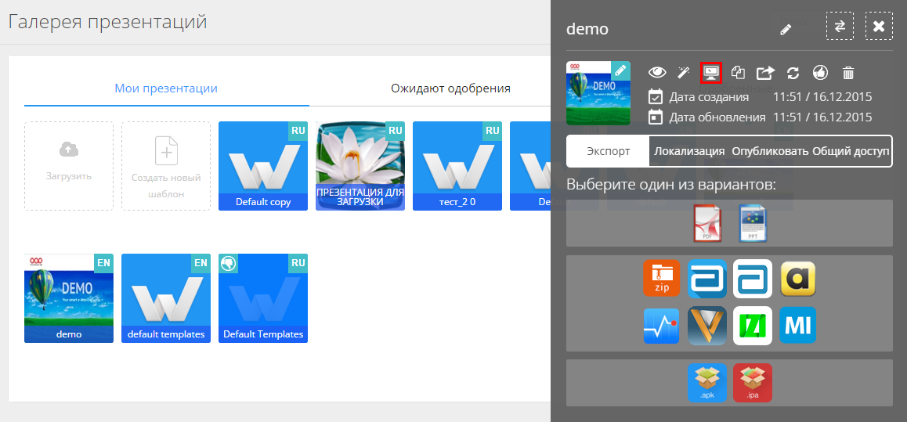

В боковом меню выберите:

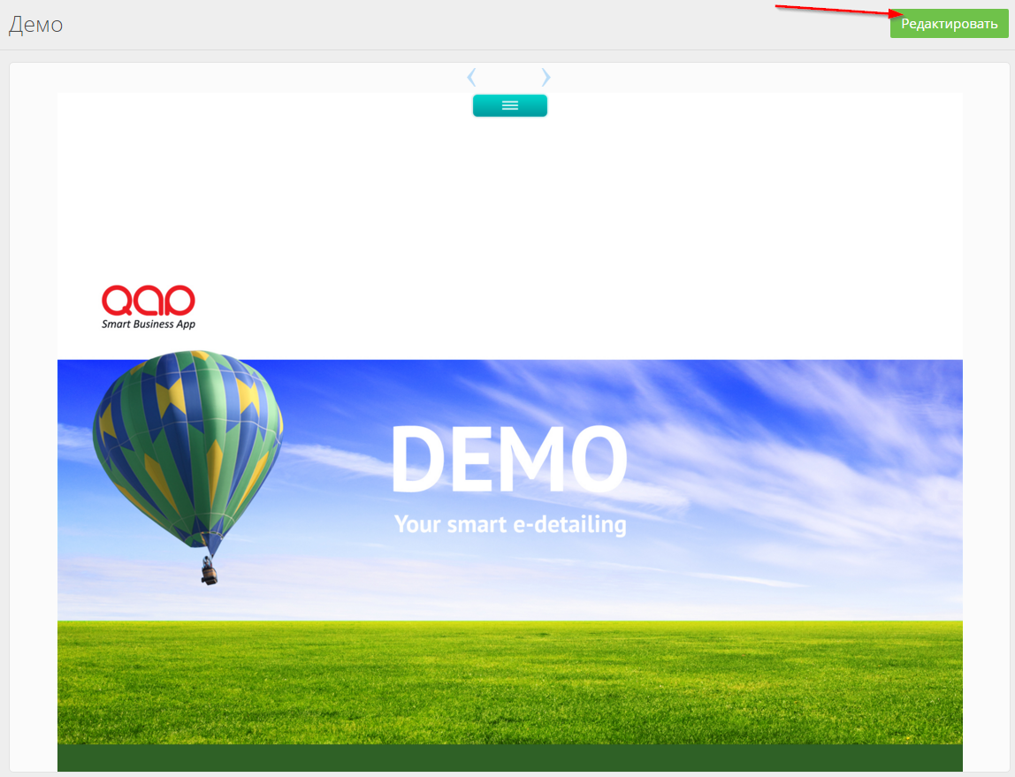

Выберите нужный слайд презентации и нажмите «Редактировать» в правом-верхнем углу экрана.

Для добавления комментария к слайду, нажмите «Добавить». Затем кликните на слайде в той области, к которой вы хотите добавить комментарий. Появится окно для ввода сообщения:

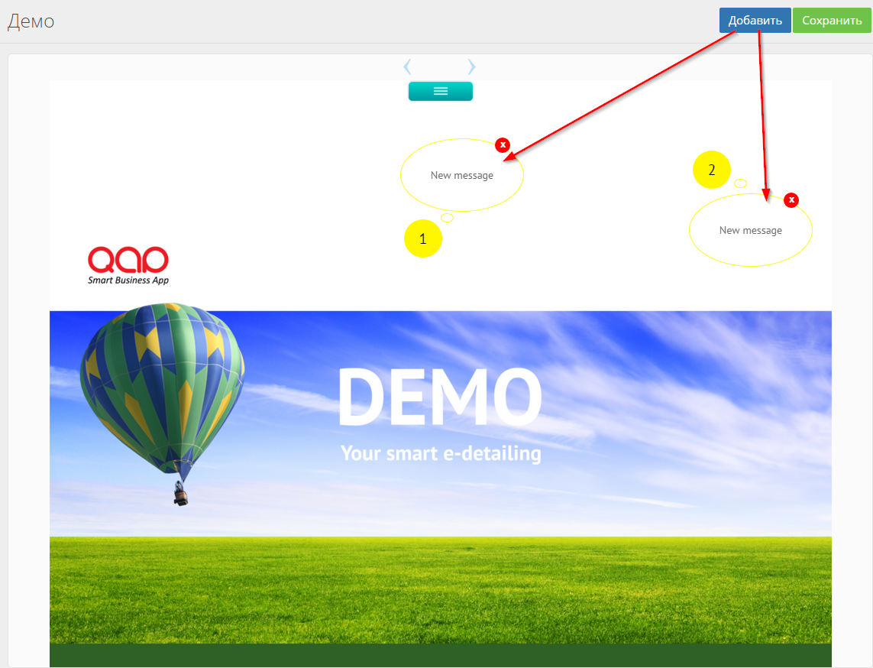

Если вам нужно добавить еще один комментарий, нажмите «Добавить» повторно, после чего нажмите на слайде.

Для сохранения изменений, нажмите «Сохранить».

# 7. Подготовка и импорт изображений

## 7.1. Как подготовить изображение для импорта в слайды

В данном разделе описаны рекомендации по подготовке изображений для использования в интерактивных презентациях, создаваемых с помощью eWizard.

На данный момент eWizard позволяет создавать интерактивные презентации для таких устройств:

1) Apple iPad (9.7” 1024x768);

2) Apple iPad Retina (9.7” 2048x1536);

3) Apple iPad Air (9.7” 2048x1536);

4) ASUS MeMO Pad 7 (7” 1280x800);

5) ASUS MeMO Pad FHD 10 (10.1” 1920x1200);

6) Nexus 7 (7.02” 1920x1200);

7) Nexus 10 (10” 2560x1600);

8) Samsung Galaxy Note 8.0 (8.0” 1280x800);

9) Samsung Galaxy Note 10 (10.1” 2560x1600);

10) Samsung Galaxy Tab (7” 1024x600);

11) Samsung Galaxy Tab 7.7 (7.7” 1280x800);

12) Samsung Galaxy Tab 10.1 (10.1” 1280x800).

При работе со слайдами (создание или внесение изменений) посредством eWizard, предоставляется возможность вставлять/менять изображения, фотографии в слайдах.

eWizard не ограничивает в размерах изображений, которые можно загрузить в презентацию. Именно поэтому очень важно акцентировать внимание на этой части создания презентаций.

Изображения высокого разрешения – это, в первую очередь, высокое качество самого изображения. Но следует помнить, что презентации будут демонстрироваться на устройствах, экран которых имеет свои стандартные размеры (iPad имеет размеры экрана 1024х768, при плотности пикселей 132 ppi) и не смогут отобразить картинку даже самого высокого качества лучше, чем это позволяют их технические характеристики.

Так же, следует учитывать «вес» изображения высоких разрешений. Чем выше качество, тем выше размер и, как следствие, больше времени требуется на его загрузку.

Для примера, рассмотрим изображение в высоком разрешении (Рисунок 1), предназначенное для полиграфической печати.



Характеристики оригинального файла

Разрешение изображения: 4190х2788 px

Плотность изображения: 300 dpi

Физический размер: 35,5 см X 23,6 см)

Размер файла, занимаемый на диске компьютера составляет 11,2 Мб.

Характеристики подготовленного файла для iPad:

Разрешение изображения: 1024х768

Плотность изображения: 132 ppi

Размер файла, занимаемый на диске компьютера составляет 1,06 Мб.

Очевидно, что более компактный файл загрузится быстрее при одинаковой пропускной способности интернет-канала. А выглядеть оба файла будут совершенно одинаково на экране iPAD2.

При снижении плотности изображения со 132 ppi до 72 ppi вес файла уменьшится до 380 кб. Такое изображение, при просмотре на iPad, будет выглядеть немного хуже, чем при плотности разрешения 132 пикселей на дюйм.

Таким образом, для оптимизации работы, необходима предварительная подготовка изображений, которые будут использоваться в презентации.

Ключевыми характеристиками изображений, которые следует регулировать являются:

1) разрешение (размеры по ширине и высоте в пикселях).

2) плотность изображения (ppi -pixels per inch) – количество пикселей изображения на дюйм.

Редактировать эти характеристики можно в специальных графических редакторах или онлайн сервисах.

Так же, на качество и «вес» изображения влияет формат, в котором сохраняются изображения.

Выделим 3 основных формата изображений, для работы в eWizard: jpg, png. gif.

Сохранение в формате jpg позволяет регулировать качество изображения от 100% до 0% (от 10 до 0 в некоторых программах) используя алгоритмы сжатия. Тем самым можно уменьшить размер файла. Стоит отметить, что снижать качество более чем на 70-80% не рекомендуется из-за вероятности значительного ухудшения качества изображения. Так же, если файл в формате jpg повторно сохранять в формате jpg, его качество будет ухудшаться с каждым сохранением.

Сохранение в формате png, в отличии от jpg, оставляет качество исходного файла нетронутым. При этом формат поддерживает так называемые альфа-каналы (прозрачность). Благодаря этой особенности, размер файлов в png формате, как правило, выше.

Сохранение в формате gif. Основная задача этого формата – анимация и уменьшение «веса» файла за счет уменьшения количества цветов в исходном изображении. Однако, следует соблюдать осторожность. Благодаря тому, что gif «обрезает» большой диапазон цветов, изображение может потерять в качестве и приобрести артефакты.



Рисунок 2

eWizard автоматически редактирует загруженное изображение под необходимый размер, однако, это можно предварительно сделать и при помощи различных программ. Разрешение, в которое будет отредактировано изображение, отображается в окне редактирования (Рисунок 3).

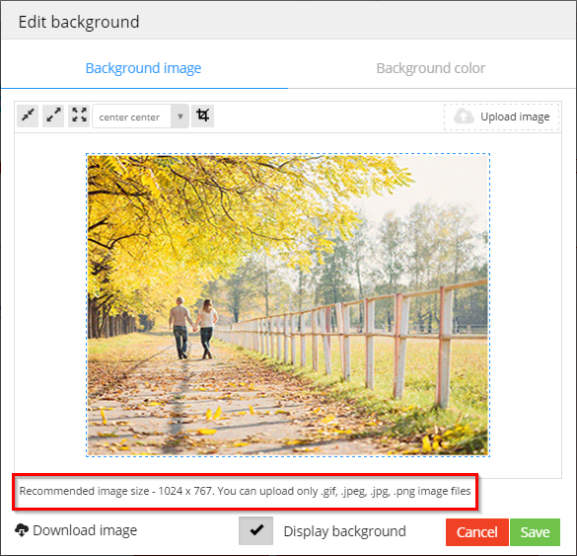

Рисунок 3 Рекомендуемый размер для текущего файла в пикселях

Рассмотрим шаги при работе с изображением для презентации:

Обратите внимание, где именно будет размещено изображение. Если это фон слайда, стоит отформатировать изображение согласно размеру, который будет использоваться в eWizard:

1) Apple iPad (9.7” 1024x768);

2) Apple iPad Retina (9.7” 2048x1536);

3) Apple iPad Air (9.7” 2048x1536);

4) ASUS MeMO Pad 7 (7” 1280x800);

5) ASUS MeMO Pad FHD 10 (10.1” 1920x1200);

6) Nexus 7 (7.02” 1920x1200);

7) Nexus 10 (10” 2560x1600);

8) Samsung Galaxy Note 8.0 (8.0” 1280x800);

9) Samsung Galaxy Note 10 (10.1” 2560x1600);

10) Samsung Galaxy Tab (7” 1024x600);

11) Samsung Galaxy Tab 7.7 (7.7” 1280x800);

12) Samsung Galaxy Tab 10.1 (10.1” 1280x800).

Что же касается плотности изображения, рекомендуется использовать при кадрировании плотность 72 пикселя/дюйм. Качество изображения немного ухудшается, однако, это способствует качественной работе презентации в целом.

Если изображение не фоновое (не занимает всего размера экрана презентации), его следует кадрировать.

## 7.2. Кадрирование изображения

Существует множество графических редакторов и онлайн сервисов, которые помогут отредактировать изображение без особого труда.

В качестве примера рассмотрим редактор GIMP (http://www.gimp.org/downloads/).

Преимуществами данного редактора являются:

1) Высокая функциональность. Операционные системы, в которых можно использовать GIMP: GNU/Linux | OS X | Microsoft Windows

2) Поддержка работы с альфа-каналами. Возможность создавать и редактировать изображения с прозрачным фоном.

3) Возможность создания анимации.

4) GIMP – это аналог Photoshop, но абсолютно бесплатный.

5) Простота в использовании. Также, присутствует подробная инструкция с описаниями работы с тем или иным инструментом.

В GIMP предусмотрено 2 подхода к изменению разрешения файла (кадрирование):

1) Создайте пустой документ нужного размера. Если у вас фоновое изображение слайда или стартовая страница презентации, на которой будет расположено изображение на всю площадь слайда, вам следует выбрать один из форматов, которые предлагает eWizard:

1) Apple iPad (9.7” 1024x768);

2) Apple iPad Retina (9.7” 2048x1536);

3) Apple iPad Air (9.7” 2048x1536);

4) ASUS MeMO Pad 7 (7” 1280x800);

5) ASUS MeMO Pad FHD 10 (10.1” 1920x1200);

6) Nexus 7 (7.02” 1920x1200);

7) Nexus 10 (10” 2560x1600);

8) Samsung Galaxy Note 8.0 (8.0” 1280x800);

9) Samsung Galaxy Note 10 (10.1” 2560x1600);

10) Samsung Galaxy Tab (7” 1024x600);

11) Samsung Galaxy Tab 7.7 (7.7” 1280x800);

12) Samsung Galaxy Tab 10.1 (10.1” 1280x800).

Если ваше изображение не фоновое, а вставляется в шаблонный слайд, его размер можно узнать в окне обработки изображений eWizard (рисунок 3).

Для этого в GIMP необходимо перейти в меню File - New. Появится диалоговое окно создания нового документа.

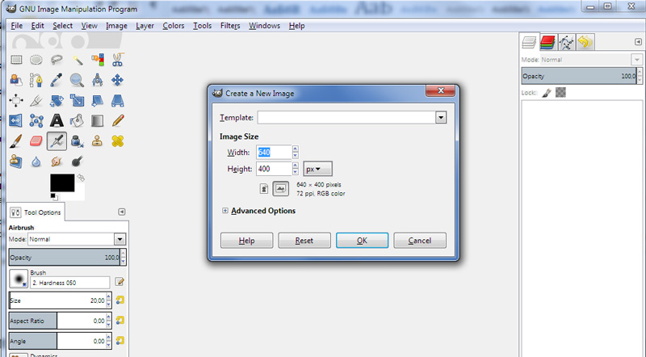

Рисунок 4

В полях Width и Height необходимо указать нужную ширину и высоту для будущего изображения. GIMP предлагает по умолчанию плотность пикселей нового изображения 72. Также, присутствуют дополнительные настройки: Advanced Options. В них вы сможете изменить плотность изображения на нужную, выбрать цветовой профиль для вашего изображения и подобрать цвет фона создаваемого изображения.

Нажмите ОК и GIMP создаст новое пустое окно с необходимыми параметрами (рисунок 5). Осталось открыть в нем изображение и отредактировать до нужного размера. Для этого необходимо открыть оригинальный файл (File/Open). GIMP откроет его в новом окне.

В новом окне нажмите комбинацию горячих клавиш сtrl + A. Это позволит выделить всё изображение (по границам изображения появятся пунктирные линии). Далее, нажатие горячих клавиш ctrl + C скопирует изображение в буфер обмена.

Перейдем на созданное ранее пустое окно (наведите курсор на его миниатюрное изображение в верхней части окна и нажмите левую кнопку мыши – рисунок 6). И нажимаем комбинацию клавиш ctrl + V, чтобы вставить скопированное ранее изображение из буфера обмена в документ с нужными размерами.

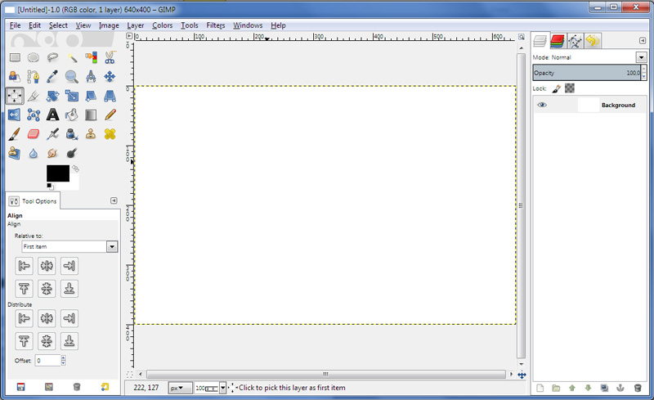

Рисунок 5

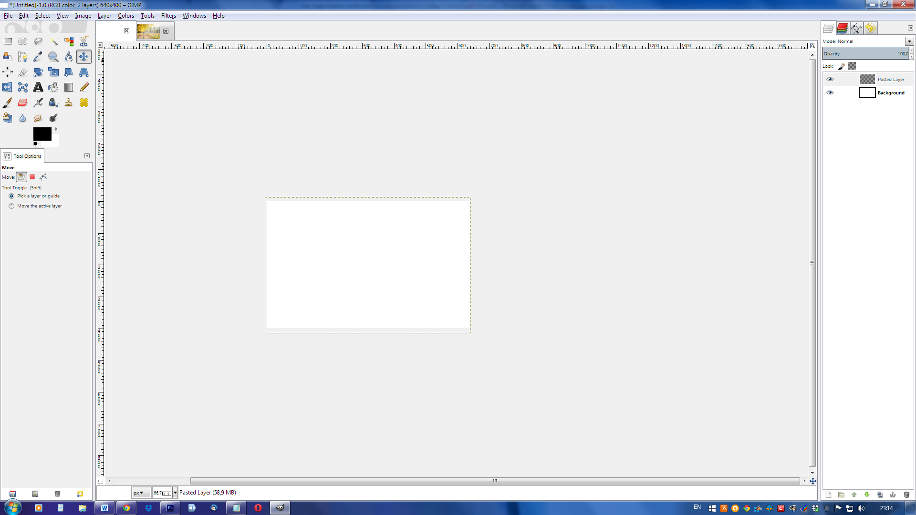

Рисунок 6

Т.к. наше исходное изображение гораздо больше нашего нового размера, отобразится только его часть (Рисунок 7).

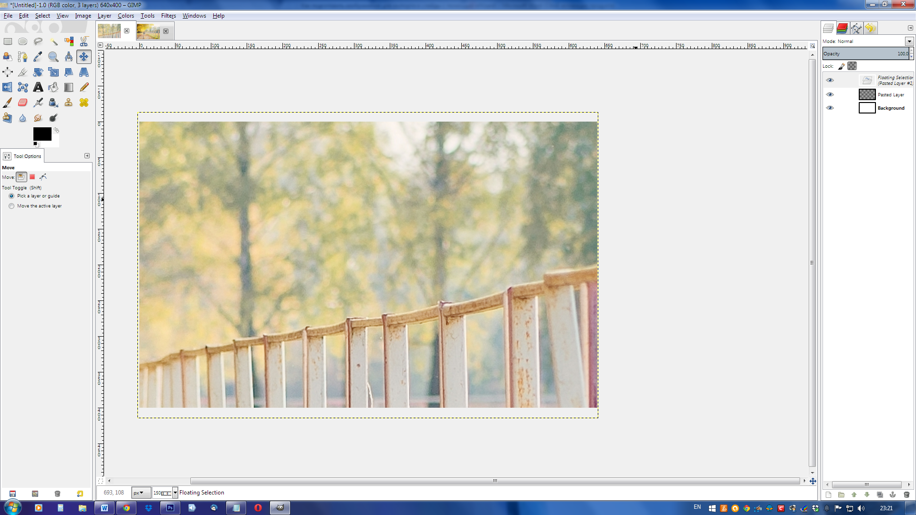

Рисунок 7

Теперь нужно уменьшить размер изображения так, чтобы оно приобрело необходимый вид.

Воспользуемся инструментом Scale, который масштабирует выбранное изображение. В панели меню команд выбираем Tools – Transform tools – Scale.

Изображение изменится (Рисунок 8).

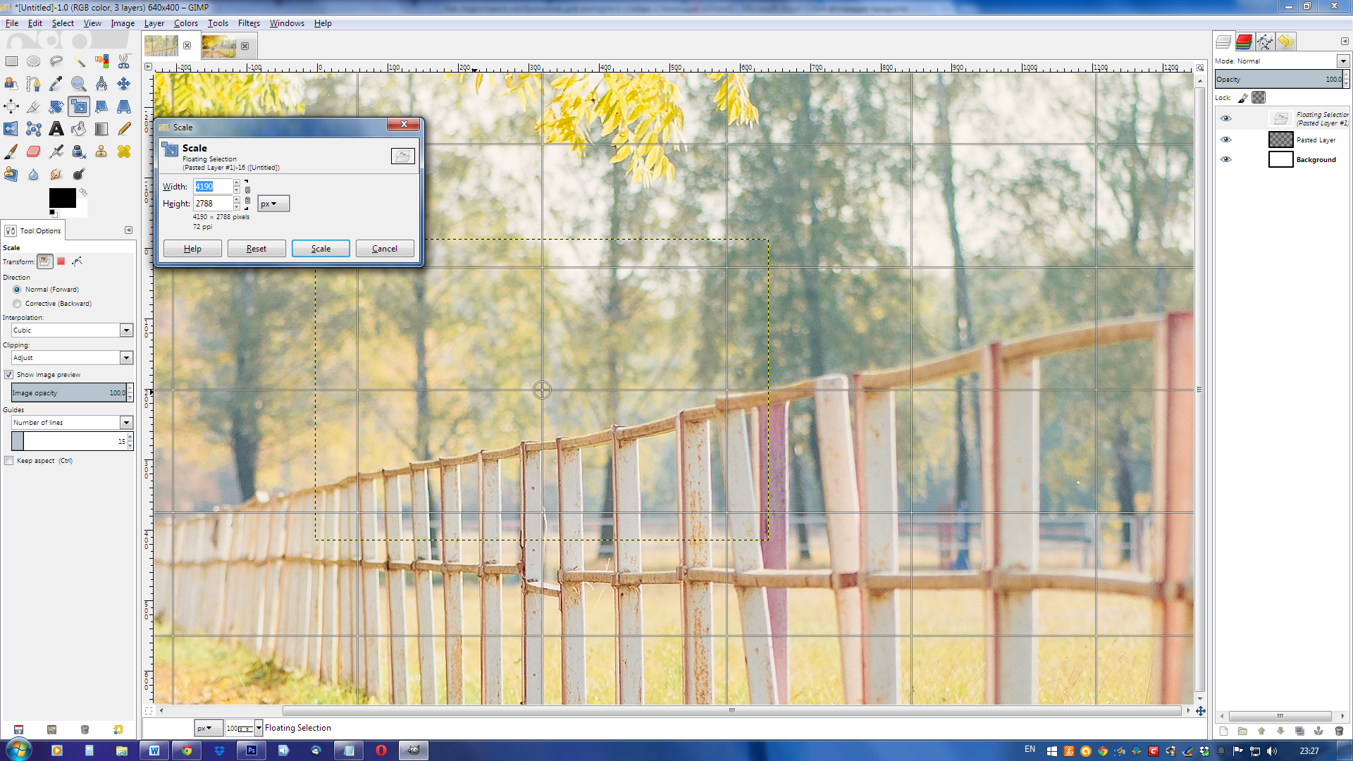

Рисунок 8

Теперь указываем необходимые параметры во всплывшем окне настроек (нажмите на иконку цепи между окнами ширины и высоты, чтобы изображение изменилось пропорционально) или, потяните за угол изображения курсором мыши, предварительно зажав клавишу ctrl (для сохранения пропорций).



Рисунок 9

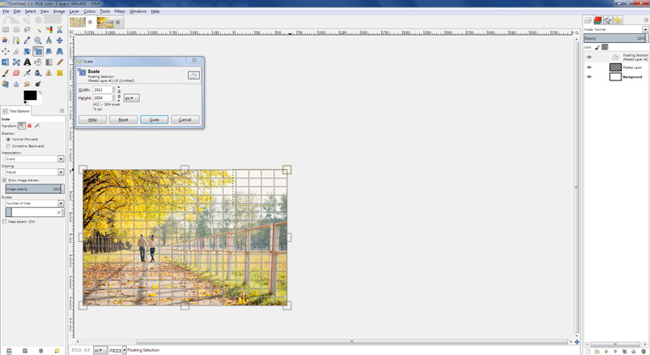

Рисунок 10

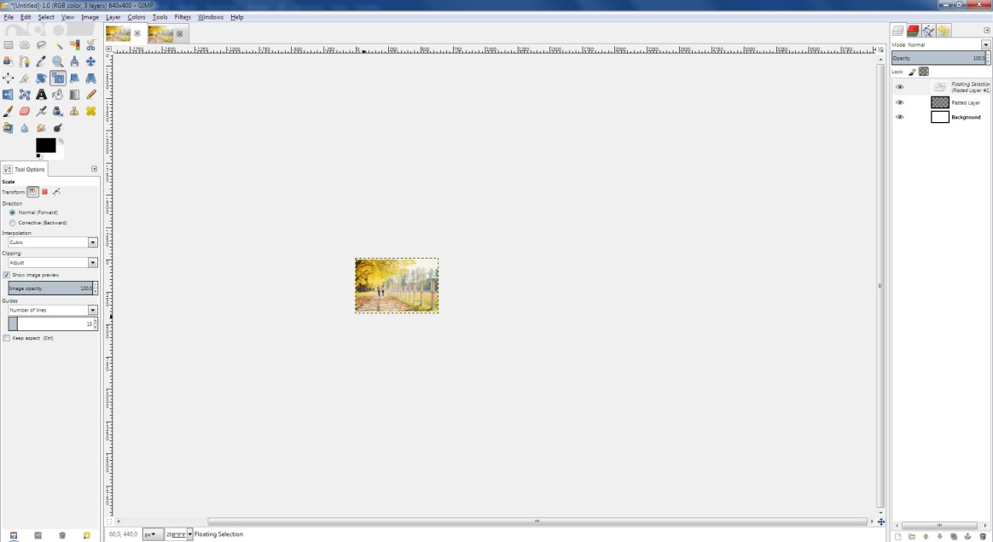

Рисунок 11

Размер изображения успешно изменен. Осталось сохранить файл в нужном формате (jpg, png) и импортировать его в презентацию.

Для этого необходимо перейти в меню File – Export.

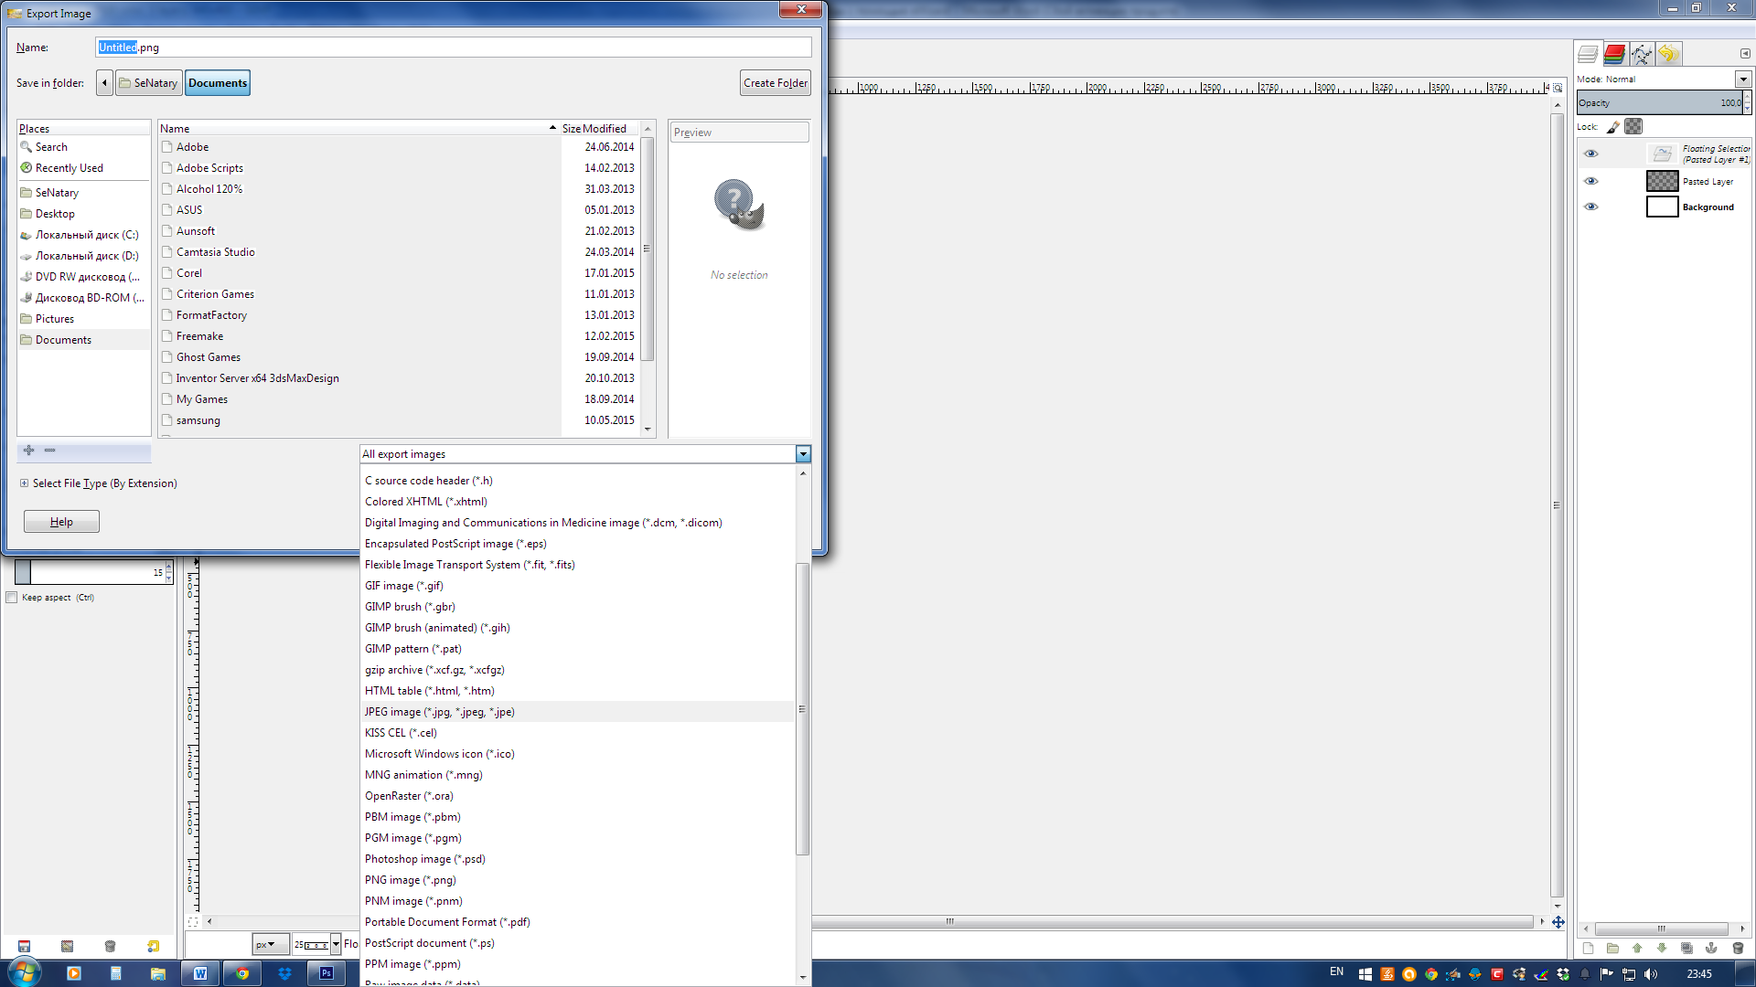

Рисунок 12

В открывшемся диалоговом окне укажите имя файла, выберите директорию его хранения и сам формат (в выпадающем списке All export images) – JPEG image или PNG image. Нажмите Export, откроется дополнительное окно настроек, в котором также нажмите Export. Файл готов к использованию.

2) Второй способ предполагает использование инструмента кадрирования изображения Crop и подходит в том случае, если необходимо не всё изображение, а его часть.

Откройте исходный файл (File-Open). В панели меню команд выберите Tools – Transform tools – Crop. Курсор мыши изменит свой внешний вид. С его помощью укажите нужную область на изображении (рисунок 13).

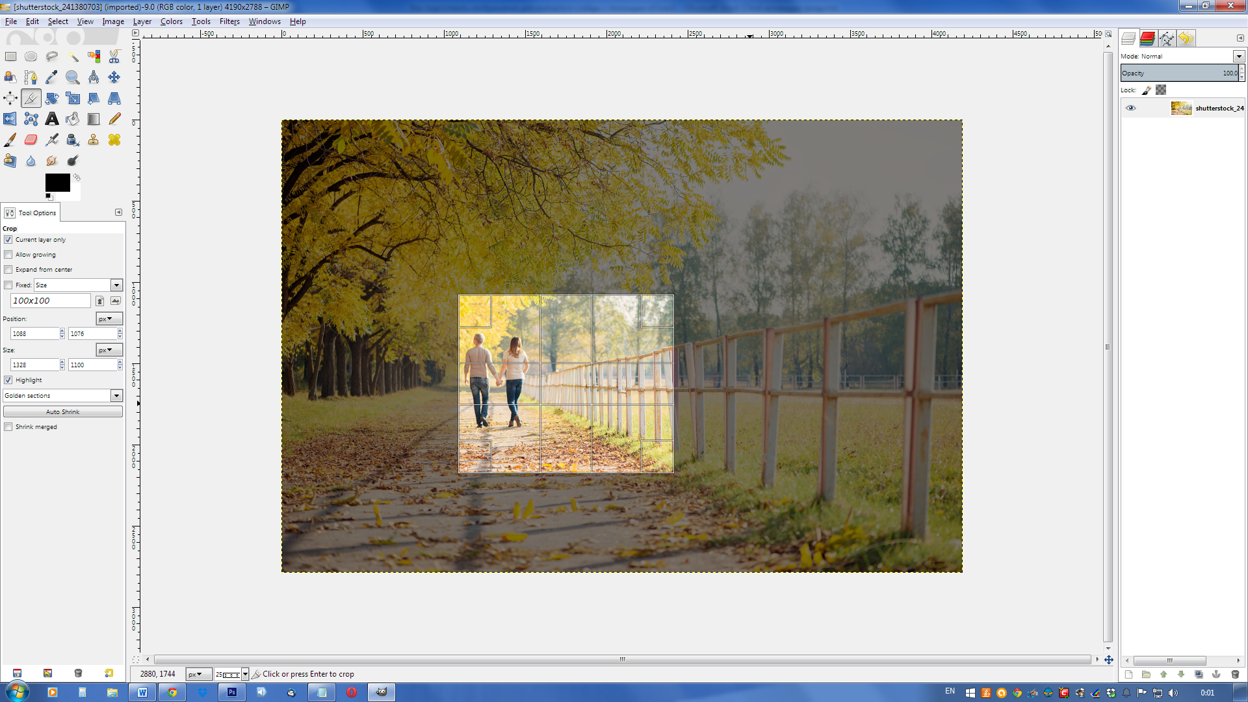

Рисунок 13

В окне настройки инструмента Crop (рисунок 13) в разделе Size укажите необходимое разрешение. Перемещать окно по изображению можно с помощью курсора мыши, расположив его в центральной части выделенной области. Выберите необходимый участок изображения и нажмите Enter.

Программа кадрирует изображение, оставив только выбранный фрагмент. Далее останется только экспортировать его в нужный формат и вставить в слайд.

Оба описанных метода можно комбинировать для достижения более качественного результата.

Для того, чтобы развернуть изображение по горизонтали, выберите Tools – Transform tools – Flip, наведите курсор на изображение и нажмите левую кнопку мыши. GIMP отразит изображение по горизонтали.

## 7.3. Извлечение изображения из PDF файла

Рассмотрим некоторые способы извлечения изображений из PDF файлов:

1. Онлайн приложения, такие как (<http://smallpdf.com/ru/pdf-to-jpg>), при помощи которых можно быстро и удобно извлечь изображения из PDF файлов и сохранить их на компьютере в формате jpg.

Основным минусом при использовании этого сервиса является отсутствие возможности сохранять изображения в других форматах (кроме jpg). Таким образом, при сохранении изображений с изначально прозрачным фоном, фон будет преобразовываться в белый.

2. Adobe Acrobat pro

Специализированная программа от разработчиков PDF формата – Adobe.

Работает с OS: Windows, Mac, iOS, Android, Windows Phone.

Из наиболее полезных возможностей разработчик предоставляет:

- Возможность работы на компьютерах с ОС Mac и Windows

- Редактирование файлов PDF и экспорт в документы Office

- Возможность работать повсюду благодаря приложению Acrobat

для мобильных устройств на базе iOS и Android.

Программа позволяет копировать текст и изображения, используя функционал «Редактировать pdf».

Текст (если есть возможность) копируется простым выделением. Изображения можно извлечь двумя способами:

1) При помощи пункта из контекстного меню: «Редактировать с помощью». Предлагается выбор (из установленных) программы, в которой предусмотрена возможность редактирования изображений. При помощи выбранной программы производится сохранение изображений в нужном формате.

2) Простым выделением с помощью курсора мыши участка документа и копированием его через буфер обмена в графический редактор, с помощью которого и сохраняется изображение.

Недостатки: не поддерживает прозрачность.

3. Nitro reader 3

https://www.gonitro.com/pdf-reader

Поддерживаемые OS: Windows.

Соответствует всем поставленным задачам:

1) позволяет работать с текстом

2) экспортировать изображения из pdf документа в заданную пользователем директорию.

3) Копировать изображения через буфер обмена для дальнейшей обработки в графическом редакторе.

4) Поддерживает широкий спектр форматов изображения. В том числе и PNG с прозрачностью.

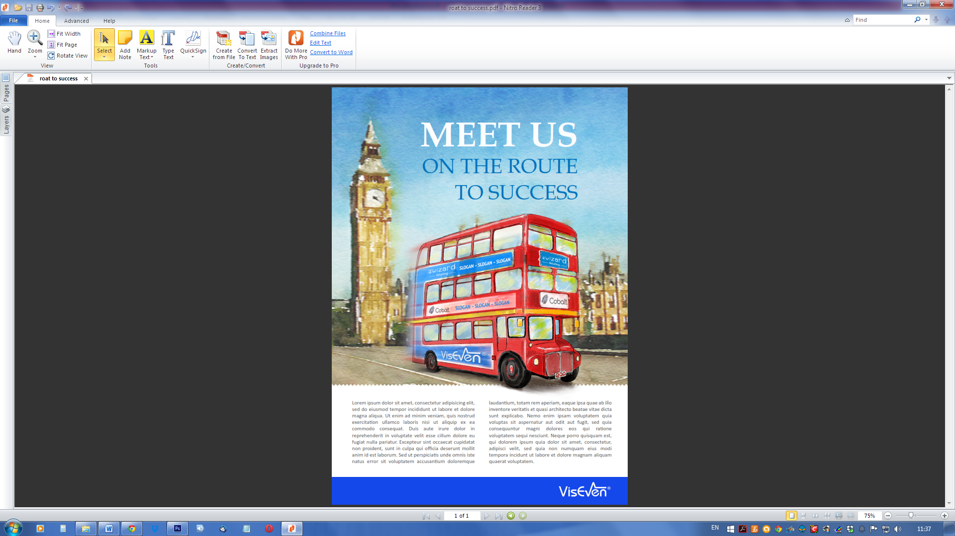

Минусы: в отличии от Acrobat reader не позволяет копировать изображение путём выделения фрагмента изображения курсором мыши.

# 8. Локализация презентаций

«Локализация» содержит набор инструментов для быстрого и удобного изменения языка выбранной презентации. Перейдите на вкладку «Локализация», выберите нужный язык и после чего нажмите «Создать».

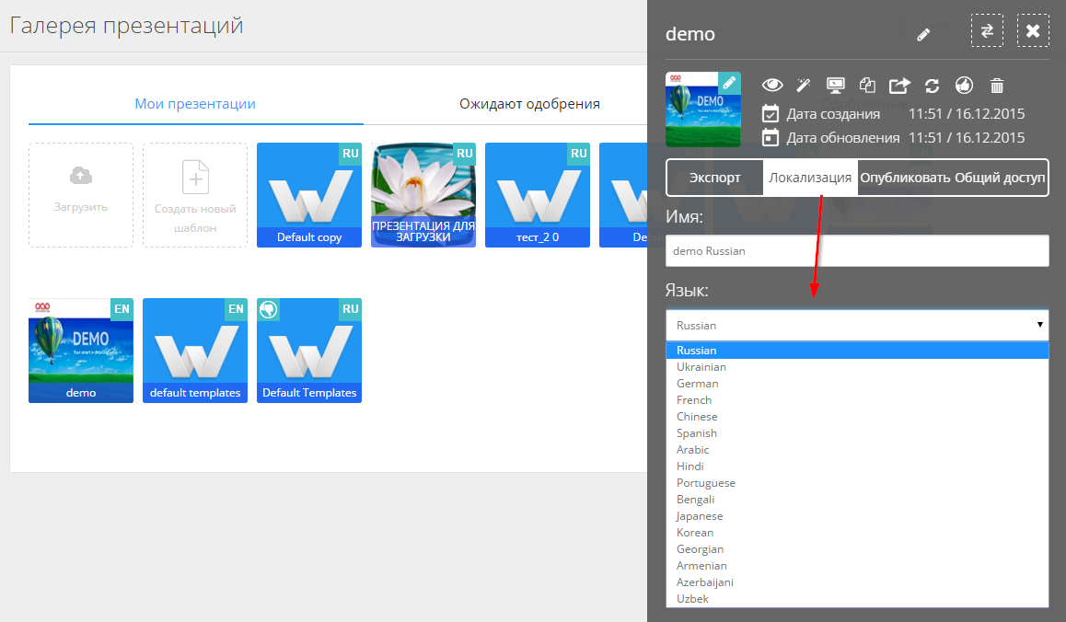

Появится дубликат презентации с иконкой выбранной локализации и указанием ее языка, а также с названием. Нажмите на нее, после чего в боковом меню справа нажмите «Локализация» и «Редактировать локализацию»:

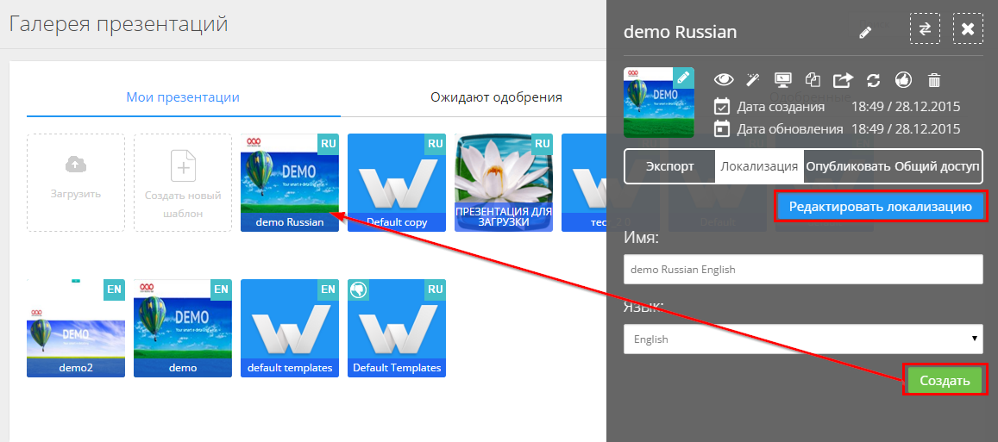

В окне для редактирования вы можете изменять тексты каждого слайда. Нажмите на поле, в котором хотите заменить текст. После завершения заполнения, нажмите «Подтвердить»:

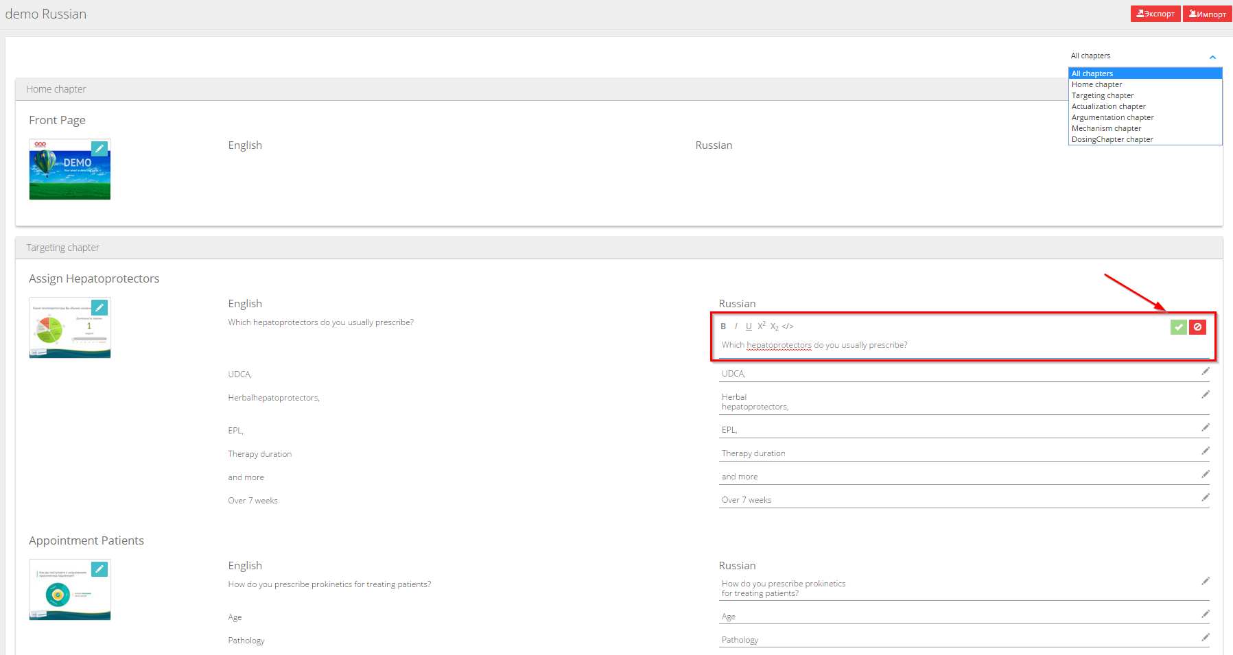

Контекстное меню в правом-верхнем углу экрана позволяет выбрать определенный раздел презентации для редактирования:

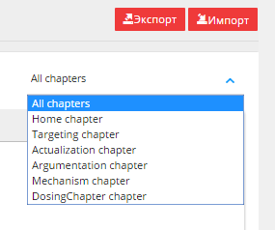

Также вы можете экспортировать тексты презентации в Excel и после перевода и утверждения импортировать уже готовый перевод. Для этого используйте кнопки «Импорт», «Экспорт» в верхнем правом углу:

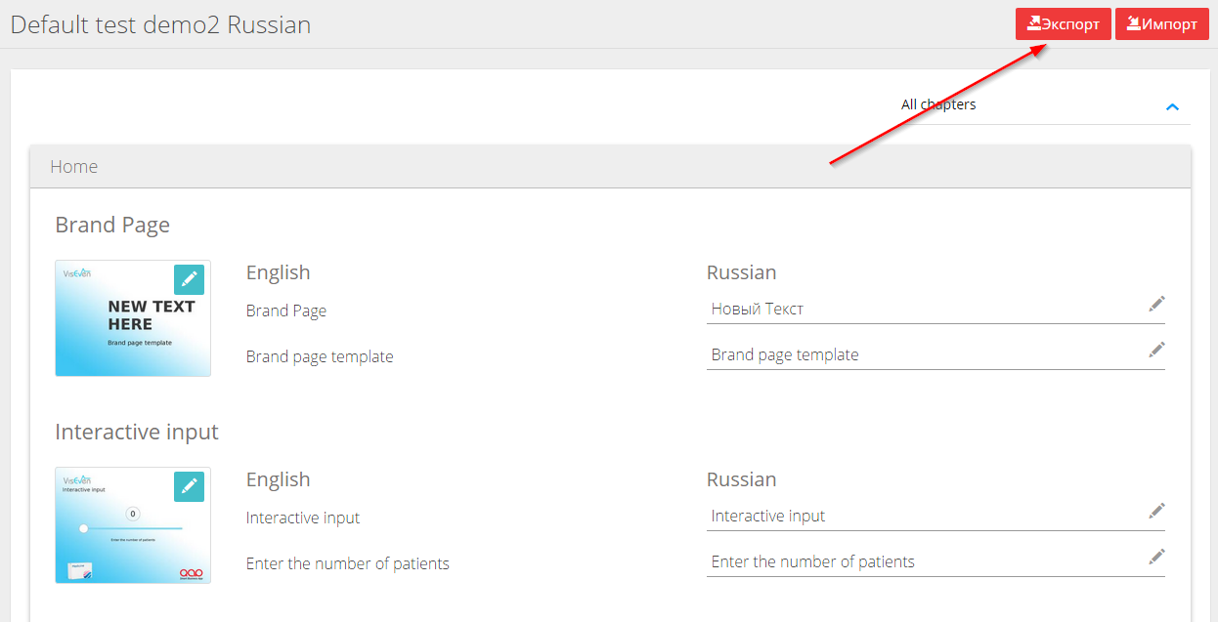

При нажатии кнопки «Экспорт», файл Excel-шаблона локализации сохранится в папку загрузок, выбранную по умолчанию в используемом браузере.

После загрузки файла откройте его и введите локализацию в правую часть таблицы:

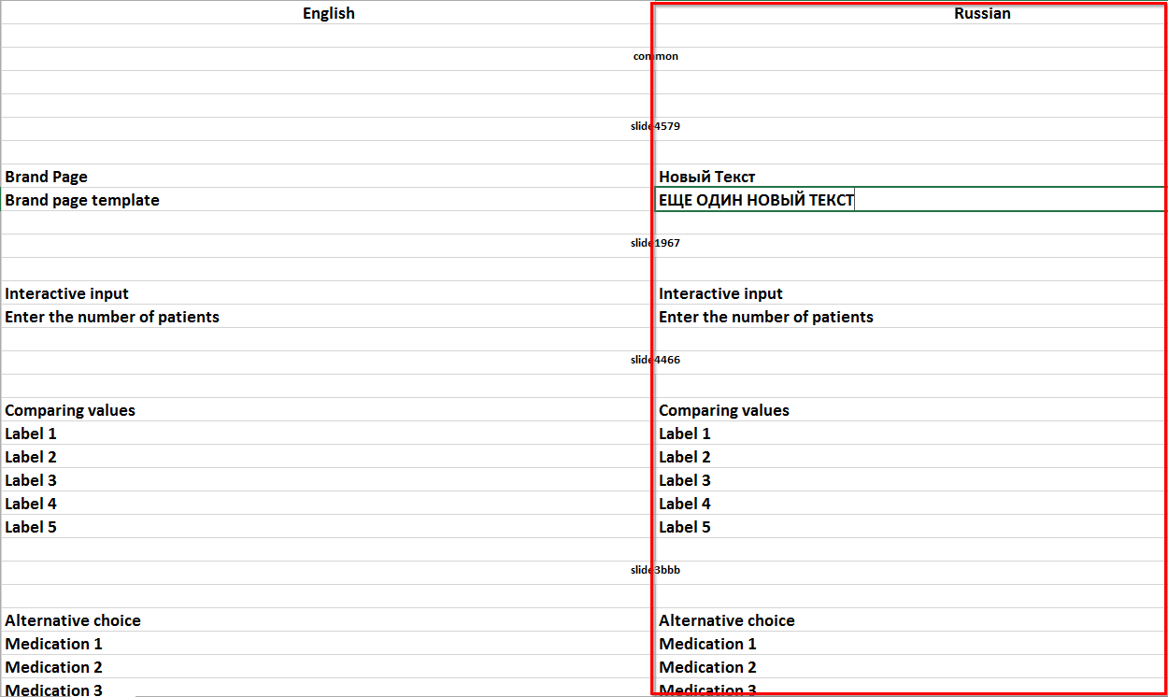

Отредактировав шаблон, сохраните файл и импортируйте его в eWizard, нажав кнопку «Импорт»:

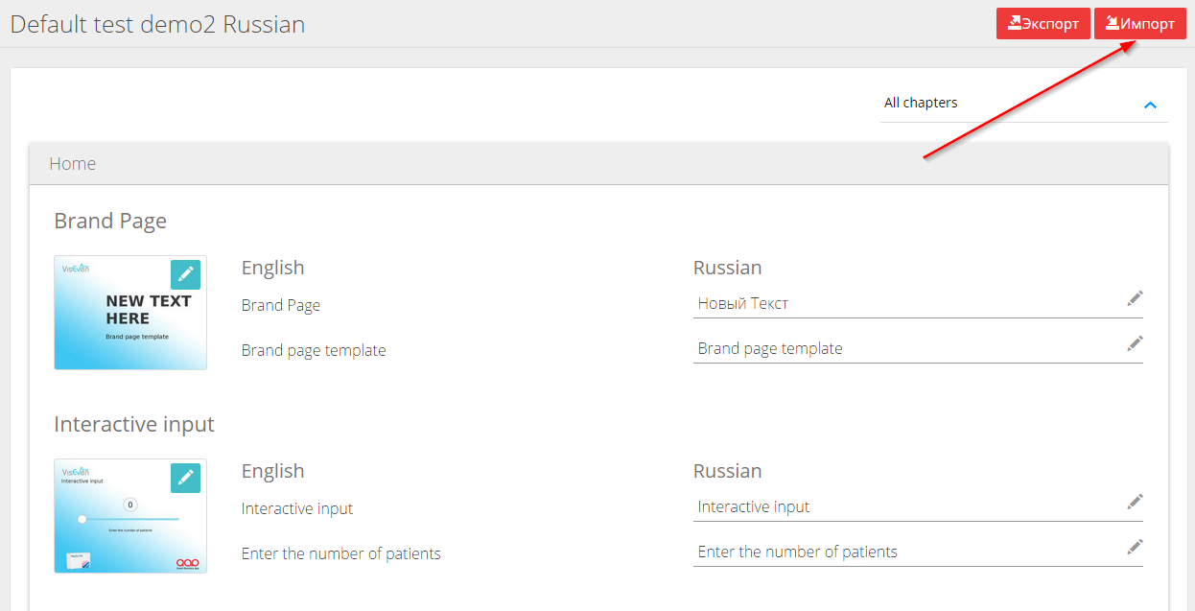

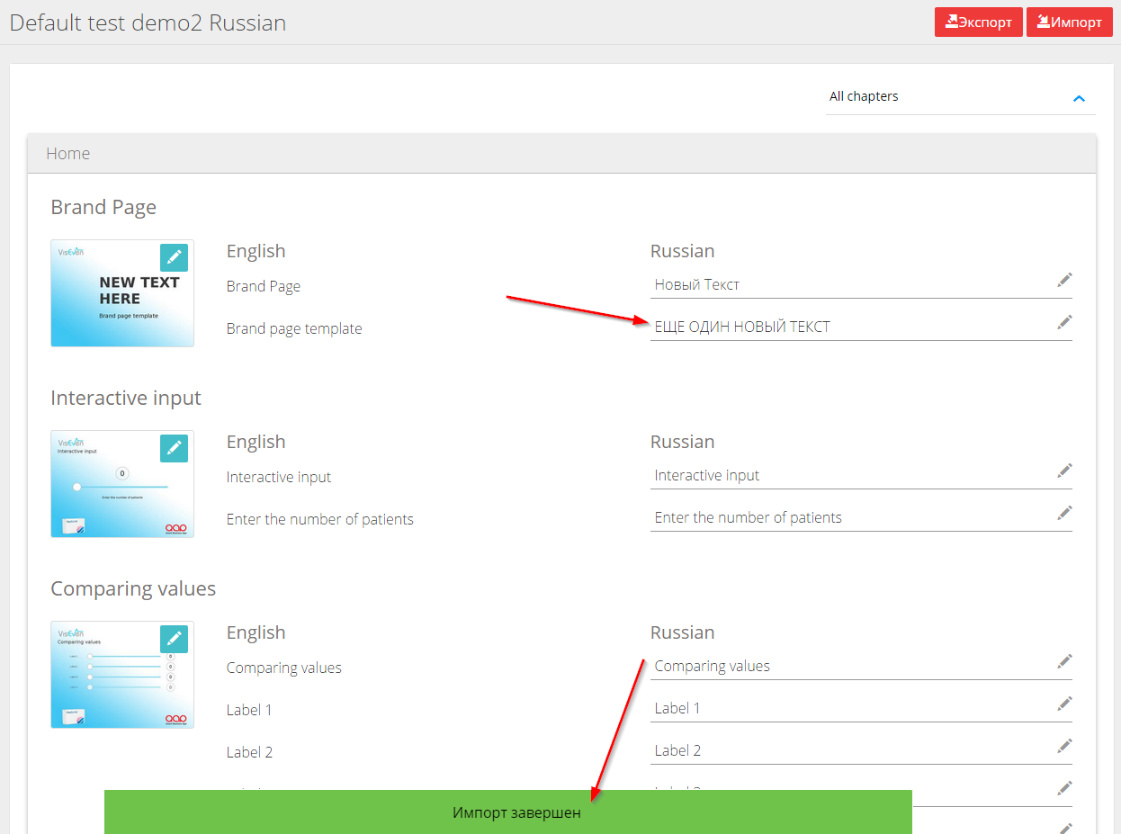

# 9. Обмен презентациями

С помощью инструмента eWizard вы можете осуществлять обмен созданными вами презентациями с другими пользователями, путем предоставления прямых ссылок на просмотр презентаций по email.

Для того, чтобы отправить ссылку на презентацию, выберите пункт «info» в контекстном меню выбранной презентации и выберите «Общий доступ» в появившемся боковом меню:

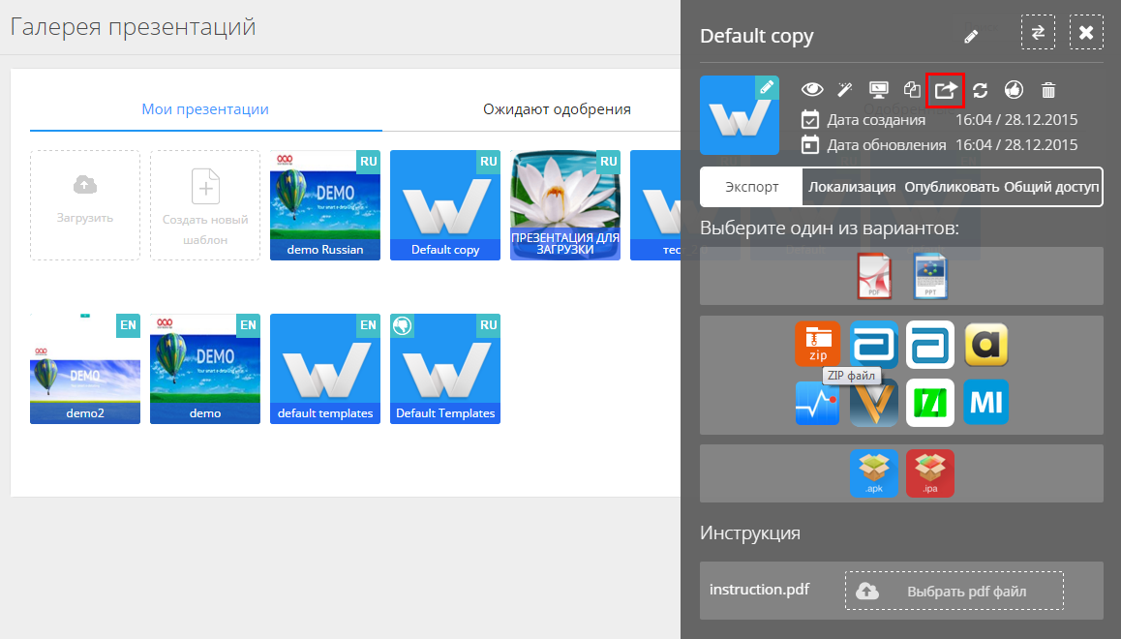

Появится всплывающее окно с адресом прямой ссылки. Для отправки на почту нажмите кнопку «Отправить почтой»:

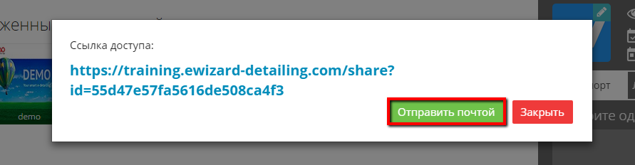

Введите адрес электронной почты и нажмите «Отправить»:

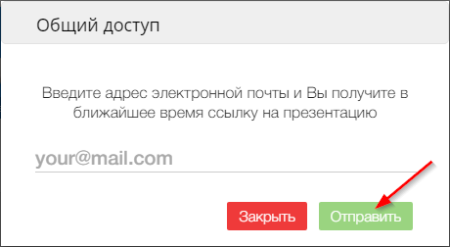

*Примечание: вы можете отправить презентацию сразу нескольким адресатам, для этого введите необходимые адреса электронной почты через запятую.*

На указанный вами адрес придет письмо с прямой ссылкой на просмотр презентации. После перехода по ссылке начнется загрузка офлайн версии. По завершению загрузки, просмотр презентации будет доступен.

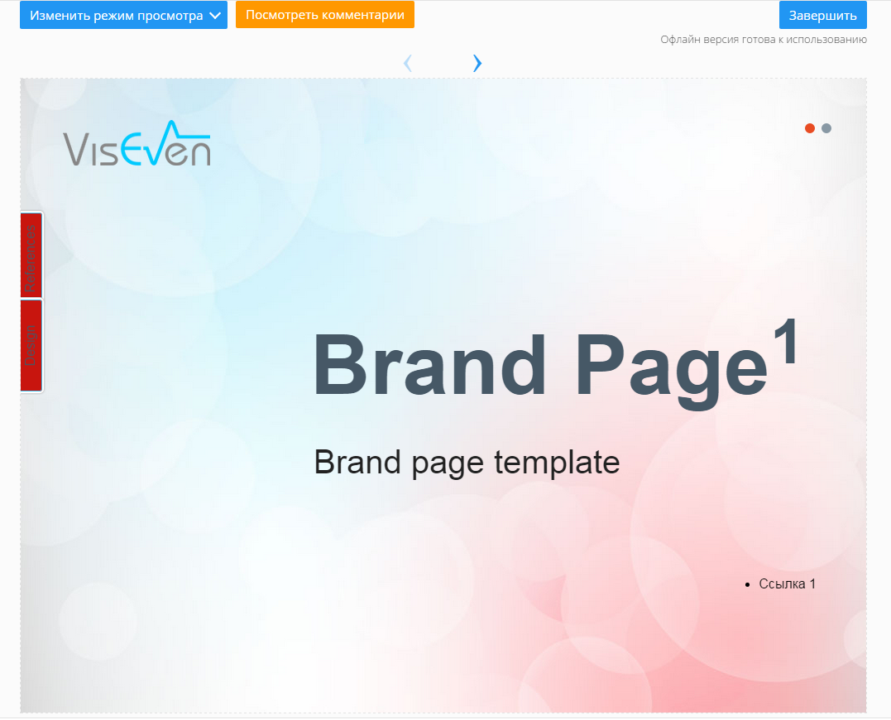

Офлайн режим позволяет просматривать презентацию без необходимости подключения к интернету.

Примечание: офлайн режим поддерживает видеоролики не более 20 мегабайт.

## 9.1. Добавление комментариев к слайдам

Добавлять комментарии к слайдам можно как при работе с презентацией в eWizard (создание, редактирование, предпросмотр слайдов), так и при предоставлении ссылки общего доступа (просмотр презентации в браузере).

### 9.1.1. Добавление комментариев во время работы с презентацией

Для добавления комментариев во время работы с презентацией, необходимо открыть предпросмотр слайдов. Это можно сделать несколькими способами:

1. Перейдите в Галерею, выберите нужную презентацию и начните «Предпросмотр».

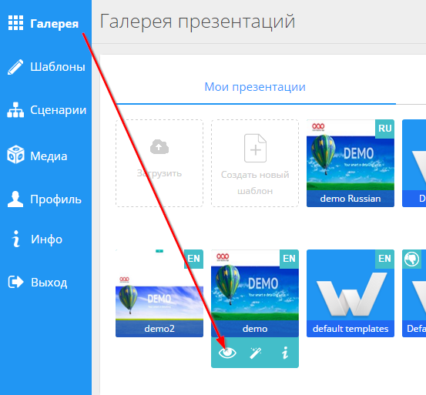

1. Перейдите в Галерею и выберите нужную презентацию. Откройте её структуру, нажав «Редактировать».

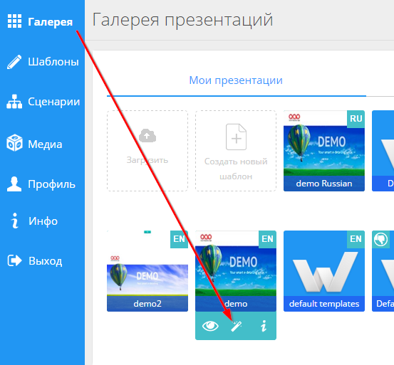

В открывшейся структуре презентации выберите слайд, который хотите отредактировать и нажмите «Редактировать слайд”, либо нажмите «Предпросмотр» в правом-верхнем углу экрана.

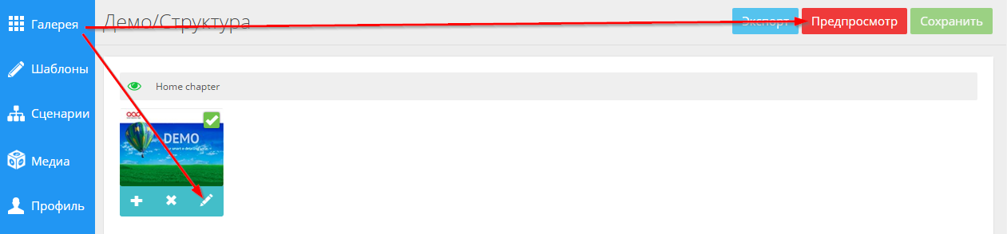

Перед вами откроется презентация на выбранном слайде. Нажмите «Комментарии» в правом-верхнем углу экрана.

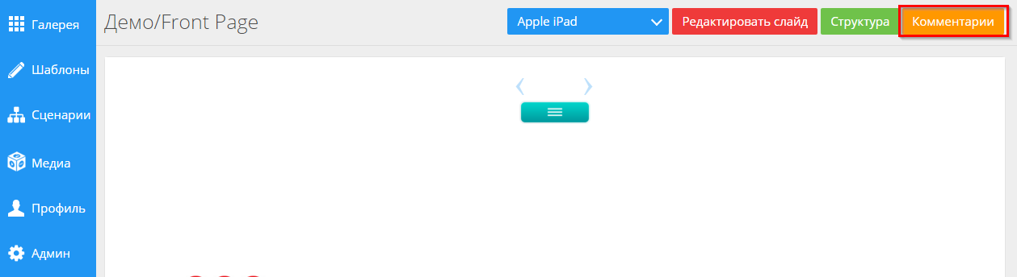

Перед вами откроется меню, при помощи которого можно оставлять / редактировать комментарии и ответы к ним.

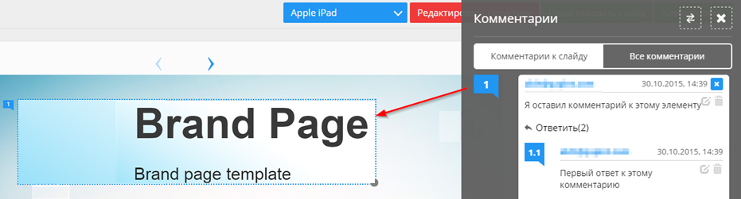

Вкладка «Комментарии к слайду» содержит следующие элементы:

* Комментарии, с соответствующими им метками на слайде. При нажатии на метку откроется область, отмеченная автором. Чтобы добавить метку, нажмите на комментарий, после чего переведите курсор мыши на слайд. Курсор сменится на «+» которым следует выделить нужную область, зажав левую кнопку мыши:

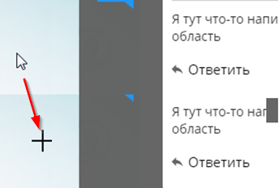

Чтобы скрыть метку, нажмите «Х».

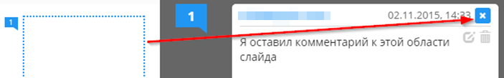

* Комментарий содержит:

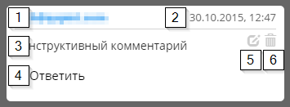

* Имя пользователя, оставившего комментарий;
* Дата создания комментария;
* Текст комментария;
* Кнопка «Ответить», при помощи которой можно добавить ответ к комментарию.
* Кнопка редактирования комментария;
* Кнопка удаления комментария.
* Ответы к комментариям с идентичным набором элементов. После внесения необходимого текста, нажмите «Сохранить».

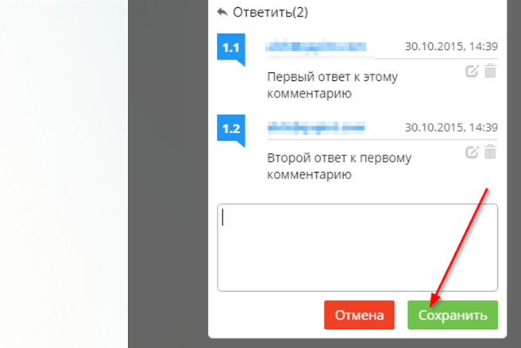

* Кнопка «Добавить комментарий». При нажатии, сменяется на область для внесения текста:

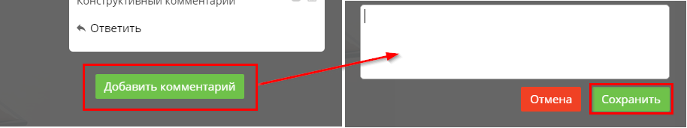

После внесения текста, нажмите «Сохранить».

Вкладка «Все комментарии» содержит список комментариев текущей презентации и краткую информацию по каждому из них (автор, дата создания, имя слайда). Чтобы перейти к слайду с комментарием, нажмите на стрелку рядом с текстом.

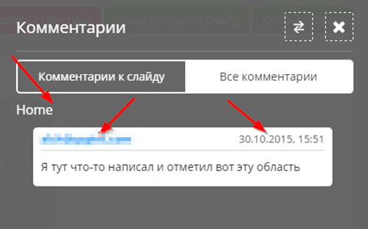 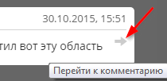

### 9.1.2. Добавление комментариев при просмотре презентации в браузере

Для открытия презентации в браузере, необходимо получить ссылку общего доступа. В галереи eWizard выберите нужную презентацию и перейдите в меню «Информация».

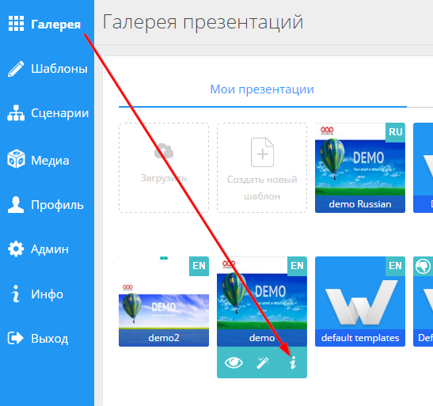

Выберите элемент «Общей доступ» и перейдите по ссылке:

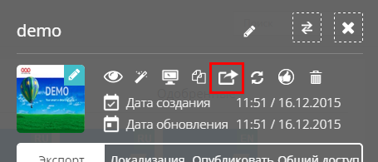 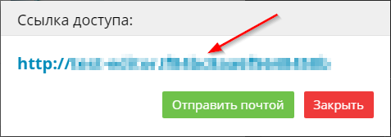

Нажмите «Посмотреть комментарии», чтобы открыть меню комментариев текущей презентации.

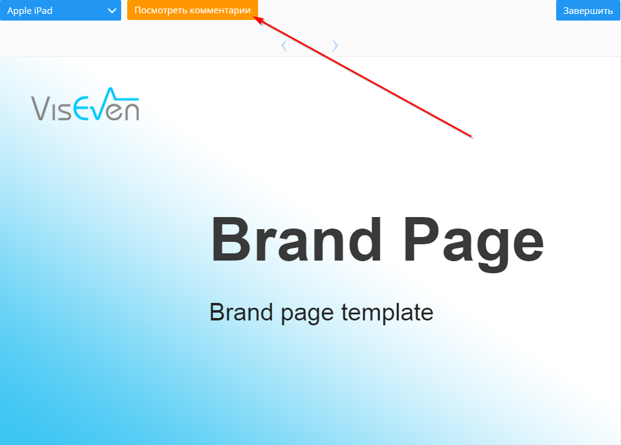

Появившееся меню содержит:

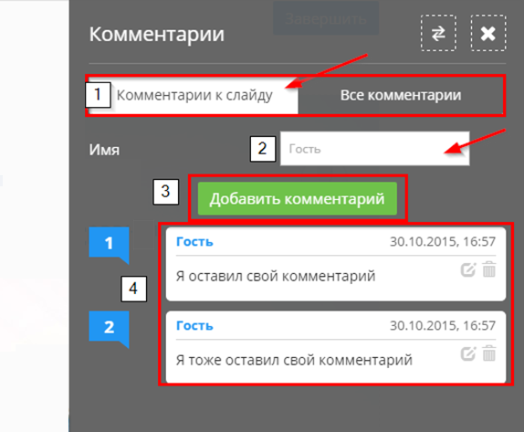

1. Вкладки «Комментарии к слайду» и «Все комментарии». Вкладка «Все комментарии» содержит список комментариев текущей презентации и краткую информацию по каждому из них (автор, дата создания, имя слайда).



Чтобы перейти к слайду с комментарием, нажмите на стрелку рядом с текстом;

1. Поле «Имя» автора комментария (если не указать имя вручную, будет отображаться «Гость»).
2. Кнопка «Добавить комментарий». При нажатии, сменяется на область для внесения текста:

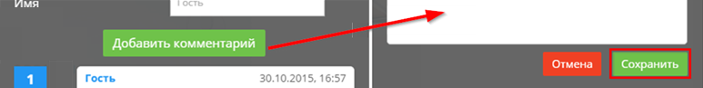

После внесения текста, нажмите «Сохранить».

1. Список комментариев текущего слайда.